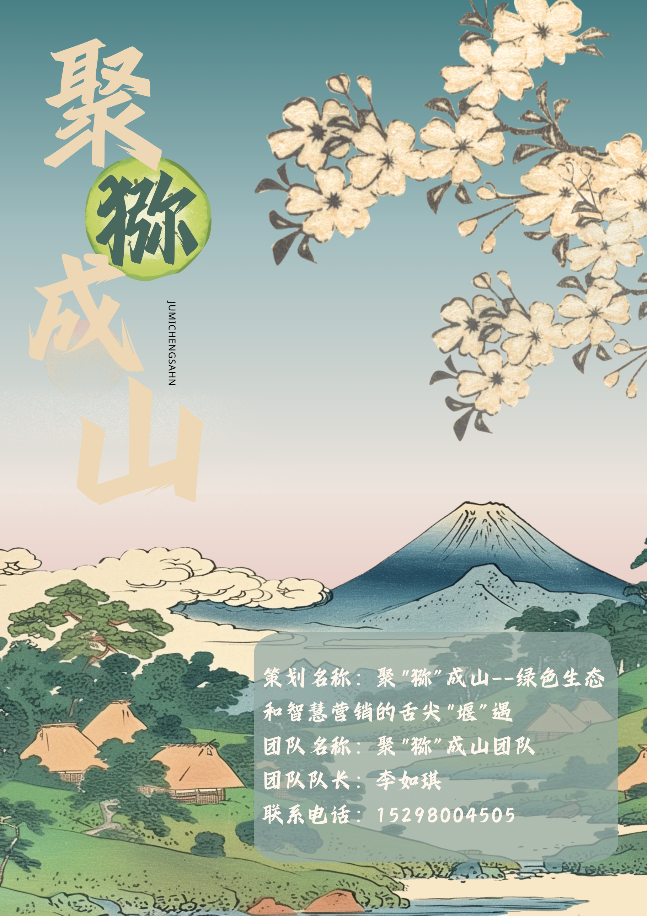

目录
目录 2
图目录 5
1. 立项背景 1
1.1. 政策基础 1
1.1.1. 中央政策 1
1.1.2. 地方政策 3
1.2. 综合条件 4
1.2.1. 自然条件 4
1.2.2. 人文条件 4
1.2.3. 市场可行性 4
1.2.4. 政策可行性 5
2. 调研意义 5
2.1. 带动就业 5
2.2. 社会意义 6
2.2.1. 乡村积极性 6
2.2.2. 政策适应性 7
3. 市场分析 8
3.1. 市场痛点 9
3.1.1. 市场营销策略与渠道拓展问题 9
3.1.2. 科技创新与研发投入 10
3.2. 市场前景 11
3.2.1. 红心猕猴桃市场调研问卷与交叉分析 12
3.2.2. 分析总结 14
3.2.3. Lift曲线 15
3.3. 目标定位 18
3.3.1. 目标人群 18
3.3.2. 市场定位 19
3.3.3. 竞争优势 27
3.4. 项目优势 27
3.5. 竞争潜力 32
4. 技术产品 32
4.1. 市场调研 32
4.2. 产品介绍 35
4.3. 创新点 36
4.3.1. 模式创新 36
4.3.2. 机制创新 40
4.3.3. 产品创新 43
5. 商业模式 43
5.1. 业务模式 43
5.1.1. 模式判断 43
5.1.2. 模式梳理 44
5.1.3. 保障系统 45
5.2. 产品策略 46
5.2.1. 产品概念 46
5.2.2. 产品组合策略 47
5.2.3. 产品包装策略 47
5.3. SWOT分析 48
6. 项目进度安排 51
6.1. 项目实施情况总结 51
6.1.1. 项目介绍 51
6.1.2. 项目进展情况 52
6.1.3. 项目阶段目标 52
6.2. 项目电商直播情况 53
6.2.1. 直播分工 53
6.2.2. 直播设计： 53
6.2.3. 抖音视频链接：https://v.douyin.com/iBB24bRc/ v@F.HV hoQ:/ 10/08 59
7. 品牌打造 59
7.1. 品牌相关设计 59
7.1.1. 海报 59
7.1.2. 卡片 60
7.2. 品牌文创设计 61
7.2.1. 聚猕抱枕 61
7.2.2. 金胜台历 62
7.2.3. 金胜帆布包 63
7.2.4. 聚猕马克杯 64
7.2.5. 聚猕水果茶 65
7.2.6. 饮料礼盒 66
7.3. 财务风险与应对 67
8. 品牌资产保护 68
8.1. 资产保护 69
8.1.1. 商标保护 69
8.1.2. logo保护 70
8.1.3. 专利保护 71
8.2. 品牌检测 71
8.2.1. 质量检测 71
8.2.2. 政策指引 72
8.3. 品牌风险管理 72
8.3.1. 风险规避 72
8.3.2. 具体途径 73
9. 产品定价 73
9.1. 产品介绍 73
9.2. 产品定价 74
10. 财务预算 75
10.1. 财务预算 75
10.1.1. 财务汇总 75
11. 风险评估与应对措施 83
11.1. 技术风险与应对 83
11.1.1. 技术研发风险与应对策略 83
11.1.2. 技术应用风险与应对策略 84
（一） 风险分析： 84
（二） 应对措施： 84
11.2. 市场风险与应对 84
11.2.1. 市场需求风险与应对策略 84
11.2.2. 市场竞争风险与应对策略 85
11.3. 管理风险与应对 85
11.3.1. 管理团队风险与应对策略 85
11.3.2. 管理制度风险与应对策略 86
11.4. 财务风险与应对 86
11.4.1. 资金筹集风险与应对策略 86
11.4.2. 资金运营风险与应对策略 87
12. 团队介绍 87
12.1. 团队概况 88
12.1.1. 团队名称 88
12.1.2. 团队宗旨 88
12.1.3. 团队成员介绍 88
13. 附录 92

图目录
图 2-1 社会意义 6
图 3-1 了解程度 9
图 3-2 是否购买过红心猕猴桃 15
图 3-3 购买渠道 16
图 3-4 了解途径 17
图 3-5 考虑因素 17
图 3-6 可接受的价格波动幅度 18
图 3-7 Lift曲线图 20
图 3-8 Gain分析图 21
图 3-9 目标人群性别调查占比 22
图 3-10 目标人群年龄分布情况 23
图 3-11 市场定位思维导图 24
图 3-12 24
图 3-13 25
图 3-14 27
图 3-15 27
图 3-16 27
图 3-17 29
图 3-18 31
图 3-19 32
图 4-1 37
图 4-2 37
图 4-3 38
图 4-4 39
图 4-5 成员在博士站负责人带领下学习相关知识 41
图 4-6 成员在参与实验 41
图 4-7 成员在协助样本测量 42
图 4-8 成员与博士站工作人员前往实验地 42
图 4-9 图为成员在记录猕猴桃样本数据 43
图 4-10 图为成员在测量样本状态 43
图 4-11 45
图 4-12 成员直播合影 48
图 4-13 成员正在进行直播设备调试 48
图 4-14 三图为直播流量与直播实时截图 49
图 4-15 51
图 4-16 52
图 4-17 53
图 4-18 54
图 4-19 55
图 4-20 57
图 4-21 58
图 4-22 58
图 4-23 59
图 4-24 60
图 4-25 60
图 6-1 69
图 6-2 为直播环境准备 73
图 6-3 为猕猴桃规格展示直播现场 73
图 6-4 为直播间猕猴桃切面展示画面 74
图 6-5 为客户定制国风手绘书签 75
图 7-1 77
图 7-2 78
图 8-1 海报设计 79
图 8-2 卡片设计 80
图 8-3 文创概念图 1 81
图 8-4 文创概念图 2 82
图 8-5 文创概念图 3 83
图 8-6 文创概念图 4 84
图 8-7 文创概念图 5 85
图 8-8 文创概念图 6 86

立项背景

政策基础

中央政策
“十四五”时期，我国开启全面建设社会主义现代化国家新征程，为加快农业农村现代化带来难得机遇，国务院关于印发“十四五”推进农业农村现代化规划的通知中指出：三农”工作是全面建设社会主义现代化国家的重中之重。为贯彻落实《中华人民共和国国民经济和社会发展第十四个五年规划和2035年远景目标纲要》，必须坚持农业农村优先发展，全面推进乡村振兴，加快农业农村现代化。
2024中央一号文件：中共中央 国务院关于学习运用“千村示范、万村整治”工程经验有力有效推进乡村全面振兴的意见表示，坚持产业兴农、质量兴农、绿色兴农，实施乡村文旅深度融合工程，培育生态旅游等产业新业态，推进乡村民宿规范发展、提升品质；同时，强化农民增收举措，支持农户发展特色种植、手工作坊、林下经济等家庭经营项目；健全新型农业经营主体和涉及农业扶持政策与带动农户增收挂钩机制
2020年的中央农村工作会议表明，坚持把解决好“三农”工作问题作为全党工作重中之重，举全党全社会之力推动乡村振兴。与此同时，《“十四五”电子商务发展规划》也指出党中央和国务院高度重视农村电商的发展，农村电商创业的各项培养被列为重点项目。
综合判断，“十四五”时期是加快农业农村现代化的重要战略机遇期，必须加强前瞻性思考、全局性谋划、战略性布局、整体性推进，以更高的站位、更大的力度、更实的举措，书写好中华民族伟大复兴的“三农”新篇章。
专栏1“十四五”推进农业农村现代化主要指标
序号 | 指标 | 2020年基期值 | 2025年目标值 | 年均增速〔累计〕 | 指标属性
1 | 粮食综合生产能力（亿吨） | — | ＞6.5 | — | 约束性
2 | 肉类总产量（万吨） | 7748 | 8900 | 2.8% | 预期性
3 | 农业科技进步贡献率（%） | 60 | 64 | 〔4〕 | 预期性
4 | 高标准农田面积（亿亩） | 8 | 10.75 | 〔2.75〕 | 约束性
5 | 农作物耕种收综合机械化率（%） | 71 | 75 | 〔4〕 | 预期性
6 | 畜禽粪污综合利用率（%） | 75 | ＞80 | 〔＞5〕 | 约束性
7 | 农产品质量安全例行监测合格率（%） | 97.8 | 98 | 〔0.2〕 | 预期性
8 | 农产品加工业与农业总产值比 | 2.4 | 2.8 | 〔0.4〕 | 预期性
9 | 较大人口规模自然村（组）通硬化路比例（%） | — | ＞85 | — | 预期性
10 | 农村自来水普及率（%） | 83 | 88 | 〔5〕 | 预期性
11 | 乡村义务教育学校专任教师本科以上学历比例（%） | 60.4 | 62 | 〔1.6〕 | 预期性
12 | 乡村医生中执业（助理）医师比例（%） | 38.5 | 45 | 〔6.5〕 | 预期性
13 | 乡镇（街道）范围具备综合功能的养老服务机构覆盖率（%） | 54 | 60 | 〔6〕 | 预期性
14 | 农村居民人均可支配收入增速（%） | 3.8 | — | 与GDP增长基本同步 | 预期性
15 | 集体收益5万元以上的村占比（%） | 54.4 | 60 | 〔5.6〕 | 预期性
16 | 县级及以上文明村占比（%） | 53.2 | 60 | 〔6.8〕 | 预期性
17 | 农村居民教育文化娱乐消费支出占比（%） | 9.5 | 11.5 | 〔2〕 | 预期性
表 1-1
注：〔〕内为5年累计数。

地方政策
中共四川省委四川省人民政府关于全面实施乡村振兴战略开启农业农村现代化建设新征程的意见中指出，鼓励农业生产经营服务体系不断优化，构建起符合四川实际的现代农业园区梯级发展体系，带动小农户进入现代农业发展轨道，形成乡村一二三产业融合发展新态势，以园区建设为抓手构建“10+3”现代农业体系，为都江堰红心猕猴桃产业提供政策保证和方向指引。
四川省人民政府办公厅关于印发《四川省农村一二三产业融合发展行动方案》的通知表示：发挥果蔬等特色农产品优，加快建设优质特色农畜产品生产基地；打造产销平台新模式。利用当下电商平台发展新态势，搭建产品“走得出”、主播“找得到”的双向对接平台；畅通农产品“最初一公里”物流通道，降低农产品物流成本，加快县、乡、村物流共同配送体系建设；做响一批特色品牌。培育“乡字号”“土字号”产品品牌，围绕特色优势产业，集中培育“天府粮仓”等省级公用品牌。这有利于延长产业链，畅通销售渠道，推动乡村产业转型升级。
综上，地方政策对都江堰红心猕猴桃产业发展的支持涵盖了政策保障、品牌培育以及电商园区建设等多个方面，这些政策为都江堰红心猕猴桃产业的持续健康发展提供了有力的支撑和保障。

综合条件

自然条件
气候：猕猴桃适宜温暖湿润的气候，年平均温度在11℃~17℃之间，无霜期160~270天。都江堰位于中亚热带季风湿润气候区，常年气温在10℃~22℃之间，冬季无严寒，夏季无酷暑，年均无霜期270天左右，适宜猕猴桃生长。
光照：喜光且不宜强光直射，适宜光照为太阳光强度的40%~45%。都江堰地区常年多雨、多云，云雾较多，少有强光照射。年均日照时数为1200小时左右，随日照时间相对较少，但不会过分荫蔽，满足猕猴桃生长条件。
水分：喜湿润，不耐干旱且不耐积水，适宜生长于年降水量在800mm~2000mm的地区。都江堰年均降水量近1200mm，相对湿度70%以上，可为猕猴桃生长提供充足水分。且都江堰境内属岷江水系，水资源丰富，随着各类水利工程的建设，在保障猕猴桃生长的同时，也大大降低水涝灾害的发生。·
土壤：适合在土层深厚、肥沃疏松、排水良好、有机质含量高的微酸性沙壤土或壤土中生长。都江堰的土壤主要为山地黄壤，土层深厚，土壤肥沃，有机质含量高，呈微酸性，且地势西北高、东南低，能有效促进自然排水，减少土壤渍涝。
海拔：以800m~1800m较为适宜。都江堰海拔高差悬殊，为592m~4582m，有着适宜猕猴桃生长的海拔区间。在适宜海拔处，可有效防止病虫害，同时延长猕猴桃作物生长周期，提升其品质和口感。
    - 人文条件
种植技术：都江堰市与四川省农科院、四川农业大学等科研单位开展合作，共同实施猕猴桃避雨栽培、猕猴桃溃疡病综合防控等课题攻关，2项关键技术成果在全省推广。完成地方标准《地理标志产品都江堰猕猴桃》第3次修编。
劳动力投入：猕猴桃的种植、采摘和日常管理都需要一定数量和质量的劳动力。都江堰农业劳动力占有一定比例，一定程度上能够满足猕猴桃产业发展所需劳动力。
    - 市场可行性
消费增长：随着人们对健康饮食的关注度不断提高，富含维生素 C、维生素 K、膳食纤维和多种矿物质的猕猴桃越来越受到消费者的喜爱，市场需求持续增长。
消费升级：消费者对猕猴桃的品质、口感和新鲜度要求越来越高，愿意为优质、有机、品牌化的猕猴桃支付更高的价格。
多样化需求：除了新鲜食用，猕猴桃在食品加工领域的应用不断扩大，如制作果汁、果酱、果干等，增加了对猕猴桃的需求。
    - 政策可行性
政策支持：都江堰市政府出台了一系列支持猕猴桃产业发展的政策，如补贴、贷款优惠、技术培训等，鼓励农民种植猕猴桃。都江堰市猕猴桃协会与四川省农业科学院农产品加工研究所等多家单位联合，打造了“都江堰猕猴桃”品牌，并将都江堰猕猴桃打造为地理标志农产品，提高了产品的知名度和美誉度。
农业基础设施：都江堰市加大了对农业基础设施的投入，改善了交通、水利等条件，为猕猴桃的生产和运输提供了便利。
农业合作组织：都江堰市成立了猕猴桃专业合作社，通过合作社的形式，提高了农民的组织化程度，增强了市场竞争力。

调研意义

带动就业
在十四五发展关键时期，党中央和国务院都高度重视乡村产业发展的多方面，多层次的发展。从2015年开始，各部门开始了培养计划，培养人群从引导青年运用电子商务就业走上致富之路到培养新型职业农民、返乡下乡人员以此来实施农村电商百万带头人计划等逐渐健全了农村电商的良好环境。国家政策加强支持力度，让很多外出的青年劳动力、大学生也积极返回农村，开展农村创业，有效地为农村就业、农村电商人才培养提供了支持。
产业壮大直接影响了就业规模。随着都江堰市猕猴桃种植面积达到10万亩，并形成了从花粉生产到精深加工的全产业链架构，就业岗位随之增加。种植和采摘工作作为该产业链的重要环节，提供了大量的直接就业机会。参考中提到的信息，猕猴桃种植面积的扩大和产量的增加，将直接带动这些岗位的数量增长。猕猴桃加工和销售环节的发展，也为当地创造了更多的间接就业机会，如加工厂的工人、销售人员等。
产业发展促进就业质量的提升。随着猕猴桃种植技术的推广和应用，农民的生产技能和效率得到了提高，进一步提升了就业质量。同时，猕猴桃加工和销售环节的发展，也为当地劳动力提供了更多的培训和晋升机会，使得他们的职业能力和素质得到了进一步提升。
规模化，专业化，更能提高市场占比与消费者信赖，我们将整合资源，打造专属于红心猕猴桃食品品牌，利用品牌化效应带动产销，提供更多的就业机会，更好的增加农户收入，助力乡村振兴。

社会意义

乡村积极性
增加农民收入
促进乡村经济增收
为农村特色产业
探索新路径
带动相关产业发展
推动形成乡村经济多元化发展
打造特色乡村品牌
增强乡村认同感和归属感
社会效益
农村产业转型升级
吸引人才返乡
促进劳动力转移
图 2-1 社会意义
在近年来，随着农业产业结构的不断优化和特色农产品的发展，都江堰猕猴桃产业已成为当地经济增长的重要支撑点。这一产业的发展不仅带动了相关产业链的延伸和拓展，也在产值贡献方面展现出了显著成效。
产业结构优化与经济发展 猕猴桃产业的迅猛发展显著推动了当地产业结构的优化升级。参考中的信息，该县已建成大规模的猕猴桃人工基地，并通过果品的销售、深加工等产业链条的延伸，实现了从传统农业种植向现代农业、生态农业的转型。这不仅提高了农业的综合效益，还增强了当地产业的竞争力，带动了企业投资近220亿元，为地方经济注入了新的活力。
乡村振兴与农民致富 猕猴桃产业在乡村振兴方面发挥着积极作用。正如所展示的，大批农民通过种植猕猴桃实现了增收致富，重点产区农民收入的70%来自猕猴桃产业。这不仅提升了农民的生活水平，还促进了当地农村经济的繁荣，为乡村振兴提供了强有力的产业支撑。
社会文化影响与品牌塑造 猕猴桃产业的发展对当地社会文化产生了深远影响。随着猕猴桃文化节等活动的举办，当地的文化生活得到了丰富，猕猴桃产业的知名度和美誉度也得到了提升。这不仅增强了地方文化的软实力，还为猕猴桃产业的持续发展奠定了良好的社会基础。
生态环境改善与绿色发展 猕猴桃产业的发展促进了当地生态环境的改善。猕猴桃种植对生态环境的要求较高，因此，产业的发展也带动了当地生态环境的保护。通过推广绿色种植技术，加强果园管理，猕猴桃产业在促进经济发展的同时，也为生态环境的改善作出了贡献。这种绿色发展模式，符合当今社会的可持续发展理念，也为地方经济的长期发展奠定了坚实基础。

政策适应性
在分析猕猴桃产业发展支持政策时，我们发现国家及地方政府采取了多维度的政策举措，旨在推动猕猴桃产业的健康、有序发展。
促进产业规模化经营
都江堰猕猴桃产业在政策的大力支持下，逐渐实现了规模化经营。这一过程中，红达猕猴桃种植农民专业合作社、都江堰市虹禾猕猴桃种植农民专业合作社、同昌猕猴桃种植有限责任公司、都江堰天赐猕源农业有限公司等新型经营主体不断涌现，显著提高了产业的组织化程度。这些新型经营主体通过引入现代企业管理理念和模式，有效整合了资源，提升了产业的整体效益和竞争力。
提升产业技术水平
财政资金的投入为猕猴桃产业的科技研发提供了有力支持，推动了产业技术水平的提升。新品种、新技术、新装备的不断涌现，不仅提高了猕猴桃的产量和品质，还增强了产业的创新能力和可持续发展能力。通过引进先进的种植技术和设备，实现了猕猴桃的精准种植和高效管理，显著提高了产量和品质。例如，都江堰猕猴桃的种植户们通过科学的种植方法和精细的管理措施，为确保猕猴桃的产量和品质，精选品种，将部分“海沃德”逐步替换为“瑞玉”，以适应市场需求和消费者口味。同时，土地准备、苗木培育、田间管理等各个环节都得到了精细化的管理和优化，为猕猴桃的生长提供了良好的环境和条件；在加工环节，都江堰猕猴桃的加工技术和设备也得到了不断的提升和完善。即食催熟技术的应用，不仅解决了猕猴桃品种果肉和果心软熟不同步的问题，还使得猕猴桃的风味更加接近树上熟，满足了消费者对高品质猕猴桃的需求。
拓展市场销售渠道
税收优惠政策降低了猕猴桃产品的成本，使得产品更具市场竞争力。同时，政府还积极组织猕猴桃产品的市场推广活动，通过线上线下相结合的方式，拓展了产品的销售渠道。这不仅提高了产品的知名度和美誉度，还增加了产品的销售额和市场份额。
带动农民就业与经济增收
猕猴桃产业的发展为当地农民提供了更多的就业机会，提高了农民的收入水平。同时，产业的发展还带动了相关产业的发展，如包装、物流等，进一步促进了当地经济的繁荣。农民通过参与猕猴桃的种植、加工和销售等环节，实现了收入的多元化和稳定化，为乡村振兴提供了有力支撑。
从都江堰猕猴桃产业的发展实践来看，政策的引导、技术的创新和市场的拓展是产业实现高质量发展的关键因素。因此，我们将继续发扬都江堰猕猴桃产业自身优势，不断创新发展，为地方经济的繁荣做出更大贡献。同时，随着全球贸易新格局的形成和数字技术的发展，我们也应积极把握机遇，利用数字技术拓展国际市场，推动产业的可持续发展。

市场分析

市场痛点
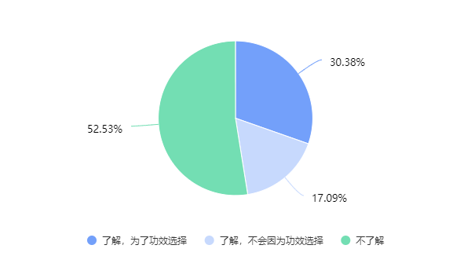
图 3-1了解程度
根据图3-1可知，市场消费者对红心猕猴桃了解程度较低；有47.47%的人群表示了解，其中：为了功效而选择的占多数。
根据我们项目市场调研，总结出以下猕猴桃产业面临的市场痛点：

市场营销策略与渠道拓展问题
- 传统渠道依赖过重，影响市场扩展
都江堰红心猕猴桃目前仍主要依赖于传统的批发市场和零售渠道进行销售。这些渠道虽然具有稳定性和一定的客户基础，但其覆盖范围有限，且难以快速响应市场变化。过度依赖传统渠道，限制了产品向更广泛消费群体的渗透能力。
- 线上渠道开发不足，错失市场机遇
随着互联网和电子商务的蓬勃发展，线上销售渠道已成为农产品销售的重要趋势。然而，都江堰红心猕猴桃在线上渠道的开发和拓展方面尚显不足。这不仅导致产品无法充分利用互联网平台的流量优势，未能充分利用社交媒体平台进行品牌宣传和互动，还错失了与年轻消费群体建立直接联系的机会。
- 营销策略单一，缺乏差异化竞争
当前都江堰红心猕猴桃的市场营销策略较为单一，过于传统，缺乏创新和互动性，主要侧重于产品本身的宣传和推广，缺乏针对目标消费群体的精准营销和差异化竞争策略。在当今消费者越来越追求新奇体验和参与感的市场环境下，缺乏吸引眼球的营销活动会导致品牌难以在竞争激烈的市场中脱颖而出形成独特的竞争优势，难以吸引消费者的关注和购买。
- 渠道整合能力弱，制约整体销售效果
都江堰红心猕猴桃在渠道整合方面存在一定的问题，各渠道之间缺乏有效的协同和配合，导致营销资源分散，无法形成合力，整体销售效果不佳。对于新兴渠道如社交媒体、直播带货等的利用也还不够充分，通过整合线上线下资源，可以提高营销效率和品牌曝光度。
- 品牌建设滞后，文化影响力不足
都江堰猕猴桃在品牌打造方面投入力度不够，缺乏鲜明且深入人心的品牌形象。未能充分结合当地的文化特色，没有系统地进行品牌故事挖掘、品牌文化传播等工作，使得消费者对其认知仅停留在产品层面，难以凭借品牌号召力来拓展市场、提升产品附加值，在面对众多品牌化程度高的同类竞品时，竞争力薄弱。
- 农旅融合较差，错失游客曝光度
都江堰本身是旅游胜地，有着丰富的旅游资源和大量的游客流量，但都江堰猕猴桃没有充分借助这一优势跨界合作，与旅游产业深度结合，共同开发新产品或拓展新市场。同时，也缺乏针对特定消费群体或特定场景的创新产品开发，限制了产品的多元化和市场适应性。
- 季节性波动大，消费者粘性不足
猕猴桃有着明显的成熟上市季节，在非上市季节几乎处于销售空白状态，缺乏有效的应对措施来平衡这种季节性波动，缺乏持续吸引消费者的能力，容易造成客户流失，营销活动也需要周期性重启，无法形成累积效应，复购率低，制约了品牌扩张，没有开发诸如猕猴桃加工品（如猕猴桃干、猕猴桃果酒等）来延长销售周期、丰富产品种类，满足消费者不同时段的需求，限制了整体的销售规模和市场影响力。
- 消费反馈利用不足，优化空间受限
在销售过程中，对于消费者的反馈收集渠道不畅通，也缺乏对收集到的反馈进行系统分析和利用。无法依据消费者意见及时改进产品包装、口感、配送服务等方面的问题，难以针对性地提升消费者满意度和复购率，长此以往不利于市场的拓展和稳固。
- 地域品牌限制，难以开拓新兴市场
都江堰猕猴桃作为地域性品牌，其影响力和知名度主要局限于当地或周边地区。随着全球贸易的便利化和中国农产品在国际上的竞争力提升，开拓国际市场可以成为新的增长点。但在拓展全国或国际市场时，面临地域壁垒和消费者认知度低的问题。缺乏有效的品牌传播和市场推广策略，难以突破地域限制，实现更广泛的市场覆盖。

科技创新与研发投入
- 科研资金短缺，制约技术突破
都江堰红心猕猴桃产业在科研方面的资金投入相对有限，这已成为制约技术进步与创新的主要瓶颈。资金短缺不仅限制了大型科研项目的启动与深入，还影响了实验设备更新、人才引进及培养等关键环节的发展。缺乏充足的资金支持，许多具有潜力的科研项目难以持续推进，导致技术难题难以在短期内得到根本性解决，进而影响了产业的整体技术水平与核心竞争力。
- 创新能力不足，影响市场竞争
由于科研投入不足，都江堰红心猕猴桃产业在技术创新方面表现出明显的乏力。当前，产业内缺乏具有自主知识产权的核心技术和产品，难以在激烈的市场竞争中脱颖而出。技术创新能力的不足，不仅限制了产品的附加值提升，还影响了品牌的塑造与市场的拓展。长远来看，这将对都江堰红心猕猴桃产业的可持续发展构成严峻挑战。
- 科研人才匮乏，制约创新引领
人才是科技创新的核心要素，但都江堰红心猕猴桃产业在科研人才方面存在显著短板。高水平科研团队和领军人才的缺乏，使得产业难以引领技术创新潮流；现有人才队伍在专业技能、知识结构等方面也存在一定不足，难以满足产业快速发展的需要。
- 科研体系不健全，转化效率待提升
都江堰红心猕猴桃产业的科研体系尚不健全，科研机构与企业之间的合作机制尚未完善。这导致科研成果转化效率不高，许多具有应用前景的科研成果难以及时转化为实际生产力。科研与生产之间的脱节也影响了科研成果的实用性和针对性。
- 品牌影响力不足
品牌认知度低是都江堰红心猕猴桃面临的首要问题。当前市场上猕猴桃品牌众多，消费者在选择时往往依赖于品牌的熟悉度和认可度。然而，都江堰红心猕猴桃在品牌塑造和推广上缺乏系统性和连贯性，导致品牌标识不清晰，难以在消费者心中留下深刻印象。这不仅限制了其在消费者群体中的广泛传播，也削弱了其在市场中的竞争力。
品牌差异化不明显也是制约都江堰红心猕猴桃发展的重要因素。尽管都江堰红心猕猴桃在品质和口感上具有独特优势，但在品牌宣传和推广中未能充分展现其差异化特点，使得消费者难以区分其与其他猕猴桃产品的区别。这种情况不仅削弱了产品的市场竞争力，也限制了其价格空间和利润空间。
品牌忠诚度低也是都江堰红心猕猴桃品牌建设中的一大难题。由于品牌影响力不足，消费者在购买猕猴桃时往往更关注价格、外观等表面因素，而非品牌本身。这种情况下，消费者很难形成对都江堰红心猕猴桃的品牌忠诚度，导致品牌难以在市场中长期稳定地发展。

问题解决
通过红心猕猴桃市场调研问卷与交叉分析，我们认为该项具有良好的市场前景，同时也存在相关不足。针对以上分析，本项目做出以下决策：
市场分析与战略优化：针对都江堰红心猕猴桃的市场分析显示，产品在目标消费群体中的渗透率和偏好度均表现优异，然而，仍有部分潜在消费者未曾购买，这或归因于对产品认知的缺乏、价格敏感性、个人偏好差异，以及对产品特性的了解不足。基于此，我们的战略规划需聚焦于识别产品优势与市场缺口，通过精准的营销策略和产品优化，以更全面地满足消费者需求。
实体零售渠道与电商渠道的互补与融合：实体零售渠道，如水果店和超市，在消费者购买决策中占据主导地位，这反映了消费者偏好即时性、直观产品观察以及与销售代表的直接交流，这些因素共同提升了购买信心。与此同时，电子商务平台作为农产品销售的新兴渠道，凭借其广泛的产品选择、便利的购物体验、价格对比的便捷性，以及门到门配送服务，成功吸引了追求线上购物便利的消费者群体。因此，优化并平衡线上线下销售策略，以适应多样化的消费者购物偏好，对提升产品市场覆盖度和增强竞争力至关重要。
深化社交媒体营销：社交媒体在都江堰红心猕猴桃的市场推广中扮演了不可或缺的角色。通过内容营销、数据分析、社群构建及口碑营销的综合运用，社交媒体不仅显著提升了品牌知名度和产品认知度，还有效促进了消费者参与和品牌忠诚度的建立，对产品销售与品牌成长提供了有力支持，彰显了其在现代品牌传播与消费者决策过程中的核心价值。因此，我们要深入理解社交媒体的营销机制，精心打造电商店铺，优化页面展示与产品介绍，提升用户体验；同时制定完善的社交媒体营销方案，通过创意内容输出、互动活动开展等，增强品牌在网络空间的影响力，吸引更多线上消费者，以此抓住线上渠道所蕴含的巨大市场机遇，助力产品销售与品牌发展。对品牌发展具有战略意义。
差异化塑造与市场渗透：面对品牌认知、营销精准度、消费者信任建立以及市场细分与差异化竞争的挑战，本团队需制定优化信息传播渠道和内容，增强消费者教育和品牌故事讲述；深入调研不同消费群体的特点与需求，精准细分市场，基于各群体喜好、购买习惯等制定个性化的营销方案；同时大胆创新营销活动形式，融入流行文化、热点话题元素，打造能引发消费者兴趣与共鸣的主题活动；提升产品品质，延长产业链条，创新开拓多元产品等综合策略。以此促进品牌认知度的提升和消费者信任的建立，最终推动市场渗透与销售增长。
渠道整合与多元推广：建立统一的渠道管理协调机制，明确各渠道的定位与功能，让线上线下渠道、传统与新兴渠道之间能相互配合、资源共享，形成强大的营销合力；同时加强对新兴渠道运营的学习与实践，培养专业人才，通过与优质主播、达人合作等方式，充分挖掘新兴渠道潜力，搭建以电商直播为主，微信+小红书+京东多平台推广矩阵，从都猕品牌认知的打造到产品种草，再到购买转化，与众多用户粉丝搭建出铁杆“朋友圈”，放大品牌声量，占领用户心智。讲好都猕历史，传播都猕文化，夯实与消费者之间的信任关系，增加品牌好感度和信任感，有效提高营销效率，增强品牌曝光度，促进整体销售效果的提升。
品牌建设与文化影响力打造：都江堰猕猴桃品牌打造投入力度不够，品牌形象不够鲜明、深入人心，也未充分结合当地文化特色挖掘传播品牌故事，使得消费者认知多停留在产品层面，竞争力薄弱。对此，我们要加大品牌建设投入，打造独特且富有内涵的品牌形象，涵盖品牌标识、包装设计等方面；深入挖掘都江堰地区与猕猴桃相关的历史、民俗等文化元素，融入品牌故事，并通过多种渠道，如产品包装、官方网站、线下活动等进行广泛传播，增强品牌文化影响力，让消费者从情感层面认可品牌，凭借品牌号召力拓展市场、提升产品附加值。
农旅融合与市场拓展：都江堰作为旅游胜地，旅游资源丰富、游客流量大，但猕猴桃与旅游产业深度融合不足。所以品牌应积极与当地旅游部门、景区、旅行社等合作，推出猕猴桃主题旅游项目，像果园采摘游、猕猴桃文化体验游等，同时在旅游场所设置特色产品售卖点；并且根据不同消费群体特点，如亲子、老年、年轻游客等，以及不同场景，如节假日、休闲度假等，开发相应的创新产品，借助旅游产业的优势，增加产品曝光度，拓展新市场，提升产品的市场适应性与销售规模。
丰富产品矩阵与延长销售周期：猕猴桃有着明显的成熟上市季节，都江堰红心猕猴桃非上市季近乎空白，缺乏应对季节性波动措施，难以持续吸引消费者，客户易流失，复购率低，制约品牌扩张。为解决这一问题，我们一方面要加大对猕猴桃加工品的开发力度，如生产猕猴桃干、果酒、果酱等，利用加工品填补非上市季节的销售空白，延长销售周期，丰富产品种类；另一方面实施会员制度、开展预购活动等，为消费者提供专属优惠与服务，增强与消费者的长期互动，提升消费者粘性，减少客户流失，从而推动品牌持续发展，扩大市场影响力。
畅通反馈渠道稳固市场：都江堰红心猕猴桃存在消费者反馈收集渠道不畅，且缺乏对反馈系统分析利用的情况，难以依据意见改进产品相关问题，不利于提升满意度和复购率，影响市场拓展与稳固。所以，我们要拓宽并畅通反馈收集渠道，线上线下多途径方便消费者反馈意见，同时建立专业的反馈分析团队，运用科学方法对收集到的信息进行整理、分析，依据分析结果及时优化产品包装、口感、配送服务等方面内容，通过不断满足消费者期望，提升消费者满意度和忠诚度，进而稳固市场地位，为产品销售创造更有利的条件。
地域品牌突破与新兴市场开拓：都江堰猕猴桃作为地域性品牌，影响力局限于当地及周边，在开拓全国、国际市场时面临地域壁垒和消费者认知度低的问题，缺乏有效传播推广策略。为此需要制定全面的品牌传播与市场推广策略，积极参与国内外各类农产品展销会、推介会等活动，展示产品特色与优势，提升品牌在更广泛区域的知名度；利用线上广告、社交媒体海外推广等手段，针对目标市场精准宣传，打造高品质、特色鲜明的产地品牌形象，打破地域限制，吸引更多外地消费者，实现新兴市场的开拓，推动品牌向更广阔的市场空间发展。
价格稳定性保障与市场管理：消费者对都江堰红心猕猴桃价格波动较为敏感，凸显了价格稳定性在其购买决策中的重要性以及在农产品市场管理中的必要性。基于此，我们要实施价格稳定性管理策略，通过深入分析市场成本、竞争态势等因素，合理制定价格区间，并结合市场细分开展定制化营销；同时强化品牌建设，提升消费者对品牌价值的认知，加强消费者教育，让其理解产品价格背后的品质支撑；此外，拓展多元化销售渠道，优化供应链管理，降低运营成本，确保在维持价格稳定的基础上，提升产品的市场竞争力，保障产品在市场中的稳定发展。

市场前景
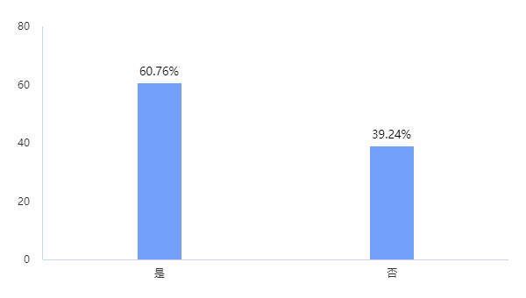
图 3-2是否购买过红心猕猴桃
通过市场调研表单，我们观察到，购买过都江堰红心猕猴桃的市场人数占比达到60.76%，而没有购买过的市民占39.24%，由此可见，大多数人对于红心猕猴桃有一定了解，该产品具有一定市场基础，从而佐证项目具有市场可行性。
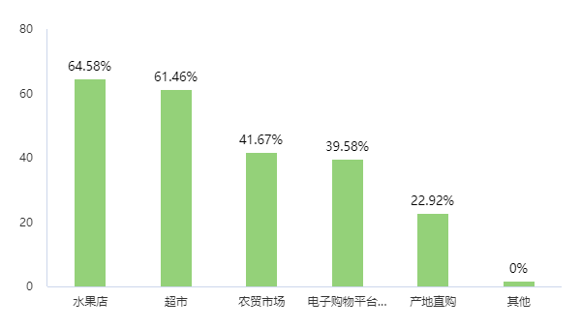
图 3-3购买渠道
由上图可知，居民多数选择从水果店、超市等实体店铺购买红心猕猴桃，主要通过线下方式购买，购买渠道主要以居住点为中心。说明红心猕猴桃与居民日常生活联系密切，在市场上有一定的占比。同时证明居民更加注重该产品的新鲜程度。

红心猕猴桃市场调研问卷与交叉分析
《关于红心猕猴桃知名度和需求程度的问卷调查》借助综合问卷对不同人群的红心猕猴桃认知情况进行检验，直观的体现出不同人群对红心猕猴桃产品买卖的态度以及影响因素、选择偏好。通过Personal(Personal是用户模型的简称)虚构出一个用户来代表一个用户群，将所调查的用户按照角色不同来划分，分别确定其角色偏好和购买场景，从而得出最佳人群购买方案。
本次调研通过调查不同用户群体对于红心猕猴桃的了解程度和态度，列出如下数据：
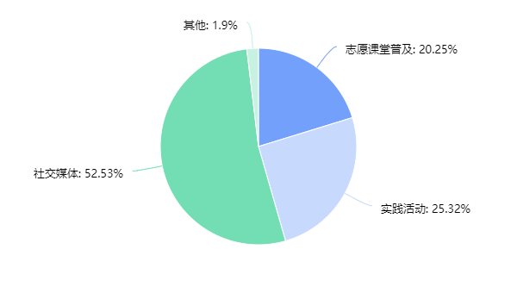
图 3-4了解途径
根据市场调研，市民对红心猕猴桃的了解渠道主要是社交媒体，说明红心猕猴桃在网络上有一定的知名度。而其他途径也有一定受众群体，本项目将拓展线下宣传渠道，扩大市场消费范围。
红心猕猴桃知名度较高，但仍有可以发掘的潜在市场。同时，由红心猕猴桃在网络平台的知名度可以发现，红心猕猴桃其产业链有良好的市场发展前景。我们将采用“线上+线下”运营模式，扩大消费面。
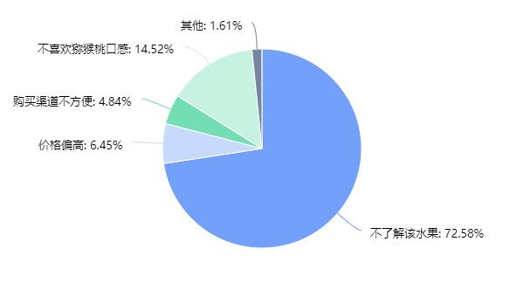
图 3-5 考虑因素
由上图可知，在关于红心猕猴桃的考虑因素中，不了解该水果的调研群众占比为75.58%；其次则是不喜欢猕猴桃口感，占比14.52%；其余因素占比较少。这揭示出为了推动该项目发展，我们应该推广红心猕猴桃，提高其知名度和其在市民之间的了解程度。结合图3-1 3，采用“线上+线下”宣传运营模式，提高本产品的知名度，同时，我们也要注重技术研发，提升猕猴桃口感；或延长产业链，实现红心猕猴桃产品的多元化，满足不同消费者的口味偏好。
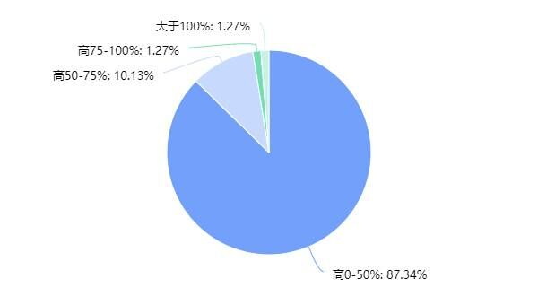
图 3-6可接受的价格波动幅度
根据国家统计局公布的国民经济运行情况可知，我国居民消费水平处于中等消费区间。同时，我们项目通过市场调研得出居民对红心猕猴桃的价格反应敏感度较高。与普通猕猴桃相比，绝大多数市民对于该产品的价格接受范围都在高0%~50%之间。由此可知，我们应当控制产品成本，尽可能降低产品价格，实现薄利多销。

分析总结
通过红心猕猴桃市场调研问卷与交叉分析，我们认为该项具有良好的市场前景，同时也存在相关不足。针对以上分析，本项目做出以下决策：
市场分析与测略优化：针对都江堰红心猕猴桃的市场分析显示，产品在目标消费群体中的渗透率和偏好度均表现优异，然而，仍有部分潜在消费者未曾购买，这或归因于对产品认知的缺乏、价格敏感性、个人偏好差异，以及对产品特性的了解不足。基于此，我们的战略规划需聚焦于识别产品优势与市场缺口，通过精准的营销策略和产品优化，以更全面地满足消费者需求。
实体零售渠道与电商渠道的互补与融合：实体零售渠道，如水果店和超市，在消费者购买决策中占据主导地位，这反映了消费者偏好即时性、直观产品观察以及与销售代表的直接交流，这些因素共同提升了购买信心。与此同时，电子商务平台作为农产品销售的新兴渠道，凭借其广泛的产品选择、便利的购物体验、价格对比的便捷性，以及门到门配送服务，成功吸引了追求线上购物便利的消费者群体。因此，优化并平衡线上线下销售策略，以适应多样化的消费者购物偏好，对提升产品市场覆盖度和增强竞争力至关重要。
深化社交媒体营销：社交媒体在都江堰红心猕猴桃的市场推广中扮演了不可或缺的角色。通过内容营销、数据分析、社群构建及口碑营销的综合运用，社交媒体不仅显著提升了品牌知名度和产品认知度，还有效促进了消费者参与和品牌忠诚度的建立，对产品销售与品牌成长提供了有力支持，彰显了其在现代品牌传播与消费者决策过程中的核心价值。因此，深入理解社交媒体的营销机制，持续优化策略，对品牌发展具有战略意义。
品牌提升与市场渗透：面对品牌认知、营销精准度、消费者信任建立以及市场细分与差异化竞争的挑战，本团队需制定优化信息传播渠道和内容，增强消费者教育和品牌故事讲述；精准定位目标市场与消费者需求；提升产品品质和透明度等综合策略。以此促进品牌认知度的提升和消费者信任的建立，最终推动市场渗透与销售增长。
价格稳定性管理：消费者对于红心猕猴桃价格波动具有较强的敏感性，强调了价格稳定性在消费者决策中的重要性，以及在农产品市场管理中维护价格稳定性的必要性。因此，本团队需实施价格稳定性管理，结合市场细分与定制化营销，强化品牌建设与消费者教育，拓展多元化销售渠道，以及优化供应链管理。

Lift曲线
Lift曲线的衡量的是模型通过某个阈值划定预测结果的命中率，对比不用模型随机划定结果的命中率的提升度。简单来说，就是相较于不用这个模型，用了模型后，效果提升了多少。Lift图衡量的是，与不利用模型相比，模型的预测能力“变好”了多少，lift（提升指数）越大，模型的运行效果越好。Gain图是描述整体精准度的指标。Lift chart是不同阈值下Lift和Depth的轨迹，Gains chart是不同阈值下PV+和Depth的轨迹。
计算公式如下：
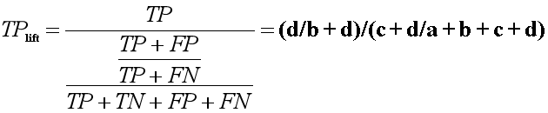
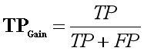
公式2-1Lift曲线的计算方式
公式2-2Gain曲线的计算方式
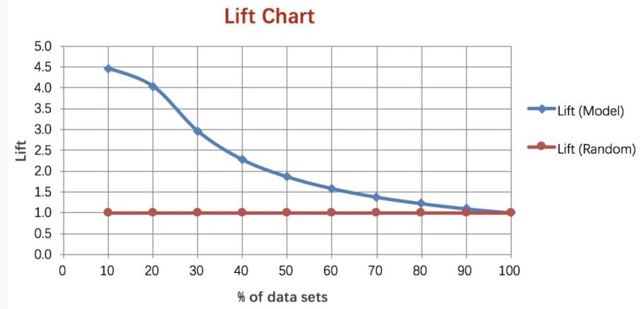
图 3-7 Lift曲线图
综上所述，如果没有利用模型，则平均发放1000份问卷能收回200份有效答卷，达不到一次问卷调查所要求的回收率（期望回收率20%）。通过以前的问卷调查收集的关于问卷采访对象的相关资料，如年龄、教育程度等，可大致形成受访者画像，了解积极答写问卷的群体分布。对于过去的收集数据建立模型，此模型为994位受访者分类并筛选出反应最积极的846位受访者（b+d=846），这85.1%的人的反应率（response rate）为60%（d/b+d=60%，d=507）。再对994人的受访者群体（Top 85.1%）运用模型，得出相对的提升（lift value）就为60%/20%约等于3；换言之，与不运用数据分析模型而随机选择相比，运用模型而挑选的效率效果提升了3倍，这无疑提高了数据分析的效率。
Gain曲线是整体精准度的指标，当收集到相关的问卷数据后，我们并不能保证这些数据是准确的，并且可以作为用来分析目标用户、厂商的标准根据，而Gain曲线的拟合趋势展示出样本数据的精确度以及可使用度，以确保获取数据的可信度。
预测为正例的样本从大到小排序，依次选取截断点，计算Gain后绘图。（横轴为阈值）绘制出来的曲线图如下所示：Gain曲线图，当蓝线快速上升至1时，表示模型较好。将问卷数据导入matlab，利用matlab得到图表：symbol t=join s=none c=black；proc gplot data=lift1；plot pv_plus*depth；run；quit；
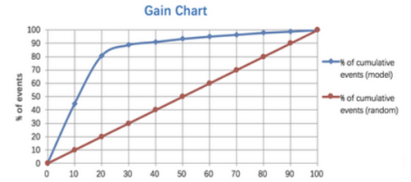
图 3-8 Gain分析图
综上所述，上图阈值的变化，Gain图含义与lift图一样。随着阈值的减小，更多的客户就会被归为正例，也就是depth（预测成正例的比例，b+d/a+b+c+d）变大（b+d变大），这样PV+（d/b+d，正确预测到的正例数占预测正例总数的比例）就相应减小。显然，跟lift图类似，一个好的分类模型，在阈值变大时，相应的PV+就要变大，曲线足够陡峭。从分析出的Gain曲线，蓝线曲线在快速上升为1，正确预测到的正例数占预测正例总数的比例近似接近，那么，这更体现出调查问卷获取的数据以及我们数据分析模型来对猕猴桃用户对象定位准确度。

目标定位

目标人群
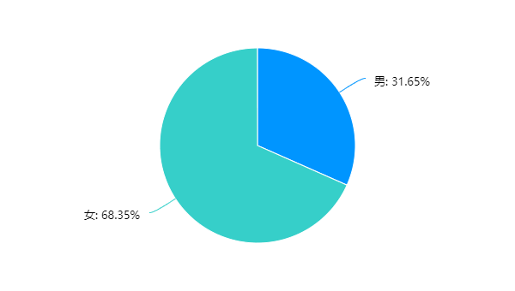
图 3-9 目标人群性别调查占比
从数据交叉分析结果来看，本项目红心猕猴桃产品消费对象女性占比达68.35%，而男性比例占31.65%，居于较弱地位。猕猴桃还含有其他丰富的营养成分，如维生素E、叶酸、钾、铁等，能够满足人体各种营养需求。同时含有丰富的碳水化合物、膳食纤维、维生素和微量元素，尤其维生素C、维生素A、叶酸的含量较高，被誉为“水果之王”和“VC之冠”。可有效满足当代女性美颜护肤、改善皮肤质量和预防皮肤老化等消费需求。
同时，针对少部分的男性消费者，我们产品也具有提高精神，强身健体等功效，可为开拓男性市场提供消费发展思路。
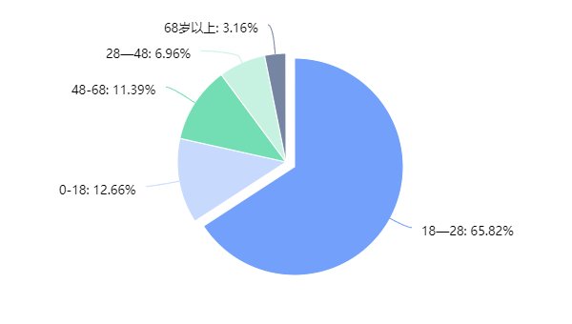
图 3-10 目标人群年龄分布情况
从上图数据结果看，本项目红心猕猴桃产品消费者年龄占比主要分布于18-28岁之间，占比65.82%，其次是0-18岁和48-68岁。年龄结构层次年轻化，主要是目前年轻人接受新消费理念的影响，更趋于健康绿色，同时这一层次的年轻人负担小，正处于奋斗上升期，消费能力高。面对现代年轻人消费升级的情况，该项目会逐渐将重心转移至年轻一代的消费人口。
而48-68岁中老年人群，对健康需求大，负担减小，生活比较稳定。同时红心猕猴桃能有效地改善血液流动，阻止血栓的形成，对降低冠心病、高血压、心肌梗塞、动脉硬化等心血管疾病的发病率有特别功效。因此本项目产品可重点瞄准消费能力强负担小需求旺的年轻人中老年群体。

市场定位
国内市场
国际市场
看四川
欧盟、东盟、新加坡、俄罗斯、泰国
看中国
市场定位
图 3-11 市场定位思维导图

- 国内市场
  - 看四川
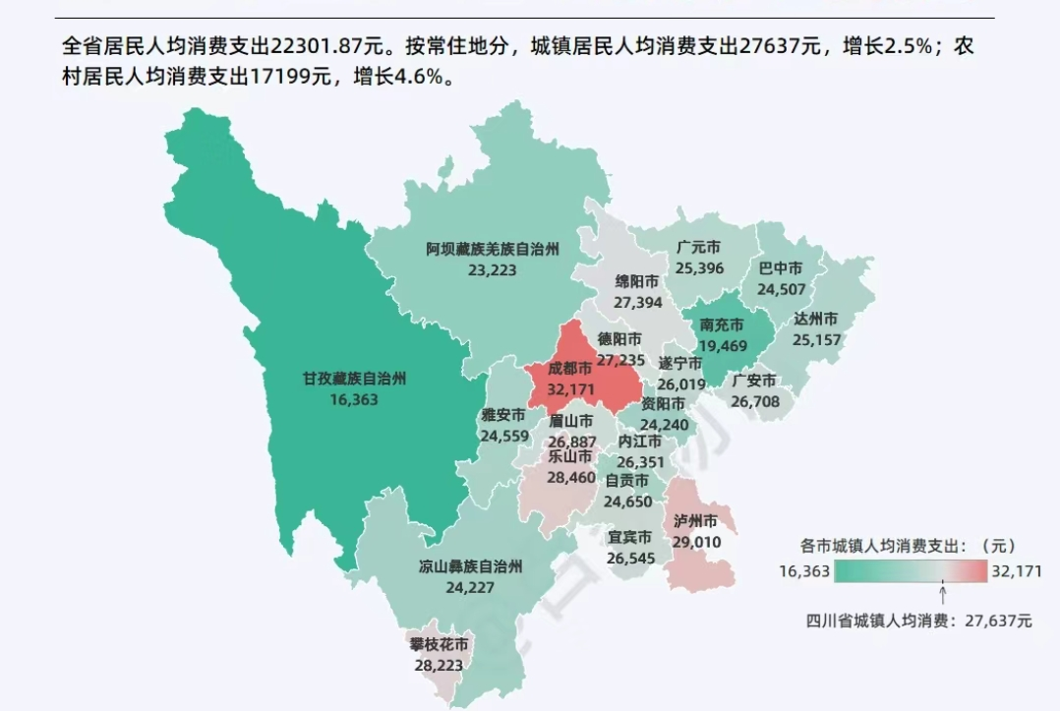
图 3-12
从上图看出，相较于四川其他地区，成都当地的消费水平较高，我们的猕猴桃产地本土市场消费能力强，是川内主要市场之一，且全省的人均消费支出城镇和农村呈现增长趋势。
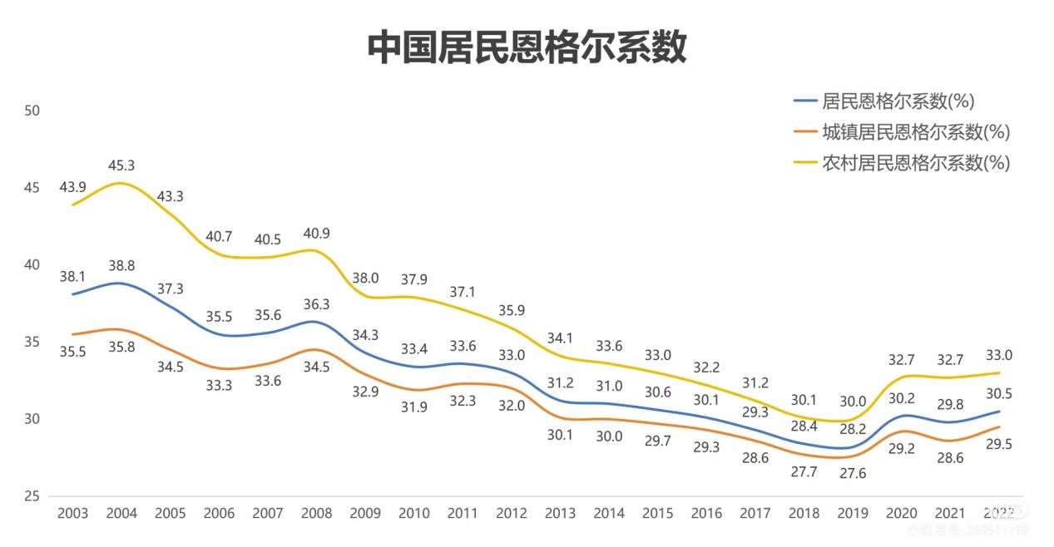
图 3-13
上图显示中国居民恩格尔系数总体呈现降低趋势，居民消费水平不断提升，项目产品市场销售情况好，消费者意愿更强。
四川作为人口大省之一，“食在四川，吃在四川”，主要市场同时也是我们的猕猴桃产品走出第一步的起点市场，消费市场广阔，人均收入支出增长，以食品支出占主要，潜力需求巨大，其麻将大熊猫火锅等巴适安逸文化也吸引更多人口流入以及旅游增长。
加之本土化品牌保护意识和相关政策的倾斜，我们的市政府对猕猴桃产品产业给予了大力支持，包括地理标志产品保护、农产品地理标志登记保护等，为我们的猕猴桃产品的市场定位和品牌保护提供了政策保障。我们的猕猴桃产品的主要坚实市场起点之一，从都江堰到四川省会成都，再覆盖到整个川内，拥有强大的本土市场支撑。
凭借四川旅游城市场的吸引，也有广大的辐射消费市场空间，辐射地广阔，且扩展空间广，潜力大。
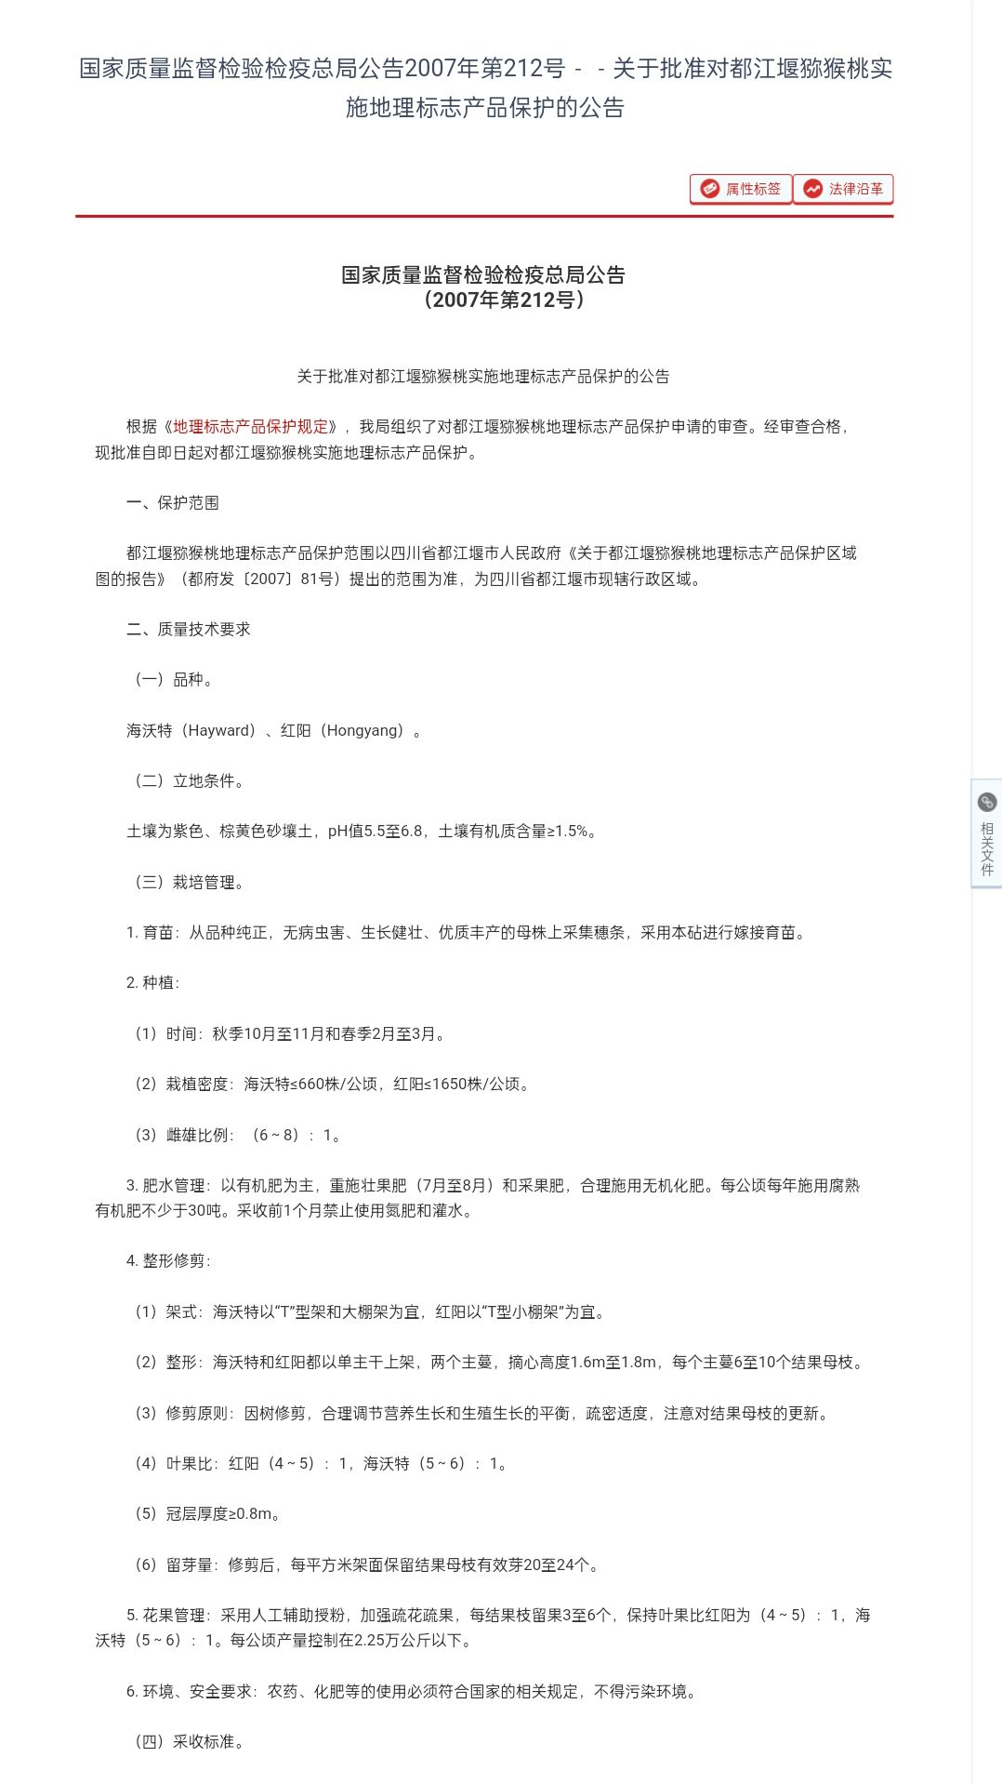
图 3-14
为了保护我们的猕猴桃产品品牌形象，推进猕猴桃产品产业的持续、稳定、健康发展，在广泛征求各猕猴桃产品龙头企业和合作社及相关单位意见和建议，国家方面出台都江堰地理保护标志产品保护，形成了品牌保护“八统一”的原则：即统一生产管理技术和标准；统一基地管理，划片分区实施；统一投入品和生产物资的监管；统一收购时间、标准及价格；统一产品外包装；统一产品的销售质量标准和价格；统一贴牌销售；统一对外宣传。
- 看中国
消费水平

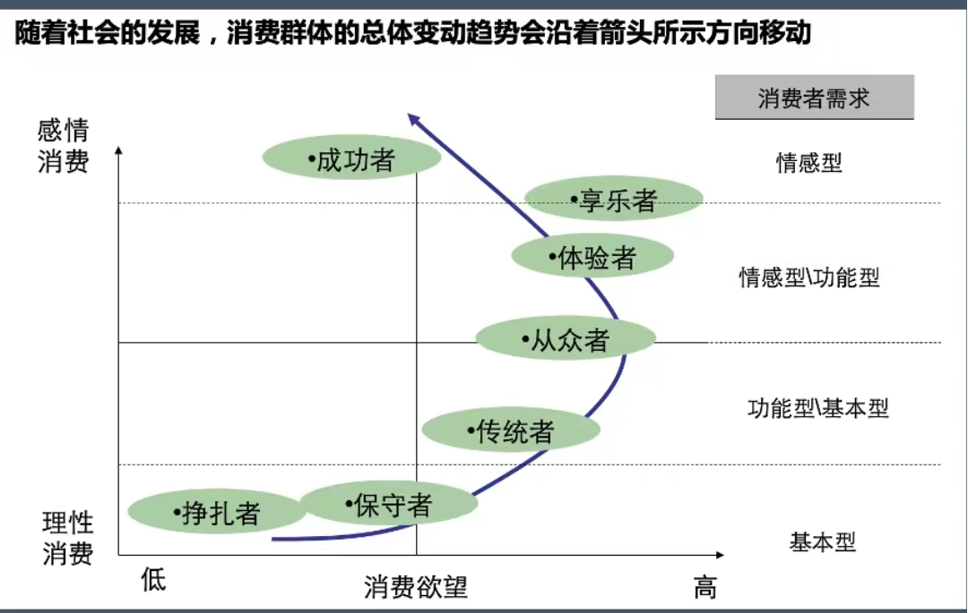
图 3-15
上图显示，中国国内目前拥有超14亿人口。国内市场基础庞大，食品支出仍占主要，随着经济不断发展，脱贫攻坚任务完成，人均收入不断提升，水果行业发展前景好，可消费群体广，且消费欲望强，趋向功能型消费，更为健康理性的消费。消费水平的提升，随之恩格尔系数降低，人们越来越追求健康的消费，我们的猕猴桃市场前景广阔。
图 3-16
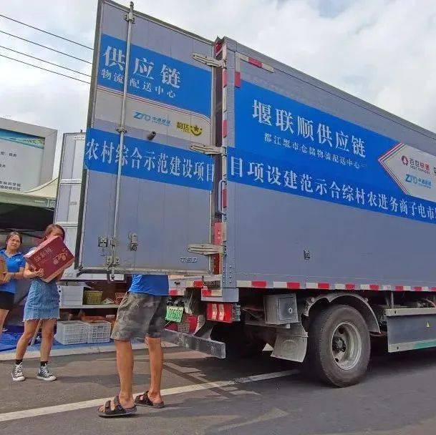
- 物流运输
运输物流及其它行业支持。冷链储存资金运输，支撑猕猴桃产品实现从田间地头到国内甚至国外家家户户的餐桌，田间地头、合作社、家庭农场。
同时邮储银行给予了猕猴桃产品产业大力的支持，近三年发放了3000多万元的贷款。此外，果农还能凭借邮政系统庞大的网络，在销售、运输及快递方面享受不少的便利，第一时间就能将果子卖出去。
- 品牌打造
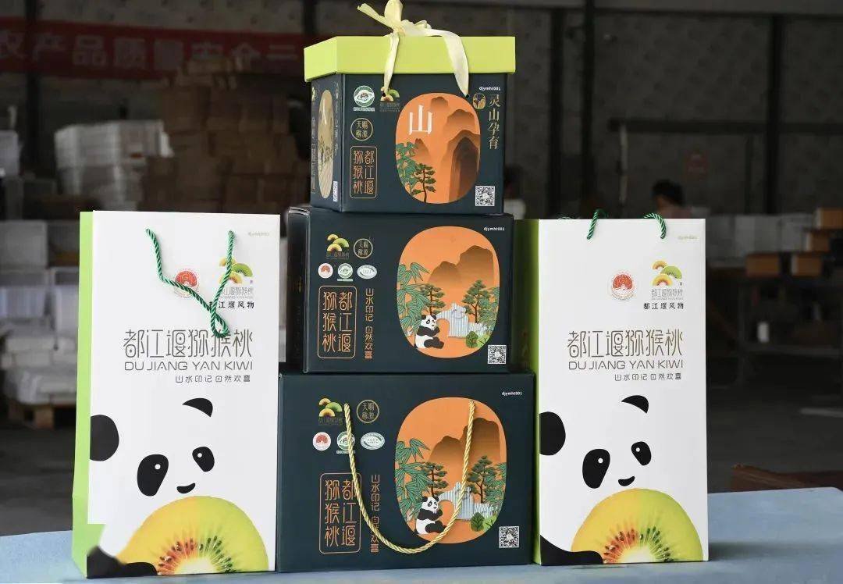
图 3-17
我们的猕猴桃产品以高品质、品牌化、国际化为市场定位，通过技术创新、渠道拓展和政策支持，不断提升其市场竞争力和影响力。项目产品通过多种销售渠道进入市场，包括高端超市、社区销售、电商平台等。此外，我们与德邦快递等物流公司取得合作，通过产地直营驻点和冷链运输，保证了猕猴桃产品的新鲜度和市场供应。

都江堰猕猴桃通过各个优质采购商进行全国的布局和设点，主要销往北京、上海、广州等城市高端市场，已设立十余个专卖店。

2020年，成功申报了粤港澳大湾区菜篮子生产基地，基地生产的优质猕猴桃在香港、澳门、广州等地常规划布局，实现从田间到市场的进一步跨越。

与西安大家现代科技有限公司的合作主攻国内的社群、商超销售市场。
凭借其优势特色，市场营销拓展，品牌建设，项目产品一步一步打通国内销售，覆盖中国国内市场，直销大江南北。
多年的品牌建设，使我们的猕猴桃产品品牌影响巨大。我们的猕猴桃产品2007年获得国家地理标志产品保护，并成为2008北京奥运和2010年上海世博会推荐果品，获得“北京国际林业博览会金奖”称号、同时被评为“十大市民最喜爱的成都品牌”。我们的市已成功主办了3届“中国·成都国际猕猴桃产品节”，并将承办2014年第八届国际猕猴桃产品大会。我们的猕猴桃产品是“国家级出口农产品质量安全示范区”、首批四川省特色农产品优势区，“我们的猕猴桃产品”获得国家地理标志产品保护、农产品地理标志双认证。
- 看国际
项目瞄准高端，远销海外。我们的项目产品不仅在国内市场占有一席之地，还成功出口到欧盟、东盟、新加坡、俄罗斯、泰国等国家和地区，并直供香港。
海外市场拓展：目前，我们已创建猕猴桃产品出口示范区，拥有16个海备案基地，3个备案包装厂，产业化龙头企业已具备出口全球多个国家的一系列资质，同时注册了跨境电商平台，通过网络宣传推广，将新品种与各个东盟、欧盟采购商进行多方面合作。我们是四川省特色农产品猕猴桃产品优势区、国家级出口猕猴桃产品质量安全示范区，拥有多个海关备案的果园和包装厂，为拓展国际市场提供了坚实的基础。
产业文化传承：早在1200多年前，我们的青城山道家就以“果王”猕猴桃产品为原料，采用传统工艺制作集独特的风味和神秘的道家养生文化于一身的洞天乳酒，成为“青城四绝”之一，龙门山脉是全世界野生猕猴桃产品分布最多的地区，有野生猕猴桃产品40余种，是岷江上游的水源涵养保护带，水质纯净、空气清新、土地肥沃、雨量充沛，常年无灾害性气候，是国际猕猴桃产品专家公认的猕猴桃产品最佳生态种植区之一。
产业化规模化园区建设：我们的猕猴桃产品现代农业产业科技园区位于天马镇，是全球最大的红阳猕猴桃产品集中栽培区，按照“大园区、小业主”模式，建成了一个集猕猴桃产品种植与出口、农业观光旅游、现代循环农业经济、新品种新技术试验示范等多功能为一体的科技示范园区，实现了猕猴桃产品产业标准化、规模化、景观化，已建成成都地区唯一新增的国家级出口猕猴桃产品农产品质量安全示范区，已连续2年实现直接出口欧盟、东盟、新加坡、俄罗斯等国家和地区。
综上，我们的猕猴桃产品市场目标定位瞄准高端，凭借悠久的历史文化底蕴，内涵丰富，以及创新技术与模式，借助技术人才政策资金、市场营销、品牌建设、产业化发展、延伸产业链等，不断打通川内、国内、国际全球市场，走更加全面的销售宣传道路。

竞争优势
猕猴桃是营养颇高的保健水果，被誉为“水果之王”、“VC之冠”：据计：每100克含糖14克，蛋白质1.6克，钾320毫克，钙56.1毫克，铁1.6毫克，磷42.2毫克，镁19.7毫克，同时还富含胡萝卜素、叶酸、维生素C和E等，尤其是含维生素高达300毫克，为等量柑橘类的近10倍，比柠檬约高12倍。医学研究表明，经常服用猕猴桃果和液体，可以防心血管疾病、尿道结石、肝炎、等。并可有效降低血液中胆固醇含量。研究还发现，猕猴桃的根、叶、花都可入药，对治食道癌、胃癌有一定疗效。

图 3-18

项目优势
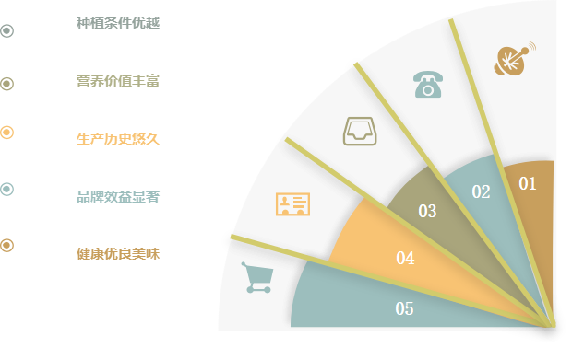

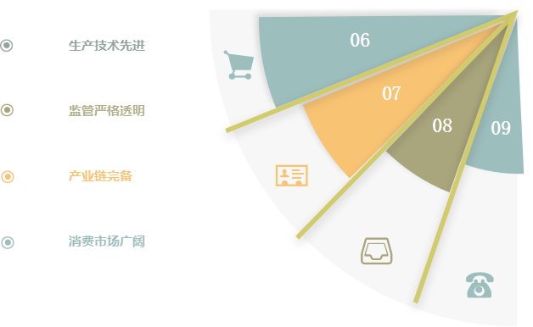
图 3-19
- 地理优势：气候适宜
四川省成都市都江堰市是国际猕猴桃专家公认的猕猴桃最佳生态区，位于四川盆地成都平原西北部，介于北纬30°45′—31°22′，东经103°47′—107°25′之间，地处四川盆地和青藏高原的过渡地带，具有“六山一水三分田”的地形特点。气候类型属于中亚热带湿润气候，年平均气温15.2℃，年降水量1243毫米，年日照时数1045小时，空气湿度85%以上，无霜期269天。与成都市其它区市县相比，气候特点为“三低一多一少”，即水温低、气温低、土温低、雨水多、日照少，冬无严寒，夏无酷暑，同时土地肥沃，水源纯净而丰富，是国内外猕猴桃专家公认的与新西兰齐名的猕猴桃最佳生态区和种植区。
- 产品优势：营养丰富
“专家指出，每天两颗奇异果，就能补充人体所需的三分之一营养”。
- 猕猴桃富含的营养成分包括：β-胡萝卜素、维生素E、维生素C(抗坏血酸)、叶绿素、精氨酸、多酚类等，营养最高。
- 猕猴桃的主要营养与价值有：
提高免疫力，尤其是术后、病后、体弱、孕妇，能抑制致癌物质。
抗辐射、抗氧化、抗自由基，具有抗衰老、美容养颜的作用。
降血糖、降血脂，抑制体重、体脂、血清胆固醇以及三甘油上升。
保肝解毒，防治病毒引起之肝脏疾病，以及肝病后的肝功能恢复及保健。
促进肠胃蠕动，增强消化能力
- 营养药理：
常吃猕猴桃好处多多，尤其对女性来说，猕猴桃更是一种“美容圣果”，具有祛斑、排毒、美容、抗衰老等作用，同时还是女性减肥的好帮手。与此同时，猕猴桃有清热生津、健脾止泻、止渴利尿的功效，常用来治疗食欲不振、消化不良、反胃呕吐以及烦热、黄疸、消渴、石淋、疝气、痔疮等症。
猕猴桃属于膳食纤维丰富的低热量低脂肪食品，能起到润燥通便的作用，预防和治疗便秘和痔疮。
猕猴桃之所以能够起到美白、祛斑的作用，原因就是其中的维生素C能有效抑制皮肤内多巴醌的氧化作用，使皮肤中深色氧化型色素转化为还原型浅色素，干扰黑色素的形成，预防色素沉淀，从而保持皮肤白皙。
目前消费市场上，女性皮肤保养消费市场占比较大。对爱美的女士来说，猕猴桃还是最合适的减肥食品，因为它虽然营养丰富但热量极低，其特有的膳食纤维不但能够促进消化吸收，还可以令人产生饱腹感。因此，猕猴桃是减肥与兼顾营养的最佳选择。
猕猴桃对育龄女性来说是很好的营养食品。我们知道，叶酸是一种水溶性B族维生素，对细胞的分裂生长及核酸、氨基酸、蛋白质的合成起着重要的.作用，是胎儿生长发育不可缺少的营养素，孕妇叶酸缺乏有可能导致胎儿出生时出现低体重、唇腭裂、心脏缺陷等。而猕猴桃中含有高达8%的叶酸，有“天然叶酸大户”之美誉。孕前或怀孕初期，如常吃猕猴桃，有助于防治胎儿各类生育缺陷和先天性心脏病。
猕猴桃中还含三种天然的抗氧化维生素：胡萝卜素可以提高人体免疫力，有助于胎儿眼睛的发育;丰富的VC和VE能够提高身体的抵抗力，促进人体对糖分的吸收，让胎儿获得营养。此外，猕猴桃所含的酚类、醣类物质以及矿物质对人体修护细胞膜、活化免疫细胞都有重要作用。
- 生产优势：历史悠久
1200年前，青城道家以猕猴桃为主要原料，配以青城山特有矿泉水，采用道家传统方略精制酿造出“洞天乳酒”，集独特的风味和道家养生文化于一身，成为“青城四绝”之首，诗圣杜甫赋诗颂扬：“山瓶乳酒下青城，气味浓香幸见分”。1981年，都江堰市在中国率先引种海沃特猕猴桃，成为中国最早人工栽培猕猴桃的地区。经过30多年的发展，全市猕猴桃种植面积由当初试种的20亩发展到2016年的种植面积10万亩，其中海沃特近6万亩、红阳4万余亩。
- 品牌优势：影响力广
都江堰猕猴桃多次获得全国、全省猕猴桃质量评比第一名，并成功入选2008“奥运推荐果品”，先后获得“奥运推荐果品一等奖”、“北京国际林业博览会金奖”。2007年12月27日，原国家质检总局批准对“都江堰猕猴桃”实施地理标志产品保护。2009年11月15日，在成都市首届猕猴桃果品鉴评会上，都江堰猕猴桃分别获得红阳组一等奖、三等奖，海沃特组一、二、三等奖。都江堰猕猴桃也成为了“2009成都市民最喜爱的成都味道品牌”。2010年，都江堰猕猴桃被评为“十大市民最喜爱的成都品牌”，都江堰市被评为“中国猕猴桃无公害科技创新示范市”，都江堰猕猴桃基地顺利通过国标委国家农业标准化示范区验收。2019年11月15日，都江堰猕猴桃入选中国农业品牌目录。近年来，“都江堰猕猴桃”在全国品牌影响力不断提升，目前都江堰种植猕猴桃10.3万亩，去年，全市猕猴桃产量达18.6万吨，产值达18.63亿元，经过三十年的发展，“都江堰猕猴桃”品牌价值高达21.84亿元，位居全国第三。
- 品质优势：健康美味
都江堰猕猴桃个头大，平均单果重90—120克，果形好，90%以上的为圆柱形，样品平均长55天。鲜果品质优良、风味独特、香气浓郁、酸甜适度。猕猴桃因为浑身带毛、长相不好，曾被人们说成是长了毛的土豆。相比之下，都江堰猕猴桃表皮光洁，个头匀溜，特别是红阳猕猴桃，果肉部分偏黄，中心红色，呈放射状散开，犹如太阳的光芒，不但美观，营养和口感也很适合亚洲人的口感。
- 技术优势：科学先进
深度开展“院(校)市合作”，通过设立猕猴桃专家大院，组建专业化服务队开展技术网格化服务，搭建猕猴桃专家信息互动平台，构建形成了上连科技前沿、下接生产一线的猕猴桃科技服务体系；成为“全国重大农业技术协同推广试点”，成功攻克了猕猴桃溃疡病防治难题。2项科技成果通过四川省级专家田间评价和综合评价，获得专利10余个。近年来，都江堰猕猴桃种植技术不断提升，市农业农村局与四川省农科院、四川农业大学、成都农林科学院等院校合作，组建都江堰猕猴桃专家大院、四川省都江堰猕猴桃科技小院、都江堰猕猴桃科技特派团，从品种改良、轻简高效栽培、病虫害防控、贮藏保鲜、精深加工等方面实施科技攻关和重点突破，猕猴桃设施栽培技术被省农业农村厅列入四川省农业主推技术。
- 监管优势：严格透明
全市建立健全“1个市级检测中心+14个乡镇检测室+70个村级检测点”三级网格化农产品质量安全监管体系，实行抽样检测与监督抽查相结合，全面推广国家追溯平台管理，实现了猕猴桃种植销售“全程可溯源”。同时，在都江堰市猕猴桃协会成立质量安全联盟，构建主管部门+行业自律管理互为补充的管理体系。2017年都江堰市成功创建为国家级出口农产品(猕猴桃)质量安全示范区，全市16个基地和2家储存分选企业获准海关备案。现有有机认证9个，正在组织申报绿色食品2个。都江堰市为国家地理标志保护产品“都江堰猕猴桃”赋码追溯，建成“源头可溯、过程可控、流向可查、实时监管”的追溯体系，实现有“标”可依、有“码”可查、认“牌”购物。
- 体系优势：成熟完备
产业融合发展，建成5000亩以上猕猴桃标准化园区2个，水肥一体化设施11600余亩、山坪塘近48000余立方米，提灌站34座。全市冷库库容达3.6万吨，先后建成猕猴桃资源圃、种苗组培室、气调库、快速分选线、包装车间等基础设施。在天马镇驾虹社区天赐猕源有限公司海关备案包装厂，码得整整齐齐的一筐筐鲜摘猕猴桃正通过自动猕猴桃分拣线分拣。在这条流水线上，猕猴桃随着传输带的作业，犹如跳舞一般，会根据重量的不同自动跳入到自己所属的篮筐内。从70克到130克，每个相同的重量设置了两个出口，工人们只需放好篮筐，等到装满后自动换装即可。“只要设定好参数，猕猴桃就会自动‘归位’到所属的篮筐里。”控制器上面设置了不同的重量级别，而这批次有多少果子上线，控制器都显示得一清二楚。据悉，自动分拣线每小时可分拣8吨猕猴桃，2020年，都江堰市引进了5条这样的分拣线。用智能代替人工，不但极大地节约了人工成本，也加强了对产品品质的保护，为产业发展实现标准化体系建设奠定了基础。现场，一辆陕西牌照的大货车正准备卸货装箱，每天从出口备案基地销售或者入库的猕猴桃约有30万斤。
- 市场优势：遍地开花
国内市场上，在上海、广州等一线城市设立都江堰猕猴桃专卖店31个。与中国邮政集团邮乐购、四川和田青电子商务等电商公司进行合作，自建“青城八百里”“微食季”“大青城”等电商平台3个，有效拓展了线上线下销售渠道。同时依托都江堰市“三遗之城”的强大旅游牵引力，建成农旅融合发展基地20余个，形成了生产、销售、精深加工和休闲农业为一体的猕猴桃全产业链发展格局。同时近年来，都江堰猕猴桃走出了一条国际化发展道路，陆续建成海关备案基地16个、备案包装厂3个，产业化龙头企业已经具备出口多个国家和地区的一系列资质。今年，都江堰猕猴桃已经出口孟加拉国、俄罗斯。下一步，将开拓泰国、新加坡等东南亚市场。

竞争潜力
都江堰猕猴桃以其卓越的品质和独特的地理优势，在国内外市场享有盛誉。我们的产品突出品质和营养，猕猴桃个头大、果形好，营养丰富，尤其是维生素C含量高，被誉为"水果之王"。同时都江堰地区得天独厚的气候条件，为猕猴桃提供了理想的生长环境。此外，都江堰猕猴桃已成功注册地理标志证明商标，品牌价值高达数十亿元，市场认可度高，品牌效益显著。我们借助科技支撑和智能化分拣技术应用的春风，进一步提升了产品品质和生产规模。规模化种植和完善的产业链，保证了产品的稳定供应。并且我们的产品在严格的质量监管体系之下，通过全程可溯源机制，确保了消费者能够享用到安全、优质的猕猴桃。这些综合优势，使我们的猕猴桃在激烈的市场竞争中取得不错的效果。

技术产品
  - 市场调研
本项目依托于暑假社会实践团队：“猕”山遍野团队。暑假期间，团队成员前往我国中西部四川省都江堰市天马镇金胜村猕猴桃基地---其背靠都江堰的便利水利设施、临近青城山的丰富旅游资源，以及优美的自然环境和适宜的气候条件，都为猕猴桃种植业的发展提供了得天独厚的条件。
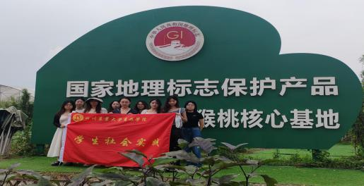
图 4-1
红心猕猴桃作为该地区特色农产品之一，因其独特的风味、营养价值和市场潜力而备受瞩目。团队成员与金胜村猕猴桃基地负责人深入交流，探索种植技术与产业发展。详细询问了种植经验、特殊技术的应用情况、面临的挑战及解决方案等。同时，通过参观加工车间，成员们对猕猴桃的加工流程、技术设备、产品质量等有了直观的认识。同时，团队成员还就人才引入和政策支持对产业发展的影响进行了了解。
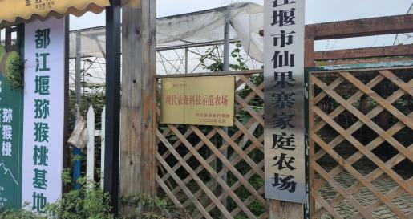
图 4-2
同时团队成员前往都江堰市水果市场进行了实地调查。团队成员对水果市场内销售都江堰市红心猕猴桃的摊位进行观察，记录其摆放位置、陈列方式、产品包装等。并且与水果批发商、零售商、种植户代表进行面对面的深度访谈，获取关于进货来源、价格波动、销售难点等详细信息。例如红心猕猴桃平均批发价格为10元/公斤，零售价格区间在20-30元/公斤，符合大部分消费者的价格需求。除此之外团队成员在水果市场现场观察红心猕猴桃的陈列方式、促销手段、消费者选购过程等，并且设计问卷，随机抽取消费者进行调查，收集他们对都江堰市红心猕猴桃的认知度、购买意愿、消费偏好等信息。调查结果显示淘宝、京东等电商平台销售额占比30%，但受众普遍反映物流导致猕猴桃变质且物流费昂贵等问题。大型超市、专卖店销售额占比60%，农贸市场占比10%，线下渠道仍为主要销售途径。
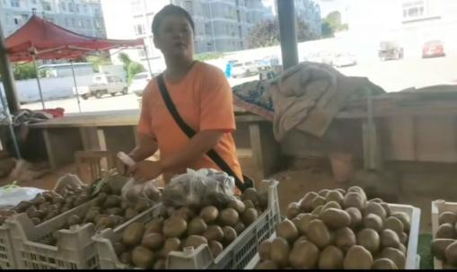
图 4-3
都江堰市红心猕猴桃具备独特的地理环境，品牌故事吸引，品质认证。种植成本较高，但供应链效率待提升。康食品市场增长，且出口市场潜力大。竞争加剧，气候变化影响种植。定位为高端健康水果品牌，开发二三线城市市场，提升品牌知名度（swot分析）。因此本团队将致力于研发红心猕猴桃深加工产品，如果酱、果汁，增加产品附加值。冷链物流：引入先进的冷链物流技术，减少产品损耗，提升新鲜度，降低物流成本20%。多元化销售渠道，降低对单一市场的依赖。引入抗逆性强的品种，改进灌溉和病虫害防治技术，建立稳定的供应链合作伙伴关系，提升供应链透明度和响应速度。通过本次深入的市场调研，本团队将在保持都江堰市红心猕猴桃产业品质优势的同时，加强品牌建设和市场拓展，通过产品创新和营销策略的优化，进一步提升市场竞争力和品牌影响力。

产品介绍
基于实践考察和市场调研结果，团队决定不仅以鲜果为基础售卖，同时将红心猕猴桃开发成多种衍生产品，例如：
- 猕猴桃饮料。猕猴桃可以加工成果汁、果酒、汽水、冰淇淋等消暑饮料。有助于补充营养物质、补充水分、提升食欲、改善便秘。其独特的风味吸引大批年龄较小的消费者，其功效又能够吸引老年人以及肠胃不好的群体。
- 猕猴桃罐头。猕猴桃可以加工成罐头，保持其新鲜口感。
- 猕猴桃果干。猕猴桃可以加工成果脯，具有独特的口感和营养价值。长期食用能够淡化黑斑、保护心血管、预防糖尿病和抑郁症、增强免疫力等。主要针对年轻女性这一群体。
- 猕猴桃面。猕猴桃可以加工成面食，增添独特的风味。在保留猕猴桃本身营养价值与功效之外，增添独特性，吸引广大消费者群体。
- 猕猴桃沙拉。猕猴桃可以加工成水果沙拉，热量低，适合减肥。能够达到美容养颜、减肥瘦身的效果。主要还是针对年轻女性。
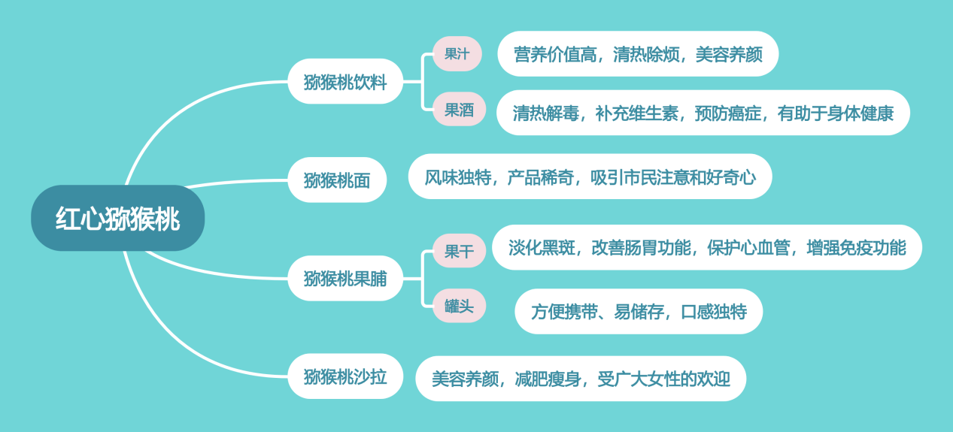
图 4-4
我国猕猴桃精深加工量逐年增加，由2014年的4.3万吨，增加到2018年的11.7万吨。开发出猕猴桃果酒、猕猴桃果脯、猕猴桃果糕、果籽饼干等系列精加工产品。经市场调研可知，猕猴桃沙拉 、猕猴桃果干是市场上最常见的猕猴桃衍生产品。红心猕猴桃衍生产品丰富，营养丰富，市场受众广，但主要目标客户面向年轻女性和中老年人。但是，都江堰红心猕猴桃以农户鲜果种植为主，虽然有私人出售和作为供货商出售给公司两种销售途径，但是基本上还是以鲜果出售，没有加工产品。为了更好的吸引市民，提高都江堰红心猕猴桃的知名度和销售量，该基地应该延长产业链，对猕猴桃鲜果进行深加工。

创新点

模式创新
聚猕成山团队采用“博士站研究所+公司＋基地＋社区”的联动模式，旨在扩大市场，以技术赋能传统农业，提高猕猴桃质量，为消费者提供更加安全新鲜品质好的产品。
      - 博士站合作
团队与四川省农业科学院（都江堰）猕猴桃博士工作站联动合作。该工作站是由四川省农业科学院园艺所和都江堰市农业农村局联合共建的，旨在围绕猕猴桃高效轻简栽培、溃疡病防控等关键环节进行技术攻关，并实现前沿新科技的就地转化。该工作站与都江堰其他科研机构，如奇异果猕猴桃研究所和都江堰市绿盟猕猴桃研究所等，在猕猴桃及相关产业科技开发、种植基地建设、新品种引进与推广等方面发挥着重要作用。
团队成员不定期参与协助博士站科技研究与实验活动，如实验数据收集、猕猴桃样本收集研究、猕猴桃生产采摘、猕猴桃相关知识课堂学习等，同时联动四川农业大学学生，带动学生一起参与博士站实践志愿活动,同时为博士站提供更多人力资源技术帮助，一举多得，推进都江堰猕猴桃技术研发与品牌发展。
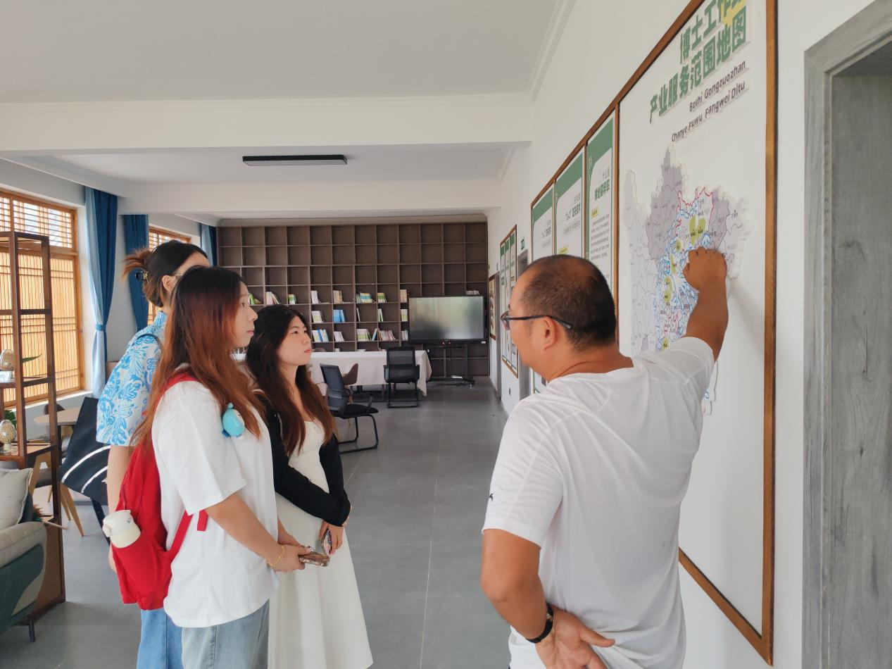
图 4-5成员在博士站负责人带领下学习相关知识
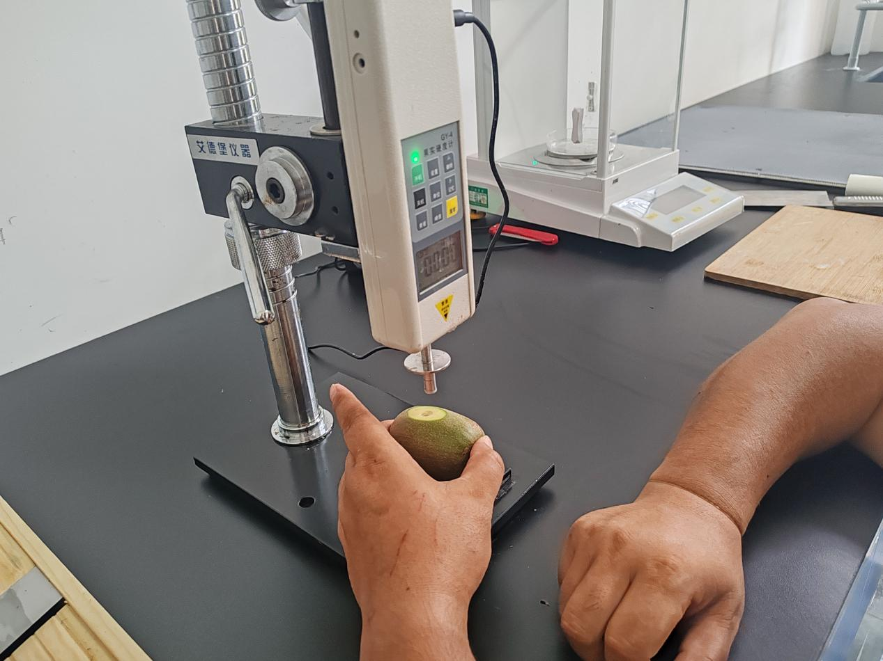
图 4-6成员在参与实验
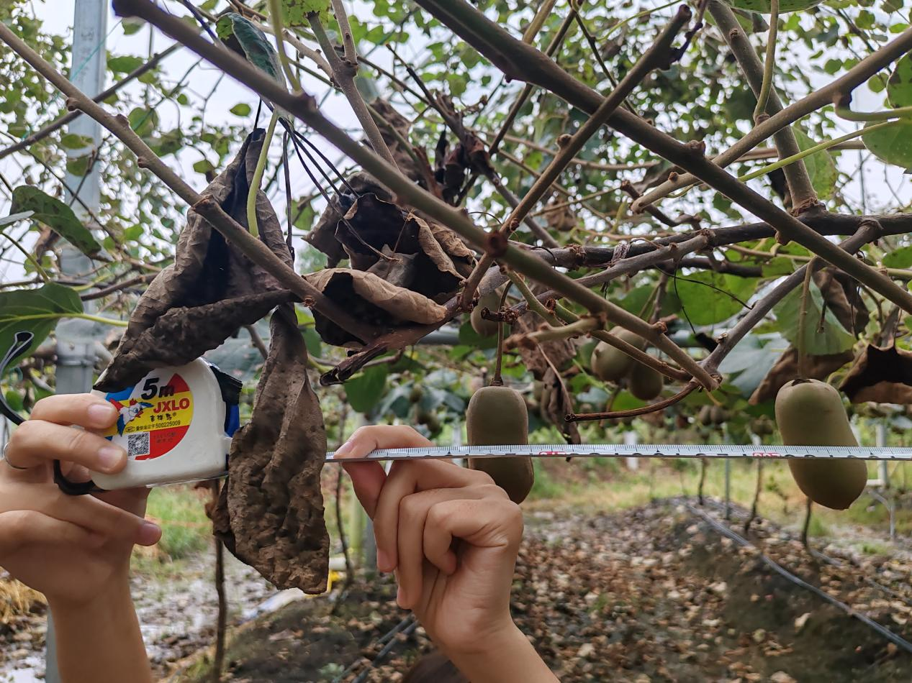
图 4-7成员在协助样本测量
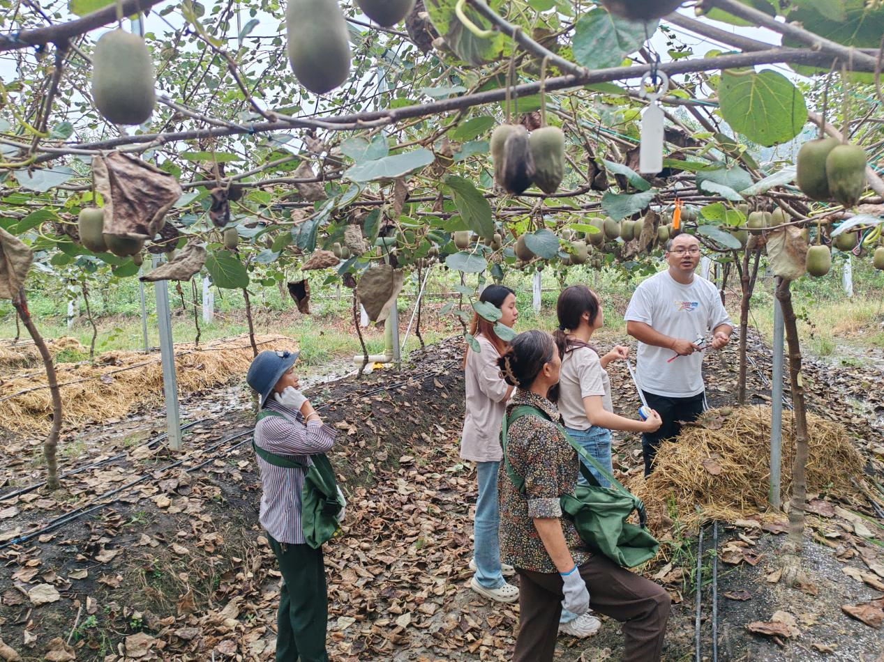
图 4-8成员与博士站工作人员前往实验地
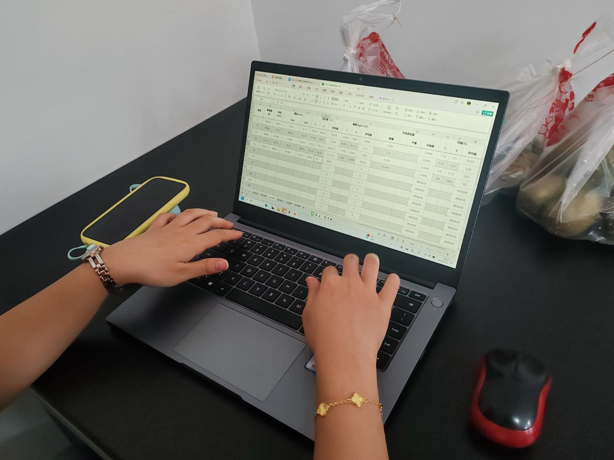
图 4-9图为成员在记录猕猴桃样本数据
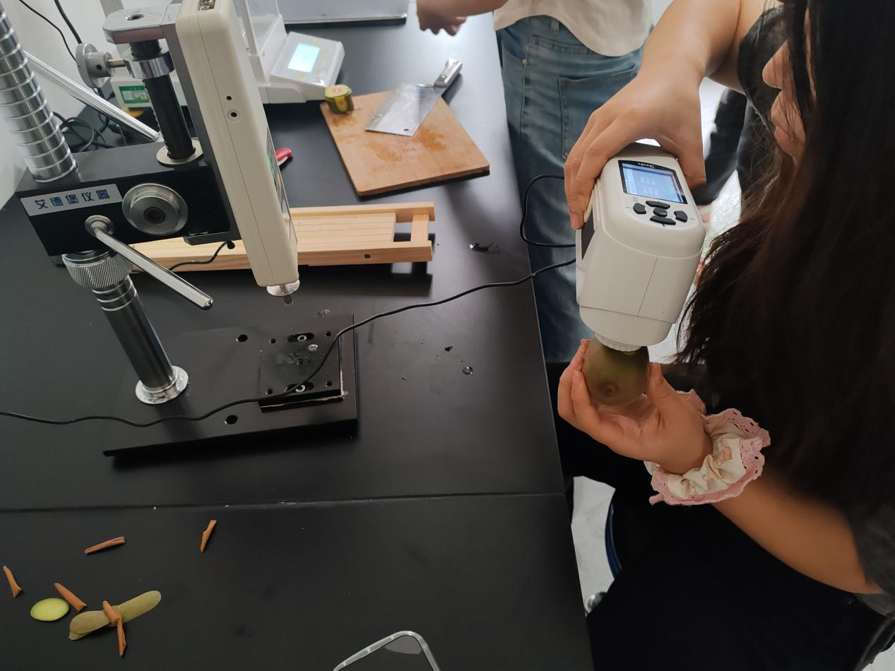
图 4-10图为成员在测量样本状态
      - 公司合作
团队与都江堰天赐猕源农业有限公司达成合作，获得公司授权。该公司法定代表人为晏志强，其经营范围包括水果种植、蔬菜种植、新鲜水果批发与零售、新鲜蔬菜批发与零售、树木种植经营、食用菌种植、花卉种植、礼品花卉销售、园艺产品种植与销售、休闲观光活动、水产品批发、化肥销售、技术服务等。公司还涉及生物农药技术研发、农作物种子经营（仅限不再分装的包装种子）以及货物与技术进出口等领域。
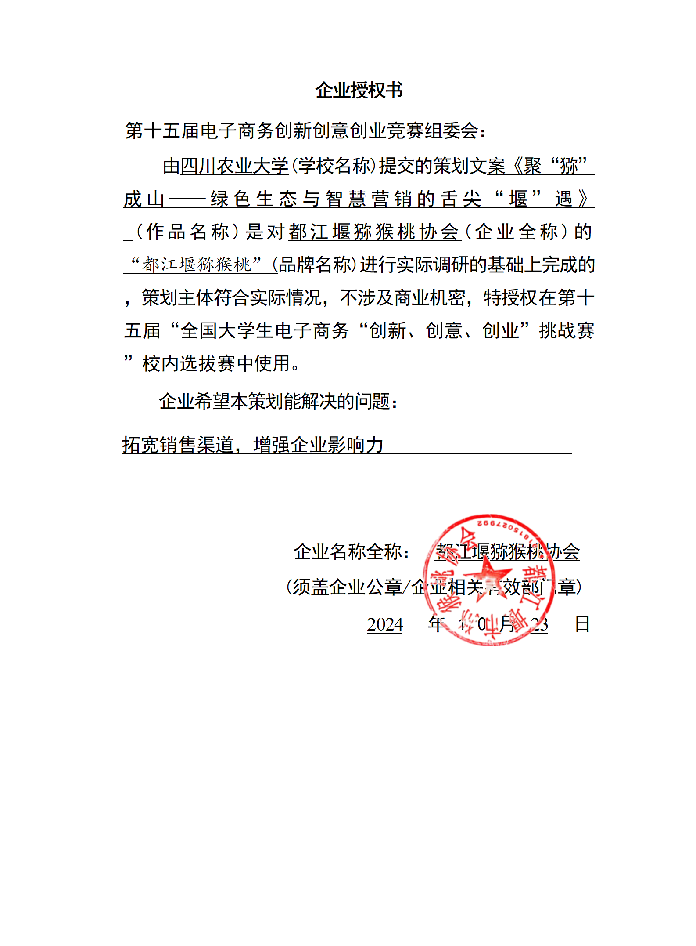
图 4-11
天赐猕源农业有限公司已获得多项荣誉和认证，包括“中国首届农民丰收节新型农业职业经理人标兵”、“四川省百名新型职业农民标兵”、“四川好人”、“四川省劳动模范”以及成都市优秀共产党员等称号。公司在推动猕猴桃产业振兴、提升猕猴桃品质、拓展国内外市场等方面发挥了重要作用，通过整合优势资源，带动果农、合作社、关联企业实现资源整合、专业分工、抱团发展，构建了都江堰猕猴桃产业发展的新高地。
团队在公司授权上的重大突破，有利于进一步着力推进都江堰品牌建设与推广，快速进入新市场，提高品牌曝光度和销售额。同时品牌授权经过严格审核，在增加品牌院校联动，保证猕猴桃产品的质量和正品来源，扩大品牌影响力方面发挥着重要作用。
      - 基地＋社区合作
此部分在市场分析中已阐述，这里不再过多赘述。
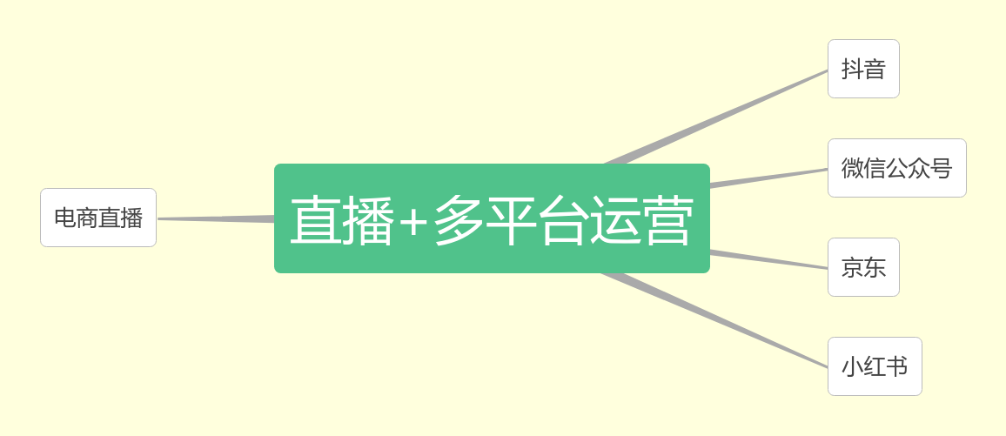
    - 机制创新
鉴于当前电商市场依然存在着巨大的潜在需求，消费者的购物习惯和偏好也在不断变化，我们团队意识到，单纯追求销售增量的模式已无法适应市场的发展趋势。因此，我们决定将重心从一味追求增量，转向增量和存量并重的战略阶段。这一转变不仅能够帮助我们更好地挖掘和满足新客户的需求，还能有效提升现有客户的购买频率和忠诚度，从而实现品牌市场占有率的可持续增长。
团队将采用粉丝经济增长机制。通过以粉丝经济为核心，借助社交媒体等新兴渠道，将都江堰猕猴桃的拼皮知名度和销售量提升到新的高度。通过粉丝经济，将品牌传播引入社交媒体平台，借助用户的口碑与分享，将都江堰猕猴桃的独特优势和品质点传递给更多的消费者。同时通过粉丝的曝光和传播，有助于提升都江堰猕猴桃的品牌认知度和美誉度，通过对都江堰猕猴桃粉丝群体的数据分析，了解粉丝的需求，喜好和消费习惯，对不同群体定制差异化的音效策略，通过定制化的产品定价，推广活动和销售渠道，提高产品的销售效果和用户粘性。
      - 实地直播
为了加快新发展模式的探索，我们构建了“直播＋多平台运营”的综合模式，以推动产品销售。这一模式不仅结合了直播的即时互动性和多平台的广泛传播能力，还能形成一个良性的循环，促进品牌与消费者之间的深度连接。在直播过程中，我们将通过真实的产品展示和专业地讲解，让消费者对产品有更直观地了解，增强购买的信心。同时，借助多平台的优势，我们能够将直播内容迅速传播到更广泛的受众群体中，从而提高品牌的曝光率和影响力。
团队借助新媒体推广，开展电商直播，扩大品牌销售覆盖面。团队成员前往四川省农业科学院（都江堰）猕猴桃博士工作站、都江堰市天马镇金胜村猕猴桃基地和天赐猕源农业有限公司，多场景直播，带领消费者了解猕猴桃的上中下游全过程，提升消费者购买体验，将猕猴桃生产到销售全过程进行讲解，使整个过程可视化透明化，带动农业发展，增加销售机会。相比传统的广告宣传，直播推广能降低营销成本，更好展示品牌优势和企业文化，通过各种互动和奖励活动吸引消费者，提供直观和真实的体验，提升品牌产品转化率，帮助都江堰猕猴桃品牌在激烈的市场竞争中脱颖而出，与消费者建立良好的互动关系。
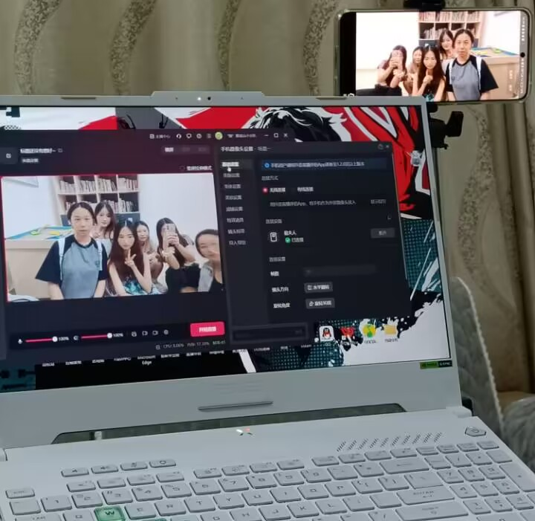
图 4-12成员直播合影
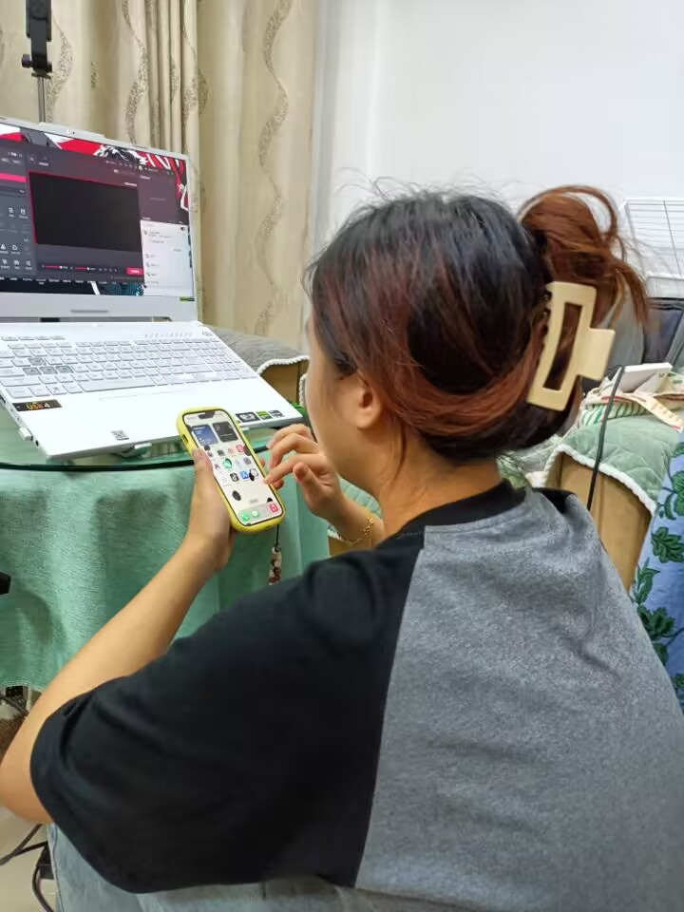
图 4-13成员正在进行直播设备调试
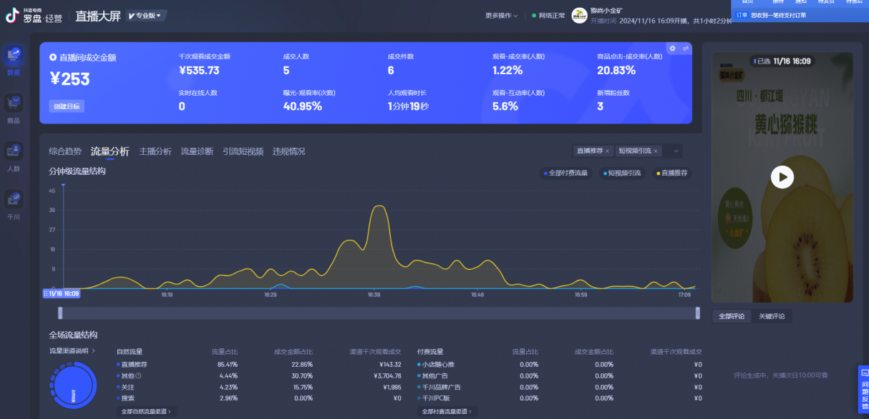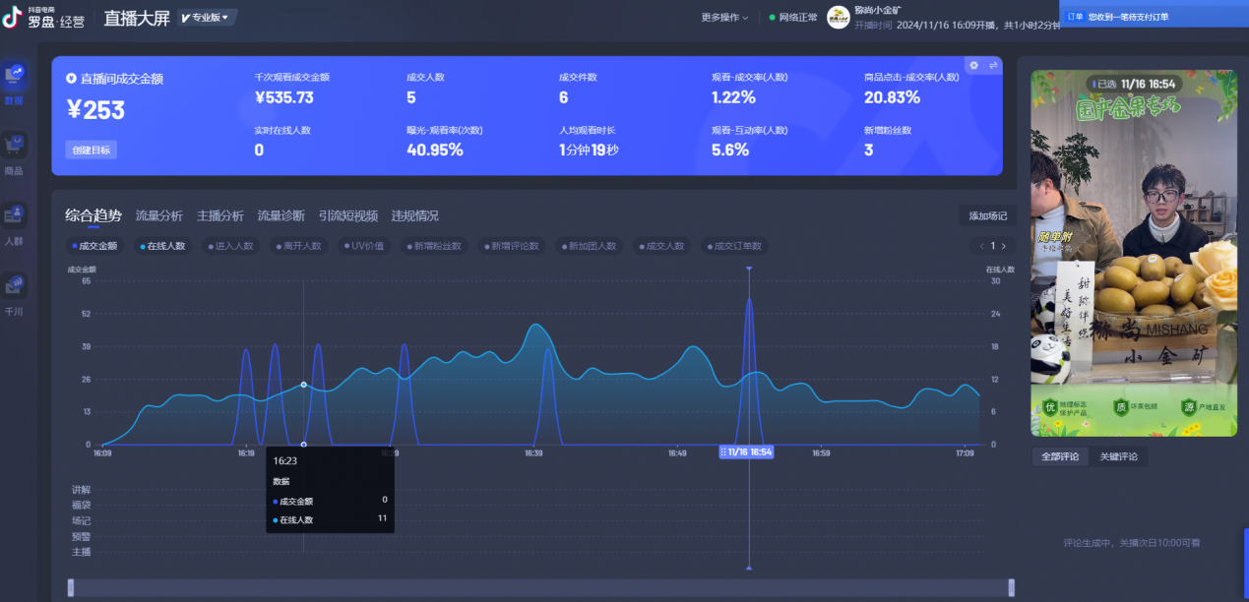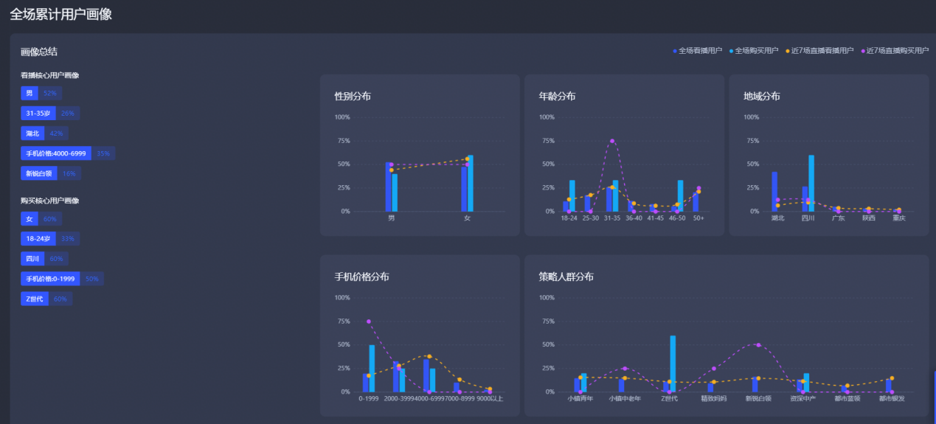
图 4-14 三图为直播流量与直播实时截图
通过电商直播，我们的团队旨在扩大产品销售的覆盖面。为实现这一目标，团队成员亲赴四川省农业科学院（都江堰）猕猴桃博士工作站、都江堰市天马镇金胜村猕猴桃基地及天赐猕源农业有限公司，进行多场景直播。这些直播活动不仅展示了猕猴桃的种植环境和生产过程，还深入讲解了猕猴桃的生长周期、采摘技巧、储存方法等相关知识。通过这种方式，我们致力于引导消费者了解猕猴桃的整个生产链条，从种植到销售的每一个环节都得以透明化，提升了消费者的购买信心和体验。
直播推广相较于传统广告宣传具有无可比拟的优势。它不仅降低了营销成本，而且能够通过互动环节与消费者建立更紧密的联系。我们通过实时问答、抽奖活动和限时优惠等形式，鼓励观众参与互动，营造出热烈的购物氛围。这样的直观和真实体验，能够有效提升品牌产品的转化率，使消费者更愿意尝试和购买猕猴桃。同时，我们的直播内容还注重传递品牌理念与企业文化，使消费者在享受优质产品的同时，也感受到品牌所传递的价值观与情感共鸣。通过这一系列举措，我们希望帮助都江堰猕猴桃品牌在竞争激烈的市场中脱颖而出，建立良好的消费者互动关系，进一步推动品牌的长远发展。

多平台宣传
抖音
基于抖音庞大的用户流量和优质的宣传效果，团队希望通过抖音实现流量转化。抖音平台以其强大的短视频传播能力，能够迅速吸引大量用户的关注。我们计划制作富有创意和吸引力的短视频内容，展示猕猴桃的独特卖点，如其营养价值、风味特点以及多种食用方式、历史渊源。同时，我们将利用抖音的算法优势，针对不同的用户群体进行精准投放，以探索顾客需求，寻找稳定的长期客源。这种基于数据分析的精准营销策略，有助于提高我们在目标市场中的曝光率和影响力，进而实现销售的增长。
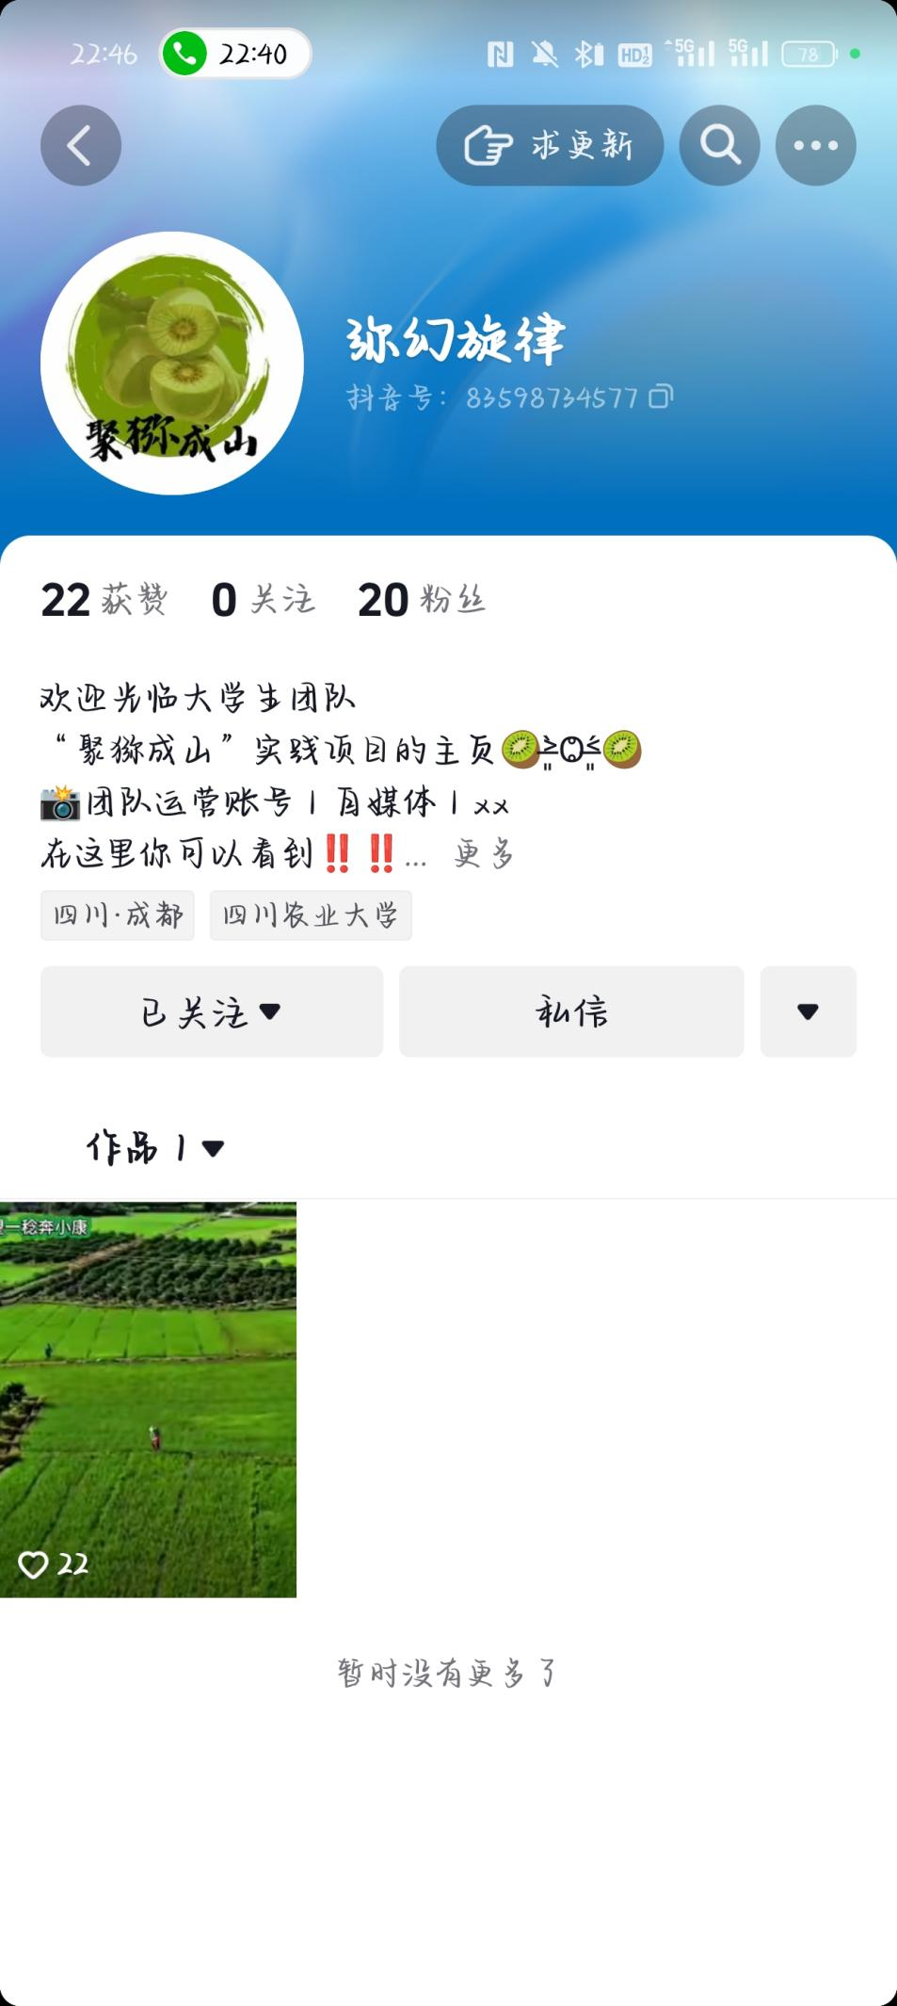
图 4-15
微信
鉴于微信的私密性强和成交效率高，我们将对长期稳定的顾客进行精准推送。通过建立微信群和公众号，我们能够与顾客保持密切联系，定期推送有关新品上市、促销活动及品牌故事等信息。我们还计划开展会员制，通过积分系统和专属优惠，进一步增强与顾客的粘性。这种以顾客为中心的营销策略，旨在提升顾客的忠诚度与满意度，使其愿意成为品牌的长期支持者和传播者。
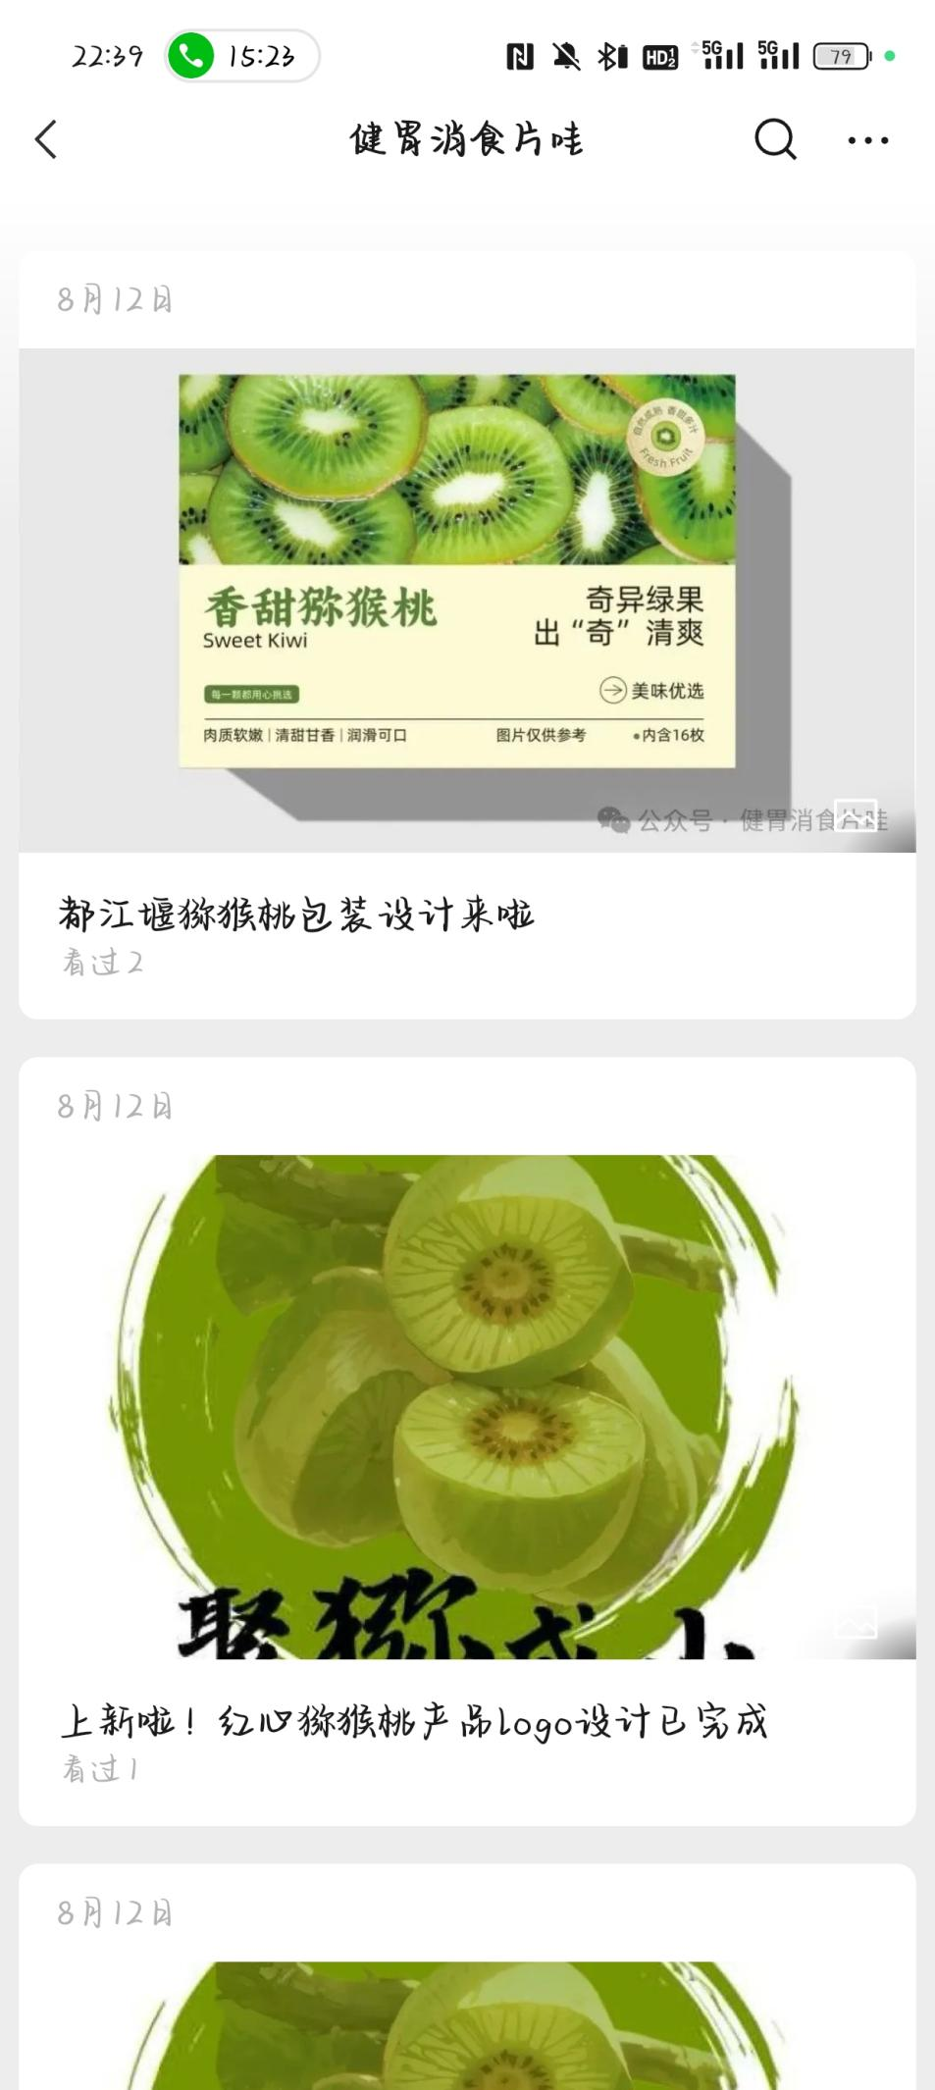
图 4-16
京东
考虑到京东拥有完善的物流体系，团队利用京东的物流服务（如小时达）为生鲜产品提供更优质的物流运输条件。京东的快速配送能力能够满足消费者对新鲜度的高要求，增强我们在生鲜市场中的竞争力。此外，我们还将充分利用京东平台的各类营销工具，例如京东秒杀、团购等，来吸引更多用户购买。通过与京东的深度合作，我们不仅希望提升产品的销量，更希望借助京东的品牌影响力，增强消费者对我们品牌的认可度和信任感。
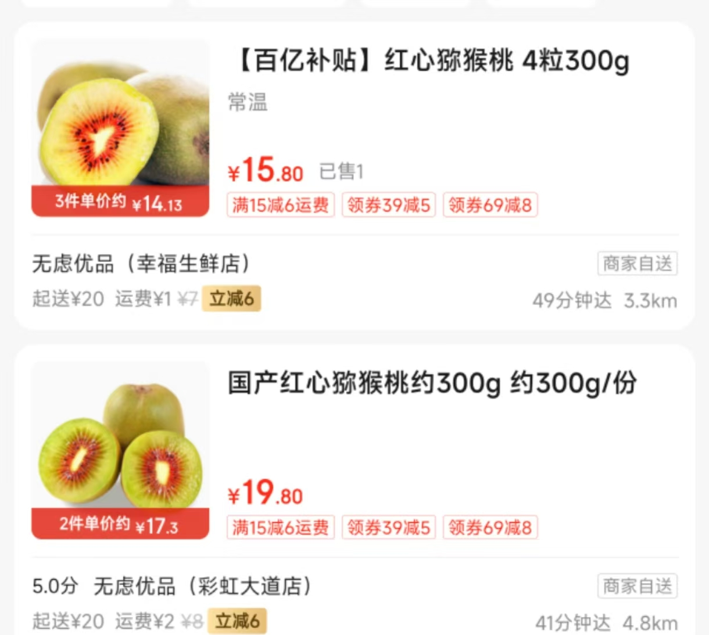
图 4-17
小红书
小红书以年轻用户为主，且竞争产品压力相对较小，团队可以借此平台获取大量年轻客户流量。在小红书，我们发布用户生成内容（UGC），鼓励消费者分享他们的猕猴桃购买和食用体验，通过真实的反馈和评价来提升品牌的可信度。我们还计划与小红书的KOL（关键意见领袖）合作，邀请他们为我们的猕猴桃产品进行评测和推广，从而进一步扩大品牌的曝光率。此外，通过小红书的社区氛围，我们能够与年轻消费者建立更深层次的情感联系，传递品牌的文化和价值观，增强品牌影响力，最终实现销售的持续增长。
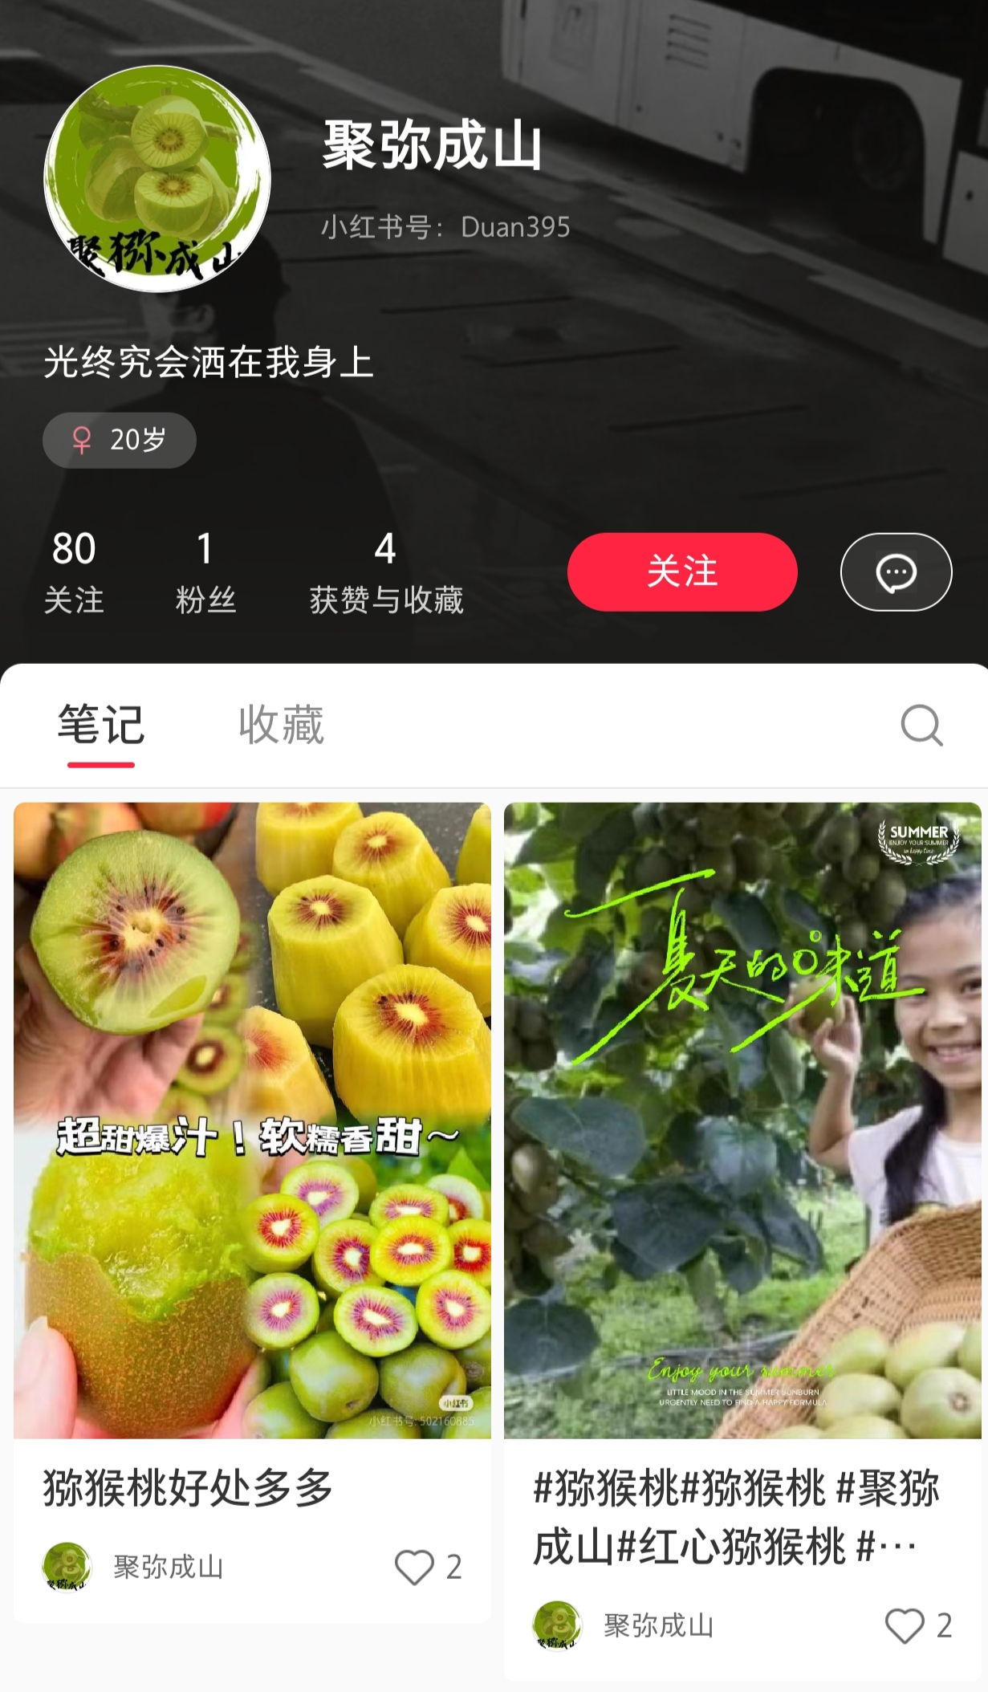
图 4-18

平台销售数据（数据来源周期2024年8月-2024年11月）
月  平台 | 抖音商城 |  | 微店 |  | 其他
数据 | 成交金额（元） | 好评率 | 成交金额（元） | 好评率 | 收藏数 | 支付转化率
8月 | 194 | 100% | 128 | 100% | 22 | 47.6%
9月 | 1006 | 100% | 2575 | 95% | 296 | 47.6%
10月 | 暂无 | 暂无 | 823.4 | 98% | 200 | 47.6%
表 4-1

技术创新
都江堰猕猴桃科技小院依托于都江堰天赐猕源农业有限公司成立，由四川农业大学、四川省科学技术协会、四川省农村专业技术协会、四川省成都科协、四川省都江堰市科协等单位携手共进。旨在提供都江堰猕猴桃种植户的病害防控技术水平，促进都江堰特色猕猴桃产业健康可持续发展。都江堰猕猴桃科技小院以研究生长期入驻＋专家团队指导相结合的方式，将都江堰猕猴桃主要病害综合防控技术成果应用到猕猴桃的实际生产中，及时发现、解决生产上的病害问题。主要工作设计猕猴桃主要病害防控研究、成果技术示范推广、技术培训与服务及人才培养等方面的内容。
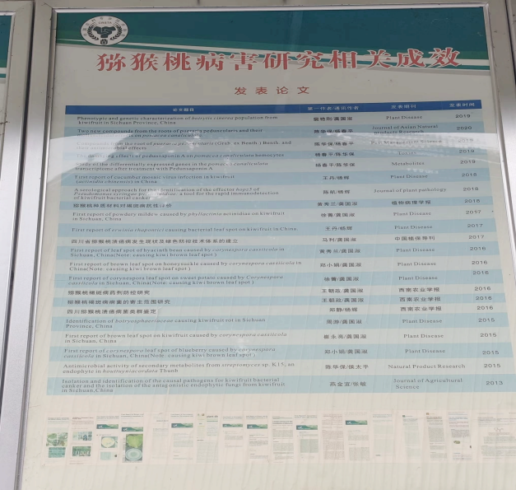
图 4-19
1.猕猴桃溃疡病绿色防控技术体系
面对全省猕猴桃溃疡病发生现状、园区管理存在的实际问题，植保部门按照“预防为主，综合防治” 的植保方针，从病害四角关系入手分析，以抗病品种 为基础，从环境条件、植株健康、病原菌基数和农事操作方面着手，建立了猕猴桃溃疡病绿色防控体系。
合理选择猕猴桃品种
根据全省溃疡病调查结果，海拔 500 m 及 500 m 以下区域不发生溃疡病， 推荐种植对溃疡病抗性较差、但果实品质较好的红心品种，如红阳、黄金果等；海拔 600～1 000 m 区域推荐种植抗（耐）性较强 的绿心品种，如海沃德、徐香、翠香等；海拔 1000m 以上推荐种植抗性强的软枣猕猴桃，如宝贝星等。
立体防控技术
①园区上方搭避雨大棚，四周挂防虫网。改变猕 猴桃园区小气候， 隔离植株与风雨、媒介昆虫的接触，截断病害传播途径。
②树体中段松尔液态药膜涂干+叶面药剂喷雾。树干涂抹松尔药膜，既保持树体 温度又可控制树体内溃疡病菌。春季展叶后，选用高效、低毒药剂进行叶面喷雾，压低病原菌基数，控制病害发生程度。
③树下地表覆盖地膜，除草保温。
④健身栽培。通过培肥地力，使用诱导免疫药剂健壮植株，提高抵抗力。实行全方位的病害阻截防控措施，提出了“避雨大棚+防虫网+松尔液态药膜涂干+叶 面药剂喷雾+地膜覆盖”的立体防控技术。
2015—2017 年，持续在苍溪县龙王镇开展立体防控技术试验示范，溃疡病防控工作取得了突破性进展。相对棚外空白对照，立体防控技术处理的枝干发病率降低68%、叶片发病防效100%、植株死亡率降低75%、挂果量增加 67 倍。
园区分级防控
根据溃疡病的发病情况、发生程度，对园区采用分级治疗措施。
①新建园区。建议根据海拔高度合理 选择品种，不从溃疡病发生区域引进嫁接穗条，保证新建园区不带菌。
②病株率 50%以下园区。若主干、 枝条出现较多流伤口，建议先修剪主干或枝条，培育下年挂果枝；若主干、枝条流伤口少，建议先进行局 部挑治。同步进行病株处理的溃疡病立体防控技术。
③病株率50%以上园区。 建议改换海沃德、翠香、软 枣猕猴桃等抗（耐）性高的品种。
园区安全建设
为避免溃疡病的扩散、流行，猕猴桃园区务必做好安全建设工作。①严把穗条引种关。园区嫁接穗条 应从正规公司购买不带菌枝条， 即确保品种纯正又严控溃疡病传带风险。②严把农事操作关。在进行园 区修剪、疏花、疏果、病枝挑治的农事操作中，确保 “两把剪”，病健植株分人、分器具处理，避免交叉感 染。对农事操作造成的伤口立即封闭处理。③严把园 区隔离关。在园区风口处设置防风林、园区之间种植 抗病猕猴桃品种，形成病害传播“隔离带”。
2.四川省农业科学院（都江堰）猕猴桃博士工作站
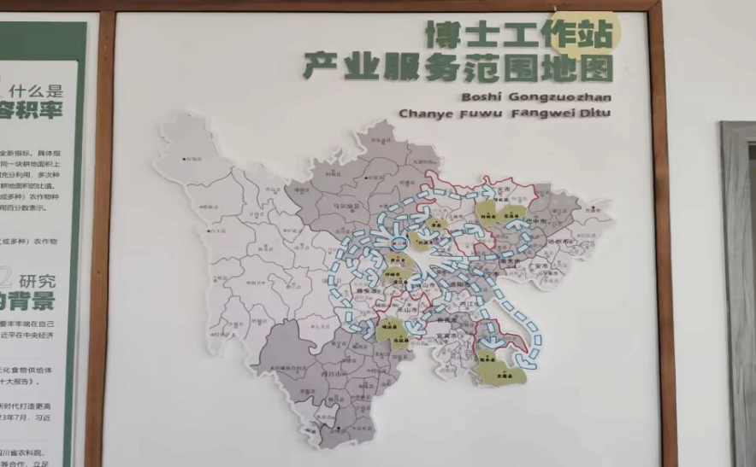
图 4-20
乡村振兴的关键是产业振兴，核心是人才振兴，出路是科技成果转化。四川省农业科学院(都江堰)猕猴桃博士工作站是贯彻落实市委市政府与四川省农业科学院签订的《院地科技合作协议》精神，推动实现“创新转化一条线专家农民面对面”的重要抓手。
团队合作的博士工作站现有专家14名，其中博士9名，主要由四川省农业科学院园艺研究所和农产品加工研究所猕猴桃科研团队、都江堰市农业农村局、都江堰市猕猴桃协会等省、县级专家共同组成，包含资源、育种、栽培、植保、贮藏、技术推广等领域。专家大院(博士工作站)成立以来，重点围绕猕猴桃病虫害综合防控、省力高效栽培、粮经周年高效复合、适时采收与采后贮藏等关键技术开展了创新性研究与示范推广工作，共同研制地方标准1项、团体标准1项、申请专利10余项、通过省级评价技术2项，为当地培养了一批技术能手，指导创建了全省最早的红肉猕猴桃避雨设施高效栽培示范区，为全市猕猴桃产业高质量发展提供了科技引领和支撑。
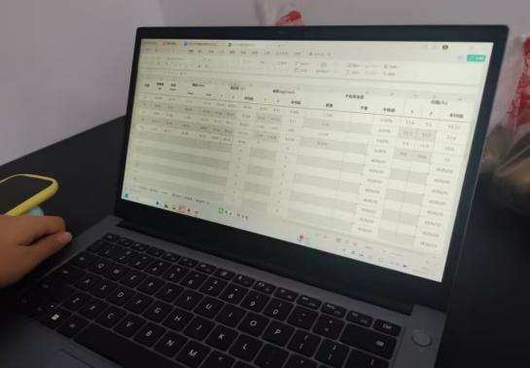
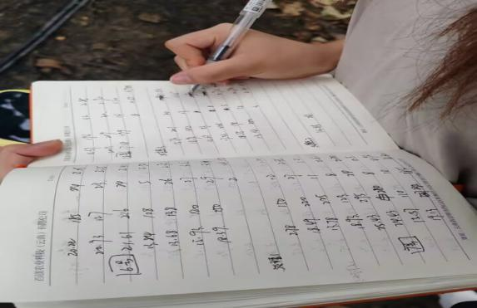
图 4-21
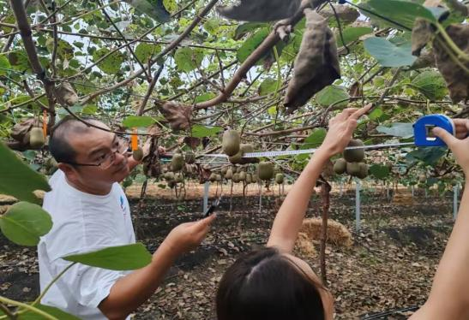
图 4-22
3.“3＋3”攻关技术——3个粮果联动种植技术
猕猴桃+秋(冬)马铃薯免耕直播套种模式
在天马镇金胜社区等地，开展猕猴桃园垄沟(行间)套种稗草、高丹草、旱稻、蔬菜、蚕豆，垄上(定植带)套种大豆、马铃薯技术研究，筛选出适宜马铃薯品种3个，优选出“猕猴桃+垄沟稗草+垄上马铃薯"“猕猴桃+ 垄沟蚕豆+垄上大豆”高效复合种植模式2种。效益测算表明，马铃薯亩产1764.55公斤、植株生物鲜重为408.4斤/亩，每亩产值增加3520元。
猕猴桃+观花菜用豌豆复合套作模式
在蒲阳街道棋盘社区等地，利用猕猴桃园套种观花(或菜用)豌豆，选择顶部开花、花量大、花期集中、花期长、植株矮小紧凑的“绣球豌豆”品种。效益测算表明，观花后可亩产鲜荚350kg,每亩产值增加1470元。
猕猴桃+彩色蔬菜复合套作模式
在天马镇金胜社区等地，选择成熟早、品质好的紫色甘蓝、彩色花椰菜寒春品种，在9月中下旬猕猴桃果实采摘翻耕后，行间套种4-5行。效益测算表明，紫色甘蓝平均亩产比1620kg，每亩产值增加2916元;紫色花椰菜平均亩产1350kg,每亩产值增加5805元。
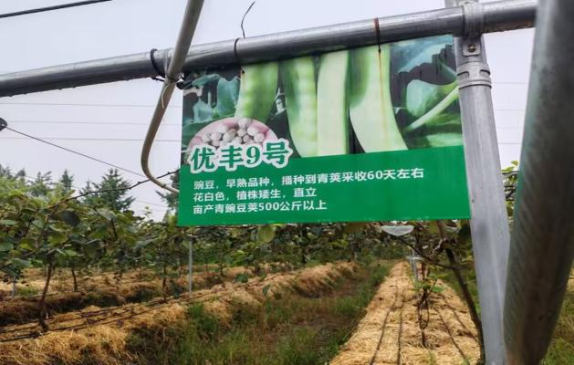
图 4-23
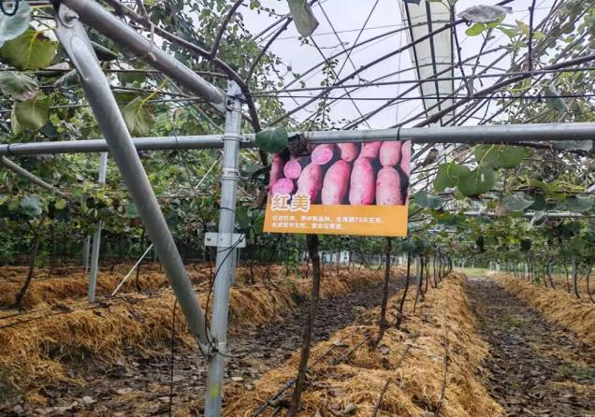
图 4-24
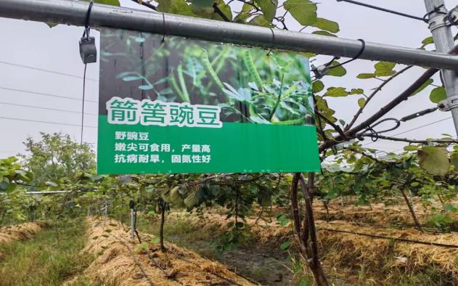
图 4-25
    - 产品创新
项目团队积极与当地社区，公司取得合作，并主动与博士研究所合作交流，牵线搭桥，将猕猴桃水果中基因与丰富维生素等与美妆产品相结合。以猕猴桃本身维生素等营养美颜价值高的作用，更好地满足当下消费能力较强的年轻人群体及女性群体，拓宽业务模式范围。项目目前处于研究阶段，预计将会于2025年研发成功并投入市场进行调研检验。
- 商业模式
  - 业务模式
    - 模式判断

需求匹配
红心猕猴桃以其高品质和丰富的营养价值著称，其果实体积大、肉质细腻多汁，富含维生素C、E、K及叶酸等营养素，深受市场欢迎。该产品完美匹配了现代消费者对健康食品的高需求，特别是在追求天然、有机、营养均衡的消费趋势下，都江堰金胜红心猕猴桃成为了众多消费者的首选。

稳定发展
随着消费者对健康食品需求的不断增长，猕猴桃的需求市场日益扩大。通过行业协会牵头、龙头企业带动合作社、种植大户的一体化模式，都江堰猕猴桃产业已建立了稳定的供应链和市场销售渠道，确保了需求的真实性和支付的稳定性。此外，政府支持和政策引导也为产业发展提供了有力保障。都江堰红心猕猴桃的供应链涵盖了从种植、生产、分选、贮藏到销售的各个环节。通过引入先进的分拣线和技术，实现了猕猴桃的分拣标准化和高效化。同时，与当地电商平台和快递企业的深度合作，打通了从田间到消费者手中的“最后一公里”，确保了猕猴桃的新鲜度和市场供应的及时性。

价值体现
猕猴桃不仅可以作为鲜果销售，还通过精深加工成果汁、沙拉、甜点等多种产品，提高了猕猴桃的附加值。此外，通过品牌建设和营销推广，都江堰猕猴桃的品牌价值不断提升，进一步放大了产品的市场价值。此外猕猴桃产业的增长因子包括技术创新、品种优化、市场拓展等。通过不断引进新品种和新技术，提高猕猴桃的产量和品质；同时，积极开拓国内外市场，尤其是针对高端消费群体的需求，推动了产业的持续增长。
    - 模式梳理

目标用户
都江堰红心猕猴桃的售前咨询目标用户主要分为三类：单一用户、多样用户和分层用户。单一用户主要指对猕猴桃有稳定需求的个人消费者；多样用户包括超市、餐饮企业等批量采购商；分层用户则根据消费能力和需求的不同，提供不同档次的猕猴桃产品。

产品特性
都江堰红心猕猴桃以其红心黄肉、口感细腻、营养丰富等特性而著称。含有猕猴桃酵素，具有抗肿瘤和抗菌的作用，有助于预防癌症和其他疾病的发生。其外皮呈黄绿色，内里红心或黄心，果肉多汁，甜度适中，非常适合作为日常水果或高端礼品。

产品线情况
都江堰红心猕猴桃的产品线涵盖了鲜果、果汁、沙拉、甜点等多种产品形态。通过不断研发新产品，丰富产品线，满足不同消费者的需求，同时为了迎合现代消费者的需求，对猕猴桃进行分级销售。

LTV ARPU
提升提升用户生命周期价值主要通过以下方式实现：一是提供高品质的产品和服务，增强用户粘性；二是通过会员制度、积分兑换等方式，激励用户复购和推荐；三是开展多样化的营销活动，提高用户活跃度和购买频次。
延长每用户平均收入主要通过增加产品附加值和提高用户购买频次来实现。一方面，通过精深加工和品牌建设，提高猕猴桃的附加值；另一方面，通过精准营销和个性化推荐，提高用户的购买频次和客单价。
    - 保障系统

生命周期
都江堰红心猕猴桃的生命周期包括种植、生长、采摘、加工、销售等多个阶段。通过科学的种植技术和管理模式，确保了猕猴桃的品质和产量；同时，建立完善的贮藏和加工体系，延长了猕猴桃的保质期和市场供应时间。

资源情况
都江堰地区拥有温和潮湿的气候和肥沃的土壤资源，为猕猴桃提供了优良的成长环境。此外，当地政府和行业协会提供了政策支持和资源整合服务，为猕猴桃产业发展提供了有力保障，使得该产业可持续发展。

供应链
团队的供应链以行业协会牵头、龙头企业带动合作社、种植大户的一体化模式为主。通过引入先进的分拣线和技术，实现了猕猴桃的分拣标准化和高效化；同时，与电商平台和快递企业深度合作，打通了从田间到消费者手中的全产业链。这种模式不仅确保了产品的品质和市场供应的稳定性，还降低了物流成本和提高了市场响应速度。
总而言之，都江堰红心猕猴桃业务模式以完善的保障系统构建了一个高效、稳定、可持续的商业模式。未来，随着技术的不断创新和市场的不断拓展，都江堰金胜红心猕猴桃产业将迎来更加广阔的发展前景。
  - 产品策略
都江堰猕猴桃——采用 1+X 产品概念模式：以线上销售新鲜猕猴桃为主营业务，并以此为中心拓展猕猴桃深加工产品、种植体验等服务。在产品销售过程实施中，除了满足消费者对高品质猕猴桃的需求外，我们还希望为每名消费者提供都江堰猕猴桃专属的增值服务，以增强消费者体验感。消费者更希望选择品质优良、服务贴心、专注于猕猴桃产业的品牌，因此，我们将以此为出发点并围绕具体服务全方位展开产品策略。
    - 产品概念
定位：将都江堰猕猴桃定位为绿色、生态、高品质的水果品牌，适合追求健康、享受美味的各类消费群体，尤其注重满足对水果品质有较高要求的消费者。
特色：强调都江堰独特的地理环境和气候条件，孕育出的猕猴桃具有口感鲜美、甜度适中、富含维生素 C、膳食纤维等营养成分的特点。
目标市场：主要针对中高端消费者，包括注重健康生活、追求品质的家庭消费者，以及礼品市场。
    - 产品组合策略

产品品种
红阳猕猴桃：为主推产品，果肉部分偏黄，中心红色 ，甜度高，富含多种维生素和矿物质。

产品类别
产品以鲜果产品、加工产品、体验服务三大类为主。
鲜果产品主要分为礼盒装与零售装。礼盒装针对高端送礼市场，精选特级大果，搭配高档包装，满足送礼需求。零售装有单果包装，方便消费者按需购买，单个独立包装，保证新鲜卫生。同时也配有家庭装，以 5 - 10 个为一组进行包装，满足家庭日常食用。
加工产品包括猕猴桃果汁、猕猴桃果干、猕猴桃果酱以及猕猴桃罐头。果汁可推出不同口味和包装规格的果汁，如原味、混合水果味等；猕猴桃果干与猕猴桃罐头有效保留了猕猴桃的营养成分，便于携带和储存；果酱可用于涂抹面包、制作甜点等，进一步扩大市场。
体验服务包括线下采摘与农家乐体验。线下采摘与果农联动，为消费者提供采摘工具和指导，让消费者亲身体验采摘乐趣；农家乐体验与当地具有猕猴桃采摘条件的农家餐饮、住宿合作，为消费者打造完整的乡村体验。
    - 产品包装策略

包装理念
以“彰显都江猕香美，传递猕果鲜品味，秉持简约环保萃”为产品包装的核心设计理念。
一方面，突出都江堰猕猴桃的生态、绿色、新鲜和高品质特点。通过巧妙的设计元素，如都江堰的标志性山水景观、猕猴桃果园的田园风光等，让消费者在接触包装时，就能直观感受到猕猴桃生长的优质环境和天然品质。
另一方面，强调包装的简明、简洁与简单。采用简洁的线条和纯净的色彩，避免过多繁杂的图案和装饰，以突出产品的自然属性。在材质选择上，注重轻薄但坚固的材料，既能有效保护产品，又减少不必要的资源消耗。同时，包装的结构设计应注重实用性，方便消费者开启、存储和携带。
简约而不简单的包装，不仅能够清晰地展示产品信息，传递品牌形象，还能体现我们对环保和可持续发展的承诺，让消费者在享受美味猕猴桃的同时，也能感受到我们对环境的尊重和对品质的执着追求。

包装分类与设计
鲜果礼盒装：采用厚实的硬纸板材质，颜色以象征生机的墨绿色为主，印刷都江堰的著名景点与猕猴桃果园的和谐画面，搭配金色烫印的品牌标识和产品名称，内部使用独立的泡沫凹槽，精准安放每颗猕猴桃，凸显高端品质。
鲜果零售装：使用轻便的纸袋，内部用薄纸分隔，放置适量猕猴桃。
加工产品包装：果汁与果酱皆采用透明玻璃罐，展示其新鲜形象与丰富口味，盖子采用密封性能较好的马口铁盖；果干采用铝箔自立袋包装，便于存放和展示；猕猴桃罐头采用金属易拉罐包装，方便开启与保存。
具体参考图见附件1图 24图 25图 26图 27

包装信息与标识
所有包装显著位置标明“都江堰猕猴桃”品牌名称、产品等级、品种、重量或数量、生产日期、保质期、储存条件和食用方法等关键信息。
附上产地追溯二维码，消费者扫描可获取猕猴桃的种植、采摘、加工等全过程信息。
  - SWOT分析
优势S（strengths）
- 产品独有高维C含量，以及丰富的微量元素Ca，并且具有黄酮类化合物，帮助促进健康和吸收，预防疾病抗氧化，在医疗保健上对高血压、心脑血管病也有极佳的辅助治疗作用，此外还有美白淡斑，助力保持身材的功效，对于女性及大龄人群吸引力巨大，市场前景巨大，一定能打破新西兰猕猴桃横行市场的局面。
- 猕猴桃基地通过不断的技术创新和管理优化，实现了专业化和规模化的高水平发展，选育最适合当地土壤和气候的品种，采用滴灌、智能控温等栽培技术，减少病虫害发生，实施精细化管理，引入现代农业机械设备，作业效率高，严格保证作业质量和标准。
- 团队与猕猴桃生产基地达成合作关系，我们沿袭合作模拟出更受市场和大众欢迎的衍生品，针对不同消费群体开发多样化的产品不断推动猕猴桃产业持续创新，食品方面包括：猕猴桃风味果汁、果酱、果干、果酒、冰淇淋、糕点、酸奶、果冻、茶饮、罐头，覆盖营养高，风味奇，保存久，携带易等各营销方面，同时利用猕猴桃独特天然美白抗氧成分进行美容面膜和保湿面霜的研究探索，创新性提取猕猴桃营养成分制成抗氧化胶囊的保健品。
- 通过整合上下游产业链，形成了从种植、加工到销售的完整产业链，食品安全更有保障，资源利用率得以提高，猕猴桃的附加值增加，增强市场竞争力，并且保持稳定的供应链，减少市场波动对价格和供应的影响，同时为社会提供更多的工作就业机会，扩大品牌知名度，取得规模效应。
- 基于暑期社会实践团队项目，我们团队在前期市场勘察过程中利用收集到的上千份对大众的调研报告，进行对市场的推断统计与描述统计，建立都江堰猕猴桃消费者模型，进行消费群体侧写和文献查询，结合实地考察都江堰猕猴桃生产基地，极具可行性。
- 猕猴桃产业的发展与扶贫、乡村振兴战略相结合，政府鼓励高校与企业合作，进行新品种研发和技术创新，“弥”山遍野项目响应中央十四五推进农业农村现代化规划的号召，助力在2025年达到农业农村现代化。
劣势W（weaknesses）
- 基于市场推广力度不足、价格较高、产区地域限制、深加工产品可见度低等原因，导致消费者对猕猴桃产品认知了解有限，购买意愿较低，这督促我们加强多形态产品市场宣传营销，普及猕猴桃极高的营养和药用价值，研发更具有普适性的品种，扩大生产规模和增加产区，进而促使价格下降，扩大需求市场。
- 猕猴桃传统销售模式的依赖性以及电商渠道的局限性的缺陷使得销售渠道单一，地域性销售限制和冷藏库、冷链物流的不完善影响了猕猴桃采后保鲜能力和远距离销售。这些问题的解决需要我们加强规划引领，建议基地进一步完善基础设施，引导在多个电商平台开设店铺，多渠道布局，尝试与大型商超、连锁水果店合作，探索社区团购、直播带货等新兴销售模式。
- 团队成员中虽未有成功创业者，但是通过自身学习、参与创业创新竞赛和实习经历，并利用行业导师和校园创业孵化资源，我们保持耐心并持续学习，以坚韧的态度面对挫折和矛盾，正在逐步积累创业经验。
- 国内猕猴桃品牌建设相对滞后，影响力较弱，导致在市场竞争力不足，优质产品无法利用品牌效应拓展更广阔的消费人群和渠道，品牌转换率不高，我们在基于以上的销售改进方式之上，还可以利用都江堰猕猴桃独特的历史文化优势，进行游客引流，发展观光旅游、休闲体验等都市农业，打造文化地标，创新文旅深度融合，提升品牌效应。
机会O（opportunities）
- 当下社会健康意识的代际传递以及消费者对健康绿色食品的关注提高，不同年龄段的消费者都开始重视免疫力和养生，猕猴桃作为一种高营养价值和药用价值的水果其消费量随着健康消费趋势的扩展而增加，这为我们提高猕猴桃知名度和市场占有率提供了销售机遇。
- 社会整体的消费升级，消费者追求更多元化、高品质、高附加值的消费选择，借此东风，我们应当大力促进产品创新，提高标准，严格品控，涌现一批果汁果脯果酒果醋果茶果糕等深加工产品，再利用猕猴桃提取物制成面膜面霜，覆盖全年龄段消费者，深受顾客欢迎。
- 近年来，猕猴桃栽培技术的优化、搭架方式的创新、智能精准施肥技术的普及以及病虫害防治的改进，使得猕猴桃品质和产量实现双飞，冷链物流、冷藏车、冷藏库的出现和完善使得猕猴桃采后保质期延长，实现口感和营养价值的锁鲜，辅之以交通条件的发展，使得远距离运输和储存不再受阻。

威胁T（threats）
- 猕猴桃种植面积和产量的快速增长，稳步增长态势可能导致市场出现供大于求的局面，虽然猕猴桃品种丰富，但在市场销售中某些品种占据主导地位，导致产品同质化，缺乏差异化竞争优势，难以满足市场需求多元化，会挤压“弥山遍野”项目市场份额。但是依靠延长产业链和产品深加工以及严格的品质把控，借助商超合作与电商平台多点布局，能一定程度增强市场竞争力，避免同质化。
- 电商平台水果行业热度较低，相关赛道直播间庞杂，难以迅速捕获消费者流量，博取大众青睐，这急需我们提升品牌知名度，讲好品牌故事，租借网红博主销售坑位，支付部分佣金，邀请主播进行体验式直播，增加在线观看人数和销量。此外，跳脱出传统电商平台，利用微商点对点、社区团购等新兴销售渠道扩大市场覆盖。
- 进口猕猴桃通常与高品质形象绑定，而国内猕猴桃在品质管理和品牌建设方面存在不足，其高端定位使得消费者对进口猕猴桃有更高的认可度，更促进我们进行自我反思和升级，包括加强品种选育、提升栽培管理技术、改善采后处理和储存条件，同时注重加强宣传和品牌建设，提升消费者对我们产品品质的认识，加大力度培育猕猴桃市场，树立消费者对我们项目猕猴桃的信心。
- 自然灾害对猕猴桃品质和产量的影响不可避免，我们可以科学规划选址进行起垄栽培，利于排水、减少病害，因地制宜科学搭配品种，避开不利气候，加强灾后应急补救，及时排水防涝，适度修剪，及时喷施杀菌剂，清理伤残败枝，购买农业保险，弥补灾后损失，保护我们的经济利益。
- 项目进度安排
  - 项目实施情况总结
    - 项目介绍
基于农业政策扶植以及乡村振兴的需要，我们团队联系都江堰金胜村红心猕猴桃基地，希望能够与基地取得合作，借助互联网等手段宣传推广都江堰红心猕猴桃，提高红心猕猴桃知名度，开辟线上直播带货与线下商店结合的形式销售红心猕猴桃，开拓红心猕猴桃市场。同时为当地农户和基地提高经济收入，促进经济发展和农业发展。
    - 项目进展情况
- 基地合作 我们团队以社会实践的形式与猕猴桃基地取得合作。在社会实践过程中，我们团队发表关于该基地和该项目的调研报告，及宣传视频。在后期进展中我们团队多次去猕猴桃基地实地考察与志愿服务，以志愿者的形式与基地长期接触，并对红心猕猴桃和该基地工作有了初步了解。
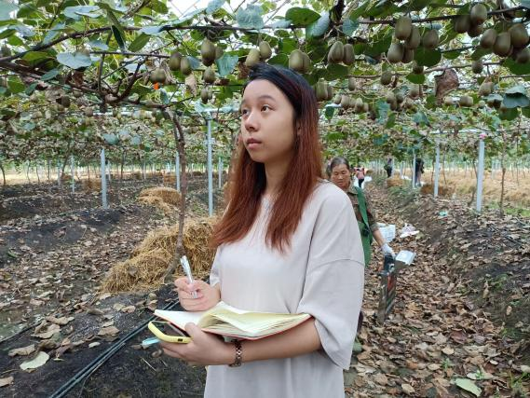
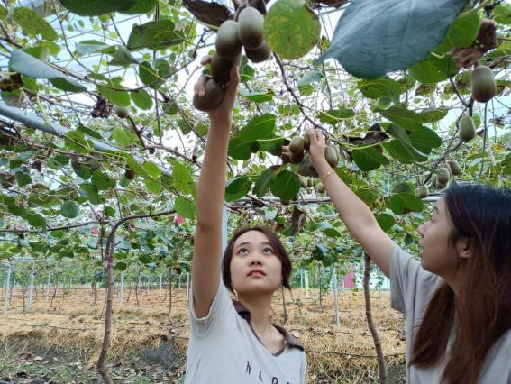
图 6-1
线上调研
为了进一步了解公众对于红心猕猴桃的了解和关注度，我们团队以都江堰市民为样本进行线上调研，取得初步调研数据。
- 直播引流 为了加大对红心猕猴桃的宣传力度，我们团队在抖音创建了团队专用账号和小分队账号，并且上传了社会实践中拍摄的基地实地视频来吸引流量和关注。此外，我们也在官方账号中开始第一次直播。这次直播作为一次试播，存在设备缺乏、主播不够专业等缺陷，但作为首次直播引流，第一次直播成功给我们团队吸引了一波关注度，提高账号知名度。
- 设计文创和周边产品 为了提高红心猕猴桃的市场竞争力，我们团队已经以猕猴桃和金胜村为核心设计了抱枕、被套、礼盒等周边产品。
    - 项目阶段目标
- 短视频平台引流。作为初创团队和账号，我们“聚猕成山”官方账号缺乏人气和粉丝基础，无法在繁杂的信息中脱颖而出来宣传都江堰红心猕猴桃，难以提高红心猕猴他知名度。于是，我们团队计划进行“短视频拍摄+直播”的形式，先在平台上创作小视频积攒人气和粉丝量，再进行下一次直播宣传，为带货预热。
- 与物流公司合作。在当今信息时代，物流和交通高度发达。我们如果要进行线上卖货，就必须与物流公司取得合作，才能降低运输成本、仓储成本，提高发货速度，增强团队市场竞争力。因为，我们团队计划与多家物流公司和菜鸟驿站洽谈，希望能取得合作。
  - 项目电商直播情况
    - 直播分工
李如琪 | 中控 | 负责带队与基地接洽与团队项目整体规划
肖恩彤 | 运营 | 负责直播设备调试，制作标题封面、直播脚本、选品、预热宣传、改价、设置优惠券、解决突发情况。
陈兴泽 | 主播 | 直播前制作脚本、准备产品话术、选品、配合预热宣传；直播中进行商品讲解与展示，引导用户互动，促进下单转化；直播后进行直播复盘话术优化整理以及后续短视频主角，为项目引流
邓凯元 | 主播
颜裕蓝 | 机动 | 配合宣传、帮助主播与用户沟通，pc端配合直播，为网友解答商品疑惑以及后续产品发货和售后
表 6-1
    - 直播设计：
- 热场互动：1.加入一些有趣的互动游戏，比如猜猕猴桃的甜度等，若有粉丝猜对可按照猜对人数发放直播福袋，吸引人气，增加趣味性2.娓娓道来都江堰猕猴桃千年历史，述说种植文化，利用诗圣杜甫曾作诗点赞提升观众认可度3.播放团队实地考察社会实践宣传视频，彰显主播助农大学生人设，获得观众情感认同4.现身说法，讲述主播故事，例如从前接触的猕猴桃又小又涩，食用后口腔有细微刺痛感，适口性差，彰显比较差异。
- 商品介绍：特惠装39.9元/30枚单果重80g～90g，中果款69.9元/30枚单果重90g～105g，大果款79.9元/30枚单果重105g～120g，果王款89.9元/30枚单果重120g～145g。规格齐全，满足尝鲜、复购、送礼等各种需求，消费人群覆盖面广，鲜果汁水饱满、风味独特、香气浓郁、酸甜适度、个大皮薄，果肉部分偏黄，中心红色，呈放射状散开，犹如太阳的光芒，不但美观，营养和口感也很适合亚洲人的口感。
- 宠粉福利：1.运营在产品介绍中适时设置优惠券，引导消费转化2.下单现场礼盒打包，产品透明，取信下单顾客，刺激观望消费者3.利用主播个人特长，拍下即赠手绘国风书签，现场定制现场书写，增加互动与镜头感，提供情绪价值，满足送礼需求，吸引潜在客户。
- 卖点佐证：1.现场手榨猕猴桃，辅以夸张动作，展示猕猴桃汁水饱满，皮薄肉厚，果肉软糯的特点2.猕猴桃对半切，展示内芯如同太阳状放射，匀称美观，令人垂涎，激发下单欲望3.现场试吃，将果肉用勺完整剜出，展示猕猴桃即食易食特点，整颗果肉鲜嫩美丽，辅以主播享受微表情，促进销售转化。
- 促销口号引导下单：“最佳时节一去不复返，待到明年方可再相逢”“天赐绿猕，甜到心底”“精美礼盒定制签，心意送礼最佳选”“甜猕伴您美好生活”

直播创意：
- 互动游戏热场：开启“甜度大猜想”游戏，观众通过直播间的弹幕功能猜测猕猴桃的甜度，根据猜对的观众数量设置直播间福袋数量，吸引人气，通过设置开奖时间，留住人气引导观众继续观看，还能增加观众的参与感和荣誉感。
- 文化故事讲述：打造“猕猴桃的历史之旅”，讲述都江堰猕猴桃的千年传承及诗圣杜甫的诗赞，展现团队实地考察视频，通过叙述和实景结合的方式，让观众在享受故事的同时，认知主播助农大学生人设，增加对产品的情感认同。
- 主播个人故事：展示主播从初次尝试猕猴桃到成为猕猴桃爱好者的过程，利用现身说法对比彰显出都江堰猕猴桃的优良品质，增强观众的信任感，提升观众对产品的期待。
- 商品详细介绍：设计规格不一的差异化产品，通过实物展示不同规格的猕猴桃，让观众直观感受大小差异，同时提供“家庭分享装”、“个人尝鲜装”“送礼排面装”等个性化选项，满足不同消费人群的需求。
- 宠粉福利：推出“限时抢购”和“下单有礼”活动，设置倒计时和限量优惠券，增加紧迫感。同时，提供“定制国风书签”服务，让观众在下单时选择个性化书签，现场绘制现场检验，不满意可重新定制，增加购买的专属感，给予顾客非同一般的线上周到服务与情感价值，提升复购率
- 卖点佐证：进行“猕猴桃榨汁秀”，通过慢动作展示手榨猕猴桃的过程，让观众看到汁水四溅的瞬间，同时展示猕猴桃的切面，用“太阳光芒”般的内芯激发观众的食欲。
- 促销口号引导下单：设计“诗意促销”环节，用“错过今天，再等一年”、“绿猕之甜，心之所向”等口号，简洁易记忆，多次反复进行洗脑，结合优美的背景音乐和画面，营造购买氛围，促使观众下单。
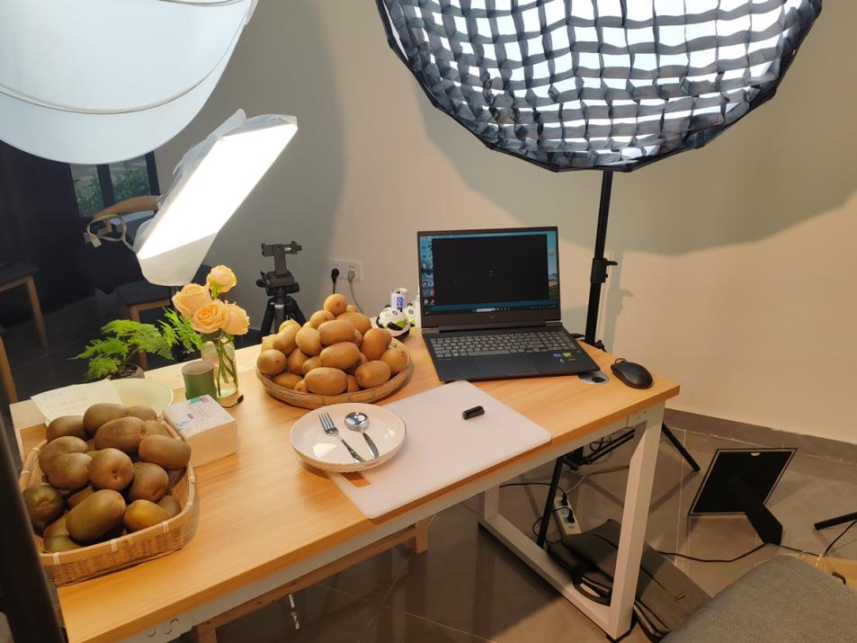
图 6-2为直播环境准备
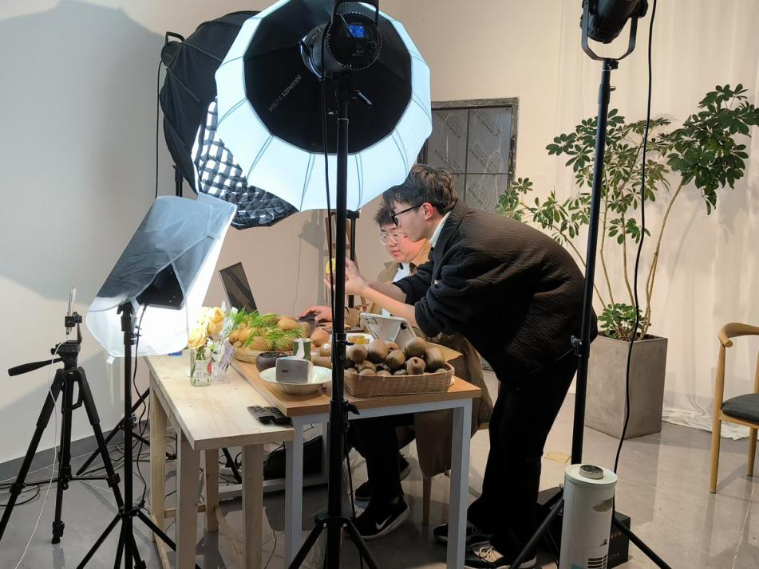
图 6-3为猕猴桃规格展示直播现场
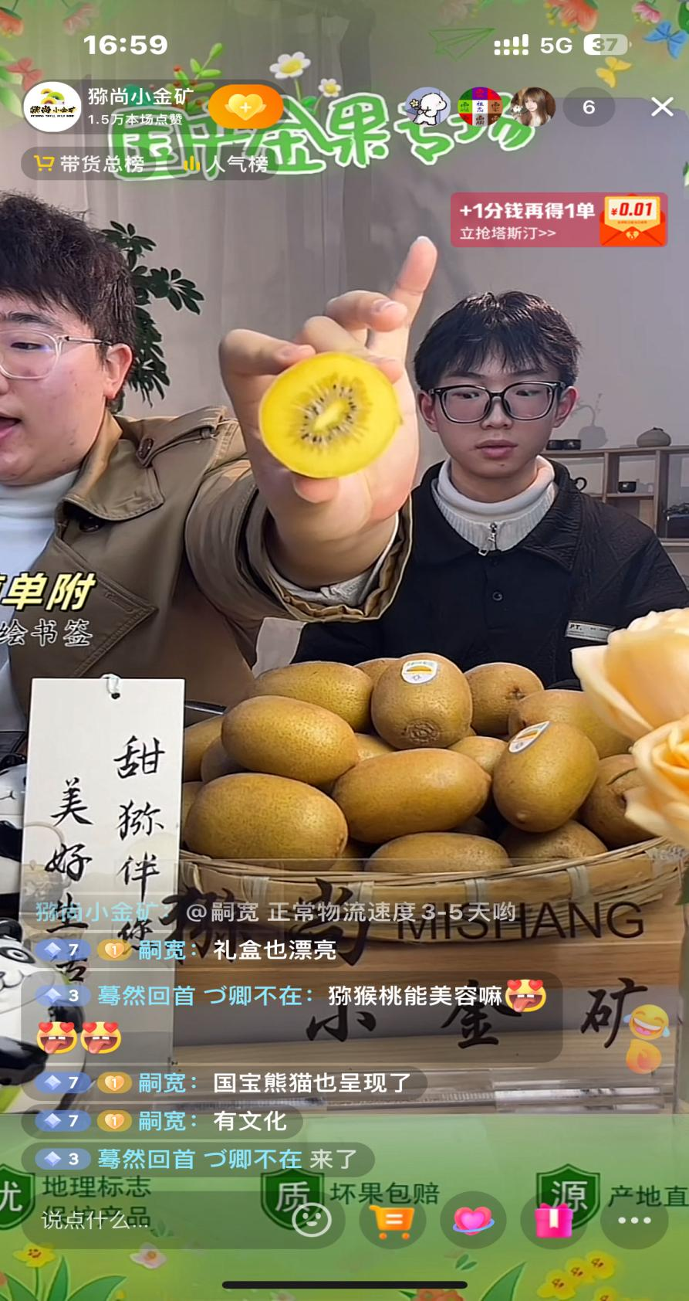
图 6-4为直播间猕猴桃切面展示画面
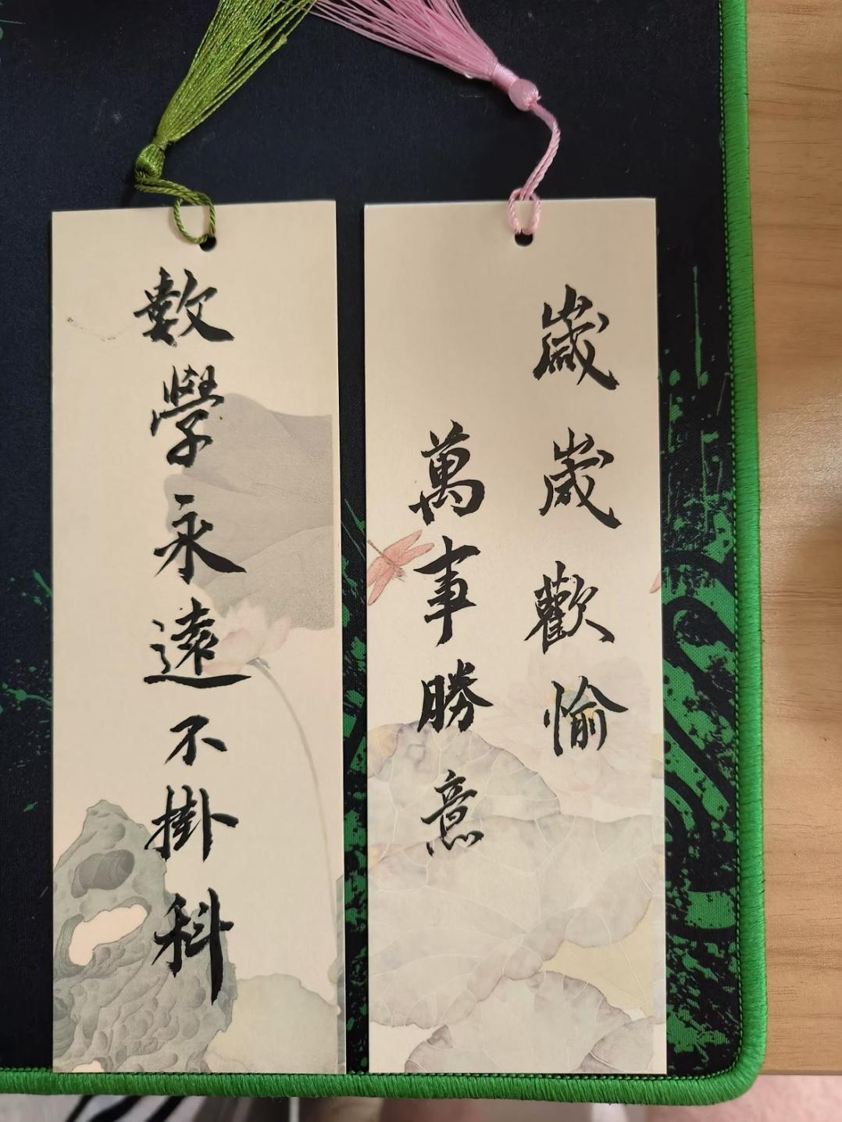
图 6-5为客户定制国风手绘书签

直播复盘：
回顾直播前的内容策划和准备情况。查看直播流程是否按照计划执行，有无偏差。根据直播间最高观看人次时段及猕猴桃购买高峰时段，结合直播录屏，找到最能引流留流和促单转化的关键，分析互动环节的效果，如观众参与度、互动游戏的反响等。评估商品展示的效果，包括介绍的清晰度、吸引力等。统计直播期间的销售数据，包括销售额、转化率等。分析不同商品的销售表现，识别热销和滞销商品。
    - 抖音视频链接：https://v.douyin.com/iBB24bRc/ v@F.HV hoQ:/ 10/08
- 产品定价
  - 产品介绍
都江堰红心猕猴桃作为国产金果，圆润饱满，皮薄肉厚，细嫩多汁，富含天然维生素，打开就有浓郁果香扑面而来，口感清甜，不酸不涩，味道鲜美。同时都江堰红心猕猴桃作为国家地理标志产品，果实饱满。有70-90g小果，90-105g中果，105-120g大果，120-145g果王四个规格可选，能够满足消费者对于猕猴桃不同大小规格的需求。此外，都江堰红心猕猴桃还选择具有当地特色—大熊猫以及猕猴桃标志的硬壳包装，除了能够满足消费者审美需求和送礼需求外，硬壳的包装和内部的泡沫能够在运输途中有效保护猕猴桃不被损坏，最大限度地减少运输损耗，降低成本。最后，都江堰红心猕猴桃采取与邮政快递合作，能够及时、安全的将猕猴桃送往全国各地。
  - 产品定价
团队产品——猕猴桃定价如下：
1.39.9/30枚小果
2.49.9/20枚中果
3.59.9/20枚大果
4.69.9/20枚果王或30枚中果
5.79.9/30枚大果
6.89.9/30枚果王
其包装均为礼盒装：
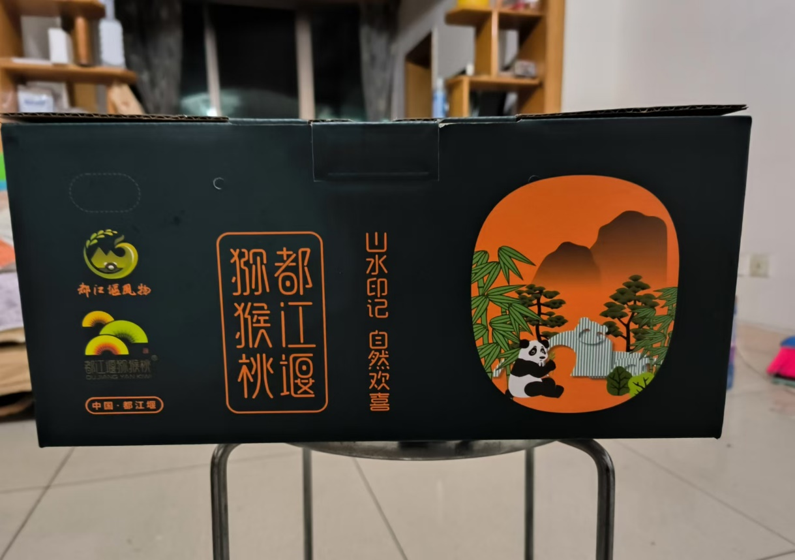
图 7-1
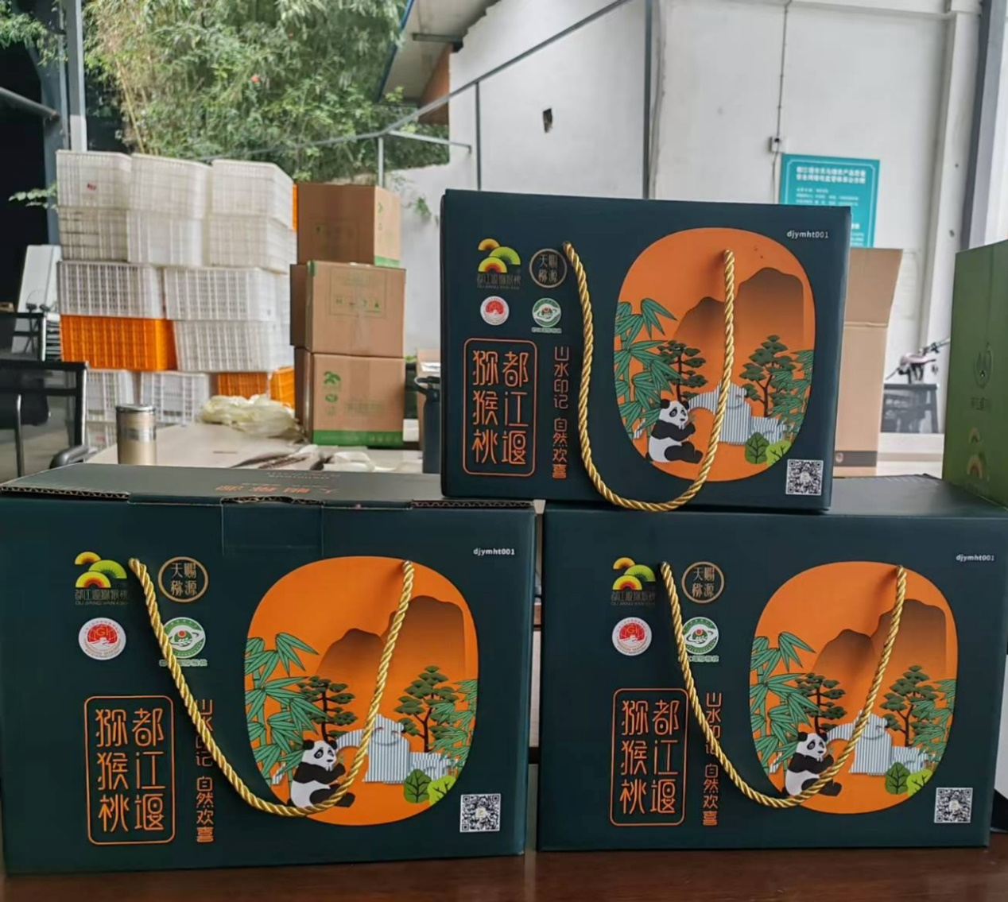
图 7-2
- 品牌打造
以下元素设计版权归聚猕成山团队所有
  - 品牌相关设计
    - 海报
都江堰猕猴桃品牌海报设计阐述:
聚猕成山团队将都江堰天马镇金胜村猕猴桃基地与都江堰猕猴桃品牌相融合，以金胜村猕猴桃基地为背景，将猕猴桃放大置于海报中间，重点突出都江堰猕猴桃品牌。整体采用绿色为主要基调，展示猕猴桃的生产、种植、采摘过程中，使用白色大字形简洁直接地展示猕猴桃地独特，加强品牌记忆点，强调产品的高品质和健康益处，突出品牌绿色、健康、无公害特色。
回溯都江堰猕猴桃品牌发展的历史，都江堰猕猴桃的品牌故事起源于1200多年前，当时青城道家以猕猴桃为主要原料酿造出“洞天乳酒”，并得到诗圣杜甫的赞誉。1981年，都江堰市开始人工栽培猕猴桃，经过数十年的发展，已成为亚洲最大的海沃特猕猴桃生产基地。海报下方的粘土小人的生产劳作，正是由此巧妙地融合了人工栽培的品牌特色。
品牌海报不仅起到了美化和宣传的作用，更是品牌与消费者间传递健康生活理念，促进产品销售的重要桥梁。

图 8-1海报设计
    - 卡片
都江堰猕猴桃品牌卡片：
都江堰猕猴桃有了“身份证”，都江堰猕猴桃卡片是一张集品牌信息、logo设计、溯源信息、联动学校和团队信息于一体的标签，它为消费者提供了清晰、一目了然的品牌体验，同时保护了都江堰猕猴桃的品牌和地理标志产品的独特性。通过这些功能，都江堰猕猴桃卡片不仅提升了消费者的购买体验，也为都江堰猕猴桃的品牌保护和市场监管提供了有力的支持。
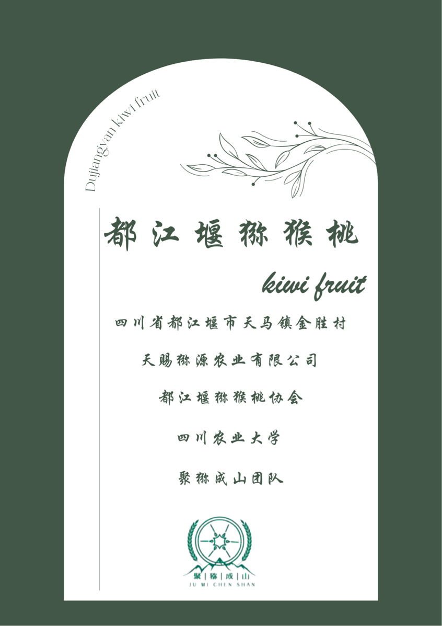
图 8-2卡片设计

  - 品牌文创设计
团队为品牌的宣传销售设计一些文创产品，将品牌与绿色自然等结合，望解决企业的销售宣发期望。
    - 聚猕抱枕
1.宣传语：
绿色果实与现代生活相结合的创新尝试，聚猕抱枕产品融合了农业与手工艺，旨在推广都江堰特色品牌猕猴桃，同时提供舒适与美观并重的家居装饰选择。
2.产品说明：
猕猴桃抱枕的设计理念源于对自然元素与人性化需求的巧妙融合。我们将都江堰猕猴桃这一充满生机与活力的水果品牌，通过创意设计转化为温暖柔软的抱枕，旨在为使用者带来一种既自然又温馨的拥抱体验。
3.产品理念：
猕猴桃抱枕设计灵感，源自都江堰猕猴桃品牌，不仅体现了都江堰的自然之美，也推广了相关品牌。
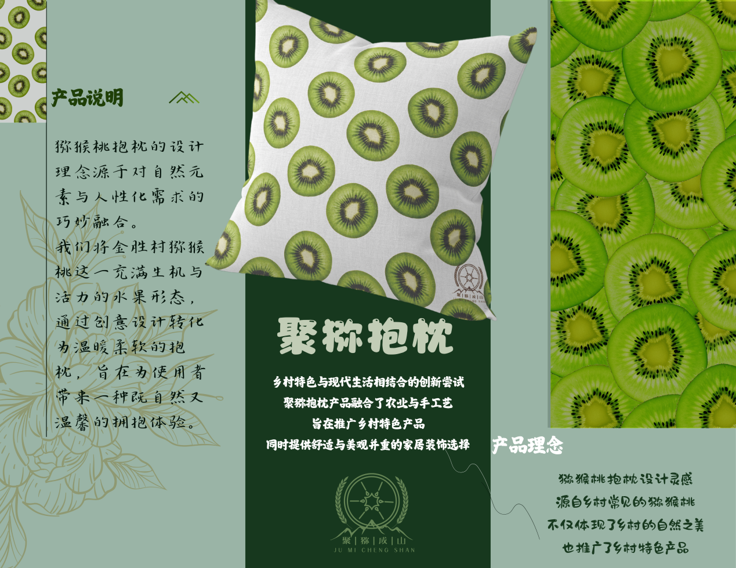
图 8-3文创概念图 1
    - 金胜台历
1.灵感来源
都江堰猕猴桃源发于都江堰天马镇金胜村，该台历自然之韵的贯穿始终，以猕猴桃的生长环境与果实形态为灵感，通过细腻的图案与色彩，展现了自然界的纯净与和谐。旨在引导用户在日常工作中也能感受到大自然的恬静与雅致。
2.产品意义
通过都江堰猕猴桃台历的设计，我们希望不仅能为用户提供一个记录时间的工具，更希望能传递出乡村生活的美好和猕猴桃所蕴含的健康理念，让使用者在繁忙的都市生活中，也能感受到一份来自大自然的宁静与活力。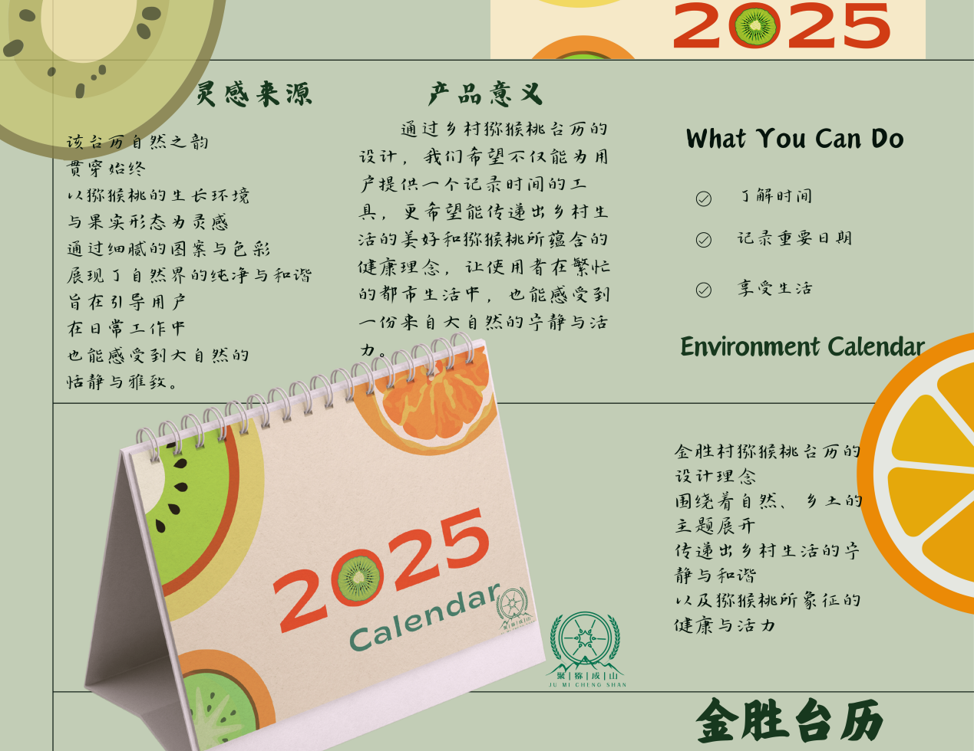
图 8-4文创概念图 2
    - 金胜帆布包
1.文创宣传语
环保与品质并存，我们选用100%有机棉帆布，保证了产品的耐用性，每一个包的制作都经过严格的质检
2.产品说明：
自然与时尚的完美结合
猕猴桃帆布包的设计灵感来源于饱满多汁、充满生机的水果——猕猴桃。包身的鲜艳绿色，仿佛让人感受到猕猴桃的清新与活力。设计师巧妙地将山野田园桃花源的元素融入每一个细节，也能让我们感受到乡村自然的宁静。
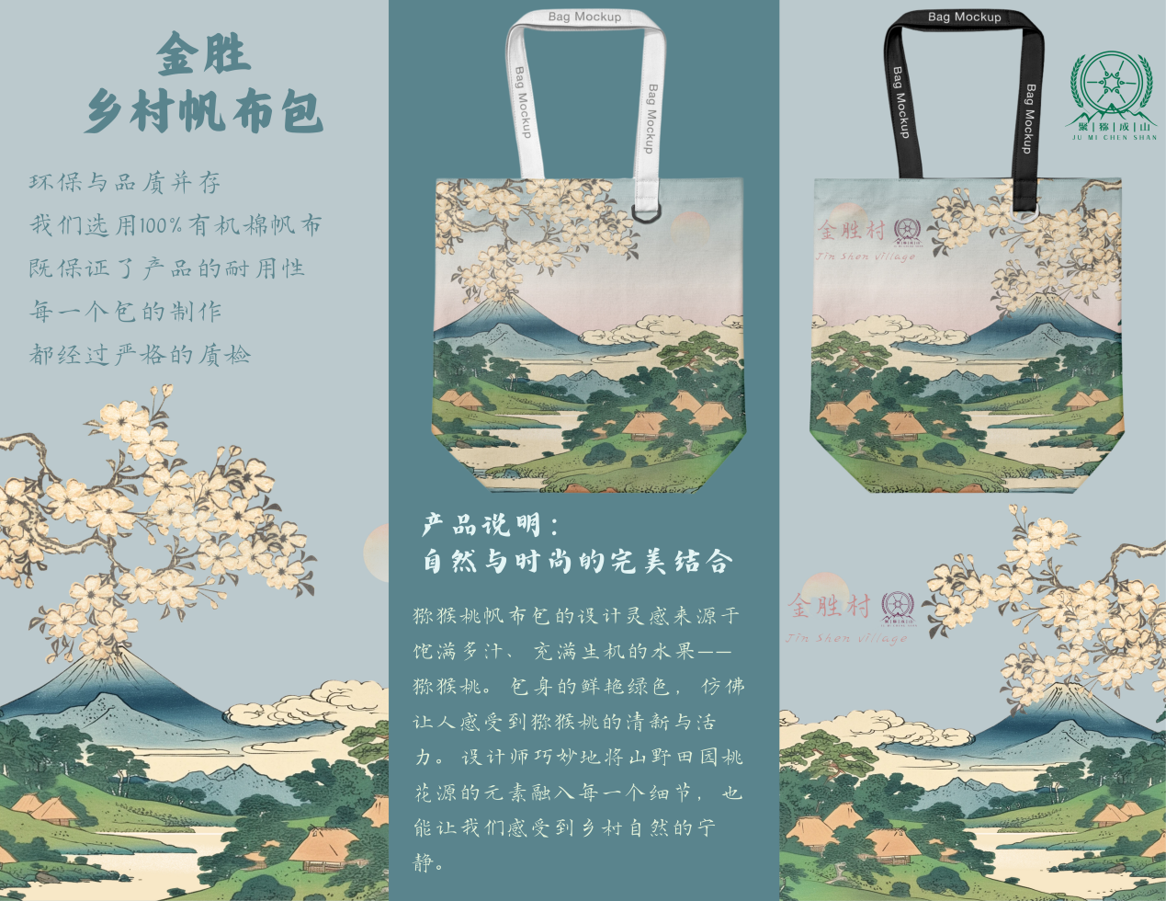
图 8-5文创概念图 3
    - 聚猕马克杯
1.产品理念
通过猕猴桃马克杯产品设计，我们希望将乡村的宁静与自然的美好带入每一个家庭，让用户在繁忙的都市生活中找到一片宁静的港湾。
2.灵感来源
金胜村猕猴桃马克杯产品设计理念源于对乡村自然与舒适的追求，旨在将乡村的宁静与猕猴桃的活力融入现代生活。为用户提供一个兼具美观与实用性的休闲伴侣。
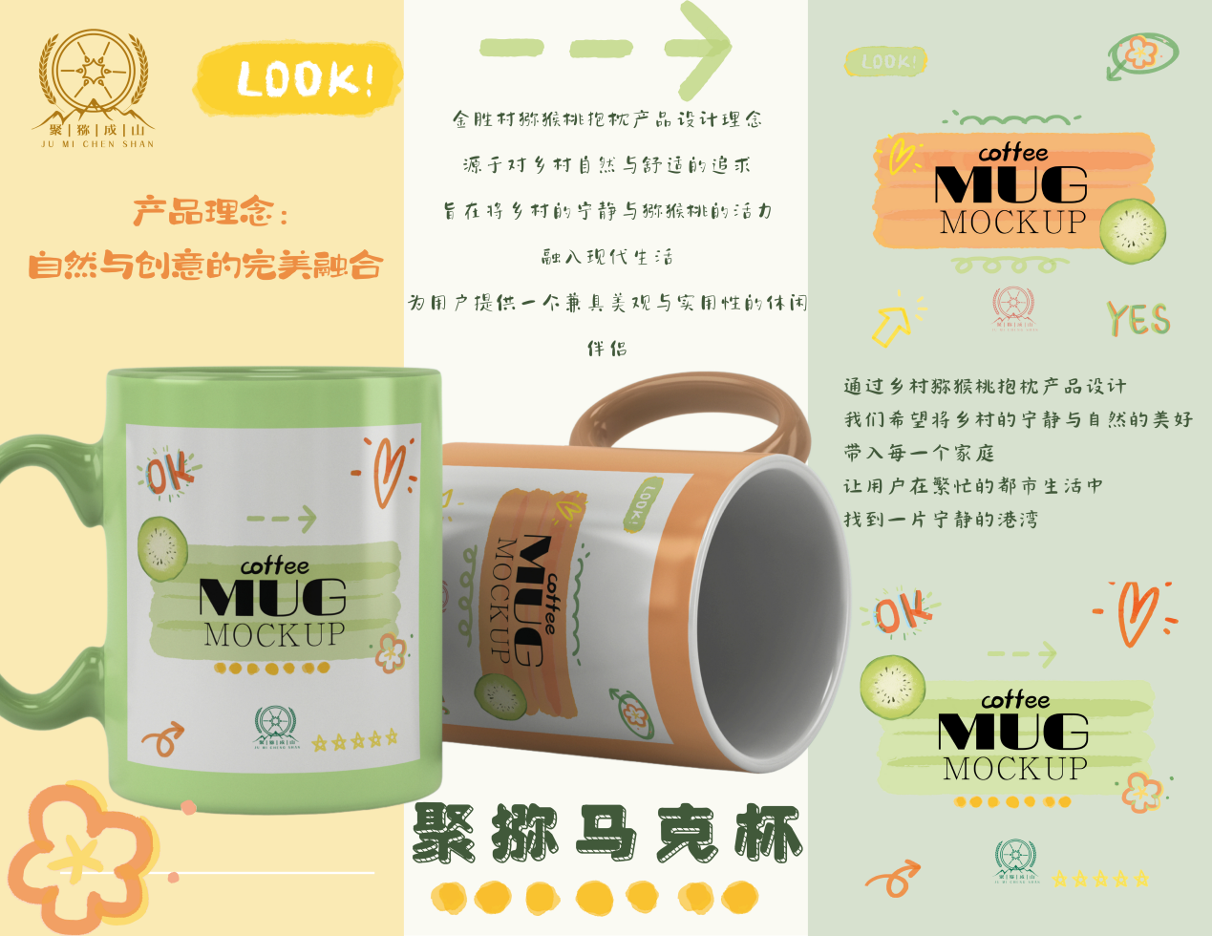
图 8-6文创概念图 4
    - 聚猕水果茶
1.文创宣传语
本果茶追求自然与健康的完美结合。我们精心挑选当季新鲜猕猴桃，搭配精选茶叶，通过独特的制作工艺，将猕猴桃的鲜美与茶叶的清香完美融合。
我们坚持不添加任何人工色素和防腐剂，让每一口都能品尝到自然的纯粹与健康的滋养。猕猴桃水果茶不仅是一款美味的饮品，更是一种健康生活的选择，它传递了我们对自然、健康、美味的追求和尊重。
2.产品理念
果茶包装的设计理念与产品本身的理念相辅相成，旨在通过视觉传达产品的核心价值与自然健康的品牌形象。
我们采用简约而不失现代感的设计风格，以清新绿色为主色调，呼应猕猴桃的自然属性，同时传递出一种清新、活力与生机勃勃的感觉。
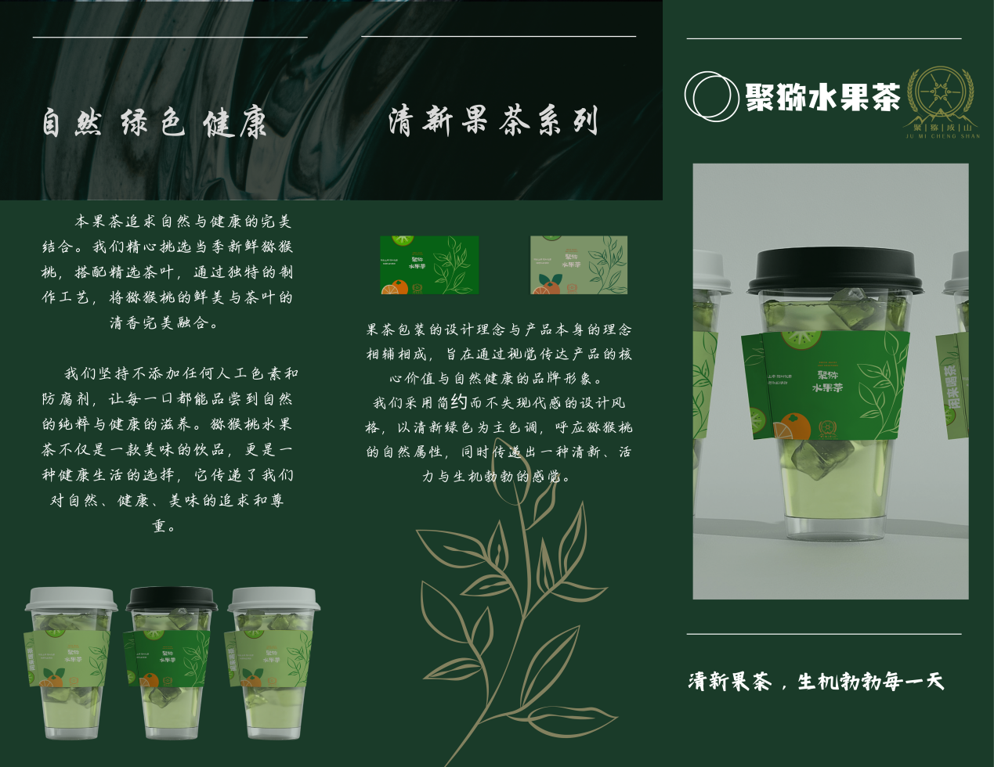
图 8-7文创概念图 5
    - 饮料礼盒
1.设计灵感
聚猕水果茶的设计灵感源于金胜村猕猴桃。旨在将金胜村的清新与自然和猕猴桃的独特风味完美融合，为消费者带来一种健康、美味且具有乡村特色的茶饮体验。
该礼盒的设计是融合自然韵味与现代审美的一次创新尝试。我们深知猕猴桃是金胜村一大自然馈赠，其鲜美多汁、营养丰富的特性，正是我们礼盒设计的灵感源泉。我们力求通过礼盒，将猕猴桃的自然魅力与健康价值传递给每一位消费者
2.设计元素
我们采用了清新脱俗的绿色调，搭配猕猴桃元素的图案设计，让礼盒在视觉上充满生机与活力。同时，我们也注重礼盒的实用性，采用环保且高质量的材料，确保礼盒在保护产品的同时，也能减少对环境的影响。
3.礼盒寓意
希望通过这份礼盒，不仅能让消费者品尝到金胜村猕猴桃饮料，更能感受到我们传递的健康生活理念和温馨的情感关怀。在礼盒的包装细节上，我们精心设计了温馨的祝福语和精美的包装纸，让礼盒成为一份传递健康与祝福的佳品。
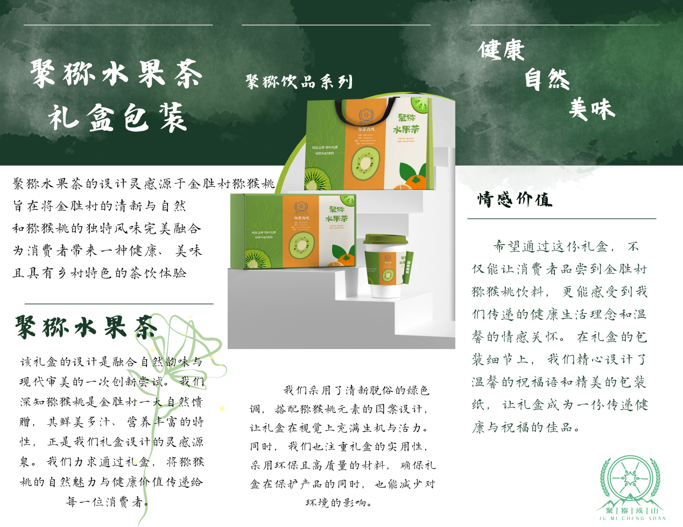
图 8-8文创概念图 6
- 品牌资产保护
  - 资产保护
    - 商标保护
- 商标注册：
确定商标：明确所涉及的商标内容，包括商标名称、标识、商标的类别。
注册流程：
1.商标查询：在提交注册申请前，进行商标查询以确保所选商标未被他人注册，避免日后出现侵权争议。
2.准备申请材料：根据商标局的要求准备相关材料，包括商标图样、商标注册申请书、申请人身份证明等。
3.提交申请：将准备好的申请材料提交给国家知识产权局商标局。
4.形式审查：商标局对提交的申请文件进行形式审查，确保申请材料齐全、符合要求。
5.实质审查：审查商标的独特性、合法性以及是否与现有商标存在冲突。
6.初步审定公告：通过实质审查的商标将被初步审定并公告，公告期为3个月，期间任何人都可以提出异议。
7.注册公告：如果在公告期内没有异议或异议已被解决，商标将被最终审定并注册，商标局会颁发《商标注册证》。
- 商标检测：
- 持续监测的重要性：在市场竞争激烈的环境下，可能会出现侵权行为或者类似商标的申请，持续监测有助于及时发现并采取措施。
- 监测范围：同时检测国内市场与国外市场。涵盖不同的商标数据库，如各国商标局的官方数据库、商标查询平台等。
三、侵权应对：
- 侵权判定：依据商标的相同或近似程度、商品或服务的类似程度等因素判定其是否具有侵权行为。例如，若其他企业使用的商标与都江堰猕猴桃商标在视觉上、读音上或含义上高度相似，并且其使用的商品或服务与都江堰猕猴桃商标所涵盖的类别相同或类似，则可能构成侵权。
- 应对措施：
- 发现侵权行为时，应当收集证据，如侵权产品或服务的样本、侵权方的宣传资料等。
- 采取协商解决的方式，向侵权方发送停止侵权的函件，要求其停止侵权行为并可能赔偿损失。若协商不成，可以通过法律途径解决，如向法院提起商标侵权诉讼或者向相关知识产权行政管理部门投诉。
四、商标维护
- 按时续展：强调商标注册的有效期，到期前需要及时办理续展手续，以确保商标权的持续有效。
- 规范使用：:确保品牌内部规范使用商标，包括商标的正确字体、颜色、比例等方面的要求，避免因使用不当而削弱商标的显著性或导致商标被撤销。
    - logo保护
- 注册相关
- 商标注册：强调对logo进行全面的商标注册。明确在相关的商品上进行注册，列出注册的国家或地区范围。
- 版权登记：强调版权登记的重要性。在中国国家版权局进行logo的版权登记，保存好设计原稿、创作过程记录等相关证据，以证明logo的原创性。
二、使用规范：
内部规范：
- 建立品牌内部的logo使用规范手册。规定在不同媒介上logo的使用标准，包括颜色、大小、比例、周边空白区域等。
- 明确相关人员在使用logo时的审批流程。
- 外部合作规范：若合作伙伴需使用logo的情况，需签订详细的使用协议，且协议中需明确规定合作伙伴使用logo的范围、期限、目的等。
三、检测与维权：
- 监测机制：建立logo监测机制，定期在互联网、市场上搜索logo的使用情况。可以使用专业的商标监测软件或者委托第三方监测机构。
- 侵权应对：制定侵权应对策略。一旦发现侵权行为，先发送停止侵权的律师函，如果侵权方不停止侵权行为，将采取法律诉讼等手段。
    - 专利保护
- 专利现状调研：
- 专利情况：列出品牌已拥有的相关专利，包括专利名称、专利号、专利类型等。
- 市场专利情况：分析市场上同类型产品或项目涉及的专利情况，并考虑如何规避侵权风险或者利用自身技术优势与其竞争。
二、专利保护策略
- 侵权防范：明确如何防止他人侵犯都江堰猕猴桃的相关专利，建立专利监测机制，定期对市场上的产品或项目进行监测。
- 保密措施：对于尚未公开申请专利的技术内容，采取严格的保密措施，相关人员签订保密协议，限制对相关信息的传播。同时，在与其他品牌的合作中，也将在合同中明确保密条款，确保专利相关信息不被泄露。
  - 品牌检测
    - 质量检测
- 制定监测目标和标准：
明确监测的目的，确保猕猴桃的安全性、营养价值，基于《猕猴桃品质评价技术规范》等相关规定制定相应的质量标准，提高都江堰猕猴桃的市场竞争力。
- 确定监测项目：
监测感官品质、理化指标、以及安全性指标等项目。
- 选择合适的检测方法：
根据监测项目的不同，选择适当的检测技术和方法。例如，可以使用光谱技术进行猕猴桃品质的在线无损检测。
- 建立监测流程：
设计详细的监测流程，包括样品的采集、处理、测试和数据分析，以确保流程的科学性、公正性和准确性。
- 质量控制和数据管理：
- 实施严格的质量控制措施，确保检测数据的可靠性。
- 建立数据库管理监测数据，便于追踪和分析。
- 监测结果的应用：
监测结果应用于改进种植技术、优化供应链管理、提升猕猴桃质量和增强品牌信誉。
- 持续改进：
根据监测结果和市场反馈，不断调整和优化都江堰猕猴桃的监测方案，以适应市场变化和技术进步。
    - 政策指引
- 地理标志保护：
都江堰猕猴桃享有地理标志保护产品的地位，这意味着其生产地域、品质特性、制作工艺等均受到法律保护。监测工作应确保都江堰猕猴桃的品牌形象和产品质量得到维护，防止侵权和假冒行为。
- 品牌提升与包装规范：
都江堰市市场监管局强调了地理标志的监督管理、品牌提升以及规范包装标识的重要性。监测计划应包括对都江堰猕猴桃的品牌形象和包装使用的持续评估，以提升都江堰猕猴桃的价值和市场认知度。
- 产业发展政策：
都江堰猕猴桃产业的发展受到政府的大力支持，包括科技研发、产业融合、市场营销等方面的政策措施。监测工作应关注这些政策动态，以便更好地服务于都江堰猕猴桃的长期发展战略。
- 地理标志助力乡村振兴：
国家知识产权局专利局的调研表明，地理标志对于特定区域的乡村振兴具有重要作用。监测工作应考虑如何通过地理标志保护进一步推动都江堰猕猴桃这一品牌的可持续发展和地方经济增长。
  - 品牌风险管理
    - 风险规避
- 建立健全的质量安全管理体系：
制定和执行严格的生产和加工标准，从而有效规避因产品质量问题导致的都江堰猕猴桃信誉损失。建立从产地选择到建园技术、生产管理、病虫害防控等全面的质量安全管理体系。
- 加强品牌保护：
通过法律手段打击假冒伪劣产品，维护都江堰猕猴桃的独特性和合法权益。都江堰市市场监管局已经与猕猴桃协会共同开发地理标志产品溯源管理平台，并对地理标志专用标志的使用情况进行专项检查，以保护品牌不受侵害。
- 多元化市场和销售渠道：
通过线上线下结合的方式拓宽销售渠道，减少对单一市场的依赖，降低风险。
- 监测市场动态和消费者偏好：
定期收集和分析市场信息，及时调整产品特性和服务，以满足消费者不断变化的需求，避免因产品过时或不符合市场趋势而造成的风险。
- 应对自然灾害和病虫害的预防措施：
通过科学种植和管理，如合理灌溉、施肥和病虫害防治，以减少自然灾害和病虫害对猕猴桃生产的影响。
    - 具体途径
- 法律风险防范：
通过法律手段保护品牌，例如注册地理标志证明商标，以及通过司法途径追究侵犯品牌权益者的法律责任。
- 市场监测和分析：
持续监测市场动态，分析消费者需求和竞争对手情况，以便及时调整市场策略。
- 教育培训：
对相关人员进行法律知识和品牌保护的教育培训，提高他们的风险意识和自我保护能力。
- 财务分析
  - 现有财务状况
  - 财务预算
    - 财务汇总
我们的品牌推广时间定为70天，分三个阶段进行，1-30天为主要推广阶段，费用中包含调研费、广告费、活动费及设计费，主要用于推广的基础性花费，结束后进行总结和统计分析；31-55天为第二阶段，主要针对第一阶段的问题进行调整和解决；55—70天为第三阶段，主要进行巩固宣传。三个阶段主要采用线上推广和线下推广相结合的方式，线上推广主要是在四川各知名网站投放网络广告的费用，线下推广主要是平面广告费和人工费用，具体预算参见财务预算表
财务预算表
项目 | 开支内容 | 费用 | 备注
市场调研 | 问卷调研费 | 800 | 无
市场调研 | 资料整理 | 300 | 无
市场调研 | 研究分析 | 500 | 无
市场调研 | 实地调查 | 6000 | 无
市场调研 | 其他 | 400 | 无
企业形象设计费用 | 企业软件用品设计：  - 企业名片  - 企业文创产品：抱枕、礼盒包装水果茶、特色台历、马克杯、帆布袋  - 企业专属文创  - 企业logo信封、信纸  - 识别卡（工作证）  - 临时工作证  - 出入证  - 办公桌标识牌  - 特色logo纸杯、茶杯，杯垫  - 企业旗帜  - 专属吉祥物造型  - 特色logo伞  - 专属抽纸、包装袋 | 350000 | 突出企业文化，打造品牌形象特点，让品牌独家设计固定化，更好的推动品牌建设在都江堰根深蒂固，促进品牌发展深入人心。
企业形象设计费用 | 企业硬件名称标识：  - 标准字  - 标准色  - 企业形象图形 | 350000 | 突出企业文化，打造品牌形象特点，让品牌独家设计固定化，更好的推动品牌建设在都江堰根深蒂固，促进品牌发展深入人心。
企业形象设计费用 | 企业专车车体外观设计 | 350000 | 突出企业文化，打造品牌形象特点，让品牌独家设计固定化，更好的推动品牌建设在都江堰根深蒂固，促进品牌发展深入人心。
企业形象设计费用 | IP设计其他费用 | 100000 | 突出企业文化，打造品牌形象特点，让品牌独家设计固定化，更好的推动品牌建设在都江堰根深蒂固，促进品牌发展深入人心。
企业商品包装标识系统 | 设计费：  - 外包装箱（木质纸质）  - 商品系统包装  - 礼品盒包装 | 3000
表 10-1

广告设计费 | 推文、新闻稿撰写费 |  | 1500 |  | 无
广告设计费 | 手册设计费 |  | 2500 |  | 无
广告设计费 | 企业宣传画册设计费 |  | 6000 |  | 无
广告设计费 | 平面广告设计费 |  | 6000 |  | 无
广告设计费 | 宣传视频设计费 |  | 8000 |  | 无
广告媒介投放 | 网络 |  | 6000/月 |  | 主要投放于app登录界面
广告媒介投放 | 报纸 |  | 2000/月 |  | 报纸刊登
广告媒介投放 | 电梯广告 |  | 120000/月 |  | 主要投放于小区、商场电梯中，对接都江堰人员密集地区
广告媒介投放 | 户外广告 |  | 110000/月 |  | 主要投递成都的地铁广告和各大商超的广告，位于人流量密集区域
广告媒介投放 | 车体广告 |  | 100000/月 |  | 活跃于各个交通要塞，方便对来往车辆宣传，不局限于都江堰
广告媒介投放 | 小区宣传栏 |  | 65000/月 |  | 主要在公司产品销售点附近的小区进行广告宣传，促进品质保障宣传
广告媒介投放 | 其他广告 |  | 15000/月 |  | 无
直播费用 |  | 200000/月 |  | 直播可以快速提高品牌知名度，同时也可以直接促进猕猴桃线上销售销售，推动线上线下销售一体化
公众号费用 |  | 55000/月 |  | 无
活动费用 |  | 350000/月 |  | 可以在商超开展系列折扣、满减或者游戏赢奖品趣味的优惠活动，吸引更多潜在消费者
公关费用 |  | 50000/月 |  | 无
相关品牌产业建设 |  | 200000/月 |  | 在猕猴桃产业发展同时，推广相关猕猴桃饮品，推动品牌建设的市场扩建
机动费用 |  | 100000/月 |  | 无
其他开支（水、电、气、燃料、工场等） |  | 150000/月 |  | 无
管理费 |  | 100000/月 |  | 无
总计 |  | 2108000 |  | 无
部分预算说明
1.文创产品设计费用
- 提升品牌辨识度与差异化竞争：
新颖视觉呈现：在众多猕猴桃品牌中，通过精心设计的文创产品能够形成独特的视觉符号，在短时间内吸引消费者的眼球，使品牌脱颖而出。例如，设计具有品牌特色的包装、卡通形象等，提升对消费者的吸引力，例如武功猕猴桃打造的“功夫小子”品牌 IP，将功夫元素与猕猴桃结合，形成了独一无二的品牌标志。
跳出同质化竞争：猕猴桃产品本身在品质、形象、口感等方面大同小异，而文创产品设计可以从其深处的文化内涵、创意表现等方面为品牌创造新颖点，避免陷入价格战等低层次竞争，为品牌建设赢得更大的市场空间，促进品牌进一步建设，由此推动猕猴桃销售的广泛性、大众性。
- .增强品牌文化内涵与情感连接：
传递品牌故事：文创产品可以承载猕猴桃的品牌历史、产地文化、种植过程等信息，将这些有深意的故事传递给消费者，让消费者在购买或使用产品的过程中产生情感共鸣，从而产生良性循环，推动猕猴桃较为固定性消费者的产生。
引发情感认同：包含丰富文化内涵的文创产品往往能触动消费者的内心，增强消费者对品牌的认同感，从而增强品牌的忠诚度，在其购买的同时往往会向周围的好友推荐，具有一定宣传作用。
- 拓展品牌传播渠道与影响力：
创新宣传方式：新颖、有趣的文创产品容易吸引消费者的目光，引发消费者的兴趣和好奇心，从而提高品牌的曝光度。例如，设计独特的猕猴桃主题的帆布包、抱枕等文创产品，可能会在社交媒体上引起广泛传播，吸引更多潜在消费者关注品牌。
适合多种场景传播：文创产品可以在不同的场景中展示和使用，如旅游景点、礼品市场等；例如，都江堰自带丰富的旅游属性，旅游景点数不胜数，而其较近的商超同样也提供了不同的环境属性，这为品牌的传播提供了更多的机会和渠道。品牌可以借助文创产品的传播，扩大品牌的影响力范围，提高知名度。
- 增加产品附加值与提升产品经济效益：
提高产品附加值：经过精心设计的文创产品具有更高的艺术价值和文化价值，与猕猴桃相比具有更强的吸引力，作为消费者更愿意为其支付较高的价格，从而提高产品的附加值，增加企业的利润。
促进产品销售：文创产品的独特性和吸引力能够激发消费者的购买欲望，不仅可以增加猕猴桃的销量，同时带动相关文创产品的销售，为企业带来更多的经济效益。例如，“凉小漫”水城猴场红心猕猴桃通过文创包装设计，提升了品牌形象和产品附加值，在品牌推介会上取得了良好的销售成绩。
2.相关品牌产业建设费用
近年来，奶茶、果茶饮品作为深受消费者喜爱的时尚饮品，市场规模不断扩大。2023年中国现制奶茶行业市场规模达2235.5亿元，同比增长24.28%。奶茶、果茶发展前景较好，且消费人群增长极快，覆盖面较为广阔。同时随着新发展理念的不断深入，人们同样注重对绿色、健康品质生活的追求。在当前情况下，延伸猕猴桃产业，建设绿色健康的猕猴桃相关饮品，延长产业链，对于推动品牌的进一步扩大宣传建设意义非凡。
- 提升品牌知名度：
增加曝光度：饮品店多设于人流量较大的商业区域，如购物中心、商业街、写字楼附近等，人流量较大。通过饮品店的展示和销售，猕猴桃相关饮品能够频繁地出现在消费者视野中，从而提高猕猴桃品牌的曝光度。
口碑传播：消费者在饮品店品尝到美味的猕猴桃饮品后，如果感到满意，会主动向身边的人推荐。这种口碑传播的效果非常强大，能够快速扩大猕猴桃品牌的影响力。比如，一些消费者在社交媒体上分享自己在某家饮品店喝到的美味猕猴桃饮品，会吸引更多人关注和尝试。
- 强化品牌形象：
产品标准化展示：可以将猕猴桃饮品的制作过程标准化、规范化，提高饮品标准、质量，确保每一杯饮品的品质、口感较优。这有助于树立起专业、可靠的品牌形象，让消费者对其背后的猕猴桃品牌产生信任。例如，一些知名的饮品连锁品牌，通过严格的制作流程和质量控制，给消费者留下了良好的印象。
品牌文化传递：饮品店可以通过店内的装修、宣传海报、员工服务等方面，传递猕猴桃品牌的文化内涵。比如，在宣传海报上介绍猕猴桃的种植历史、营养价值等，让消费者在品尝饮品的同时，也能了解到猕猴桃品牌的文化价值，提升消费者食用时的认同感与获得感，促进品牌建设。
- 拓展市场渠道：
增加销售渠道：饮品店是猕猴桃产品销售的一种创新方式，与传统的水果销售渠道相得益彰。通过饮品店的销售，可以将猕猴桃产品转化为饮品的形式，满足消费者的多样化需求，从而扩大猕猴桃产品的市场份额，提升知名度。
开拓新市场：饮品店开设作为一个大众接受度较高且发展前景较好的销售方式，可以作为猕猴桃品牌进入新市场的切入点。例如，在一些猕猴桃品牌知名度较低的地区，开设饮品店可以让当地消费者先了解和认可猕猴桃饮品，进而提高对猕猴桃品牌的认知度，为后续猕猴桃鲜果的销售打下消费群体基础。
- 增强品牌附加值：
提高产品附加值：经过加工制作成饮品后，猕猴桃的附加值得到了提升。消费者愿意为口感独特、绿色健康、品质优良的猕猴桃饮品支付较高的价格，这有助于提高猕猴桃品牌的经济效益，同时也为品牌建设提供了更多的资金支持。
品牌联名与合作：饮品店的发展可以为猕猴桃品牌带来更多的联名与合作机会。例如，与其他知名的饮品品牌、食品品牌或零售商进行合作，推出联名款的猕猴桃饮品或相关产品，借助对方的品牌影响力和渠道资源，提升猕猴桃品牌的知名度，从而推进品牌建设。
3.线上直播宣传费用
- 提高品牌知名度：
广泛的受众覆盖：互联网覆盖面较为广阔，线上直播能够触达大量潜在消费者，各式人群都可以通过各种直播平台了解到猕猴桃品牌。例如，一些区域性的猕猴桃品牌，通过直播可以突破地域限制，吸引到全国甚至全球的消费者关注，极大地拓展了品牌的宣传范围。
快速的信息传播：直播具有实时性和互动性，能够在短时间内将品牌信息、产品特点、种植环境等内容快速传递给观众。比如在直播中，主播可以详细介绍猕猴桃的生长过程、营养价值、独特的种植技术等，让消费者更全面地认识品牌，加深品牌印象。
- 增强消费者信任：
透明的生产过程：线上直播可以深入猕猴桃种植基地，展示果园的生态环境、种植管理、采摘过程等，让消费者全方位了解猕猴桃生产全过程。透明化的展示可以增强消费者对品牌的信任度，树立品牌的良好形象，推动长期消费者建立。
- 促进产品销售：
刺激购买欲望：直播过程中的促销活动、优惠政策、限时折扣等能够激发消费者的购买欲望。主播生动的讲解和演示，以及与观众的互动交流，也会增加消费者的参与感和购买的积极性。
便捷的购买方式：直播平台通常与电商平台相连，消费者在观看直播时可以直接点击链接购买产品，极大提升了购买的便利性，大大提高了销售转化率。
- 收集市场反馈：
实时互动交流：观众可以在直播过程中通过弹幕、留言、点赞等方式与主播进行互动，提出自己的问题、建议和需求。品牌方可及时收集信息，了解消费者对产品的看法和期望，并积极给出反馈，从而对产品进行改进和优化，更好地满足市场需求。
市场需求洞察：通过分析直播数据，如观看人数、互动频率、购买转化率等，品牌方可以深入了解市场的动态和趋势，为品牌的市场定位、产品研发、营销策略等提供重要的参考依据。
- 塑造品牌形象：
品牌个性展示：品牌可以根据自身的定位和目标受众，打造独特的直播风格，塑造与众不同的品牌形象，在众多竞争对手中脱颖而出。
社会责任传递：在直播中，品牌方可以介绍自己在环保、公益、农民增收等方面所做的努力和贡献，传递品牌的社会责任意识，提升品牌的社会形象和美誉度。例如，一些猕猴桃品牌会在直播中强调对果农的扶持、对生态环境的保护等，赢得消费者的认可和支持。
- 风险评估与应对措施
  - 技术风险与应对
    - 技术研发风险与应对策略
- 风险分析：
猕猴桃产业链涉及种植、加工、保鲜等多个环节，每个环节都需要相应的技术支持。种植环节需要优质种苗培育技术、病虫害防治技术；加工环节需要先进的加工工艺以保证产品质量和口感；保鲜环节需要有效的保鲜技术确保猕猴桃在储存和运输过程中的品质。
- 技术先进性风险：技术落后于竞争对手，会导致市场竞争力下降，市场空间进一步被挤压。
- 技术人才与研发能力风险：人才数量及其研发能力无法满足发展的需要，可能导致产品质量不佳、成本上升等问题。

（二）应对措施：
（1）加强与科研机构、高校的合作，共同开展猕猴桃相关技术研发项目。例如，与农业院校合作建立猕猴桃研究中心，针对种苗培育、病虫害防治等关键技术进行研究。
（2）加大研发投入，建立自己的研发团队，鼓励技术创新。对研发成果给予奖励，提高团队的积极性和创造性。
（3）关注行业技术动态，及时引进先进的技术和设备。参加国内外的农业科技展会，了解最新的技术发展趋势，引进适合猕猴桃产业链的技术和设备。
    - 技术应用风险与应对策略
- 风险分析：
（1）操作人员技术风险：操作人员对技术应用不熟练，容易浪费技术投入，降低运行效率。
（2）生产环境风险：技术应用环境与实际生产环境不匹配会影响产业链的正常运行。
- 应对措施：
（1）加强员工技术培训，提高员工对新技术的应用能力。定期组织内部培训课程，邀请专家进行技术指导，确保员工熟练掌握相关技术操作流程。
（2）在引进新技术和设备之前，进行充分的试验和评估。在小规模范围内进行试用，观察技术和设备在实际生产环境中的应用效果，及时发现问题并进行调整。
  - 市场风险与应对
    - 市场需求风险与应对策略
- 风险分析：
猕猴桃市场需求受到多种因素影响，如消费者口味变化、经济形势、竞争对手产品等。市场需求下降，可能导致猕猴桃滞销，价格下跌，影响产业链各环节的收益。

（二）应对措施：
（1）加强市场调研，了解消费者需求变化趋势。定期开展市场调查，收集消费者对猕猴桃的口味、包装、价格等方面的反馈信息，根据市场需求调整产品策略。
（2）开发多样化的猕猴桃产品，满足不同消费者的需求。除了传统的鲜猕猴桃销售外，还可以开发猕猴桃汁、猕猴桃干、猕猴桃果酱等加工产品，扩大市场份额。
（3）加强品牌建设，提高猕猴桃产品的知名度和美誉度。通过广告宣传、参加农产品展销会等方式，提升品牌形象，增强消费者对产品的信任和忠诚度。
    - 市场竞争风险与应对策略
- 风险分析：
猕猴桃市场竞争激烈，不仅面临国内同行的竞争，还可能受到国外进口猕猴桃的冲击。竞争对手可能在价格、质量、品牌等方面具有优势，如果不能有效应对竞争，可能导致市场份额下降。
- 应对措施：
（1）分析竞争对手的优势和劣势，制定差异化的竞争策略。例如，如果竞争对手以价格优势取胜，可以通过提高产品质量和服务水平来吸引消费者；如果竞争对手在品牌建设上领先，可以加强自身品牌的宣传和推广，突出产品的特色和优势。
（2）加强产业链整合，提高成本控制能力和产品质量。通过整合种植、加工、销售等环节，实现规模经济，降低生产成本，提高产品质量，增强市场竞争力。
（3）拓展销售渠道，降低对单一销售渠道的依赖。除了传统的农贸市场、超市销售外，还可以开拓电商平台、农产品专卖店等销售渠道，增加产品的销售机会。
  - 管理风险与应对
    - 管理团队风险与应对策略
- 风险分析：
（1）人员素质风险：管理团队缺乏相关经验、能力不足。
（2）团队治理风险：团队内部沟通不畅、协作困难，易导致决策失误、工作效率低下等问题，影响产业链的发展。
- 应对措施：
（1）组建一支具有丰富农业和管理经验的核心管理团队。招聘或引进具有猕猴桃种植、加工、销售等相关经验的专业人才，充实管理团队。
（2）加强团队建设，提高团队的沟通和协作能力。定期组织团队建设活动，增进团队成员之间的了解和信任，建立良好的沟通机制和协作氛围。
（3）建立科学的决策机制，提高决策的准确性和效率。在决策过程中，充分听取各方意见，进行科学的分析和评估，避免盲目决策。
    - 管理制度风险与应对策略
- 风险分析：
不完善的管理制度可能导致生产流程不规范、质量控制不严、员工积极性不高等问题。
- 应对措施：
（1）建立健全的管理制度，涵盖生产、质量、人力资源、财务等各个方面。明确各部门和岗位的职责和权限，规范工作流程，加强质量控制。
（2）加强制度的执行和监督，确保制度的有效实施。设立专门的监督部门或岗位，对制度执行情况进行定期检查和不定期抽查，对违反制度的行为进行严肃处理。
（3）根据产业链的发展和实际情况，及时调整和完善管理制度。随着技术的进步、市场的变化和企业的发展，不断优化管理制度，使其适应新的发展需求。
  - 财务风险与应对
    - 资金筹集风险与应对策略
- 风险分析：
猕猴桃产业链建设需要大量的资金投入，包括种苗购买、设备购置、研发费用、市场推广费用等。资金筹集困难，可能导致项目无法顺利启动或推进。
- 贷款风险：银行贷款审核严苛且审核时间较长，难度大并伴随后期较大还款压力。
- 投资风险：投资者认为项目未来盈利情况不容乐观或与团队有着利益冲突，难以被项目吸引。

（二）应对措施：
（1）制定合理的资金筹集计划，明确资金来源和用途。根据项目的需求和发展阶段，确定合理的资金筹集方式，如银行贷款、股权融资、政府补贴等。
（2）提高项目的吸引力，争取更多的资金支持。加强项目的可行性研究和商业计划书的编制，突出项目的优势和潜力，吸引银行、投资者和政府的关注。
（3）合理安排资金使用顺序，优先保障关键环节的资金需求。例如，在项目启动阶段，优先保障土地租赁和种苗购买的资金需求，确保项目能够顺利开展。
    - 资金运营风险与应对策略
- 风险分析：
（1）资金周转风险：出现应收账款回收不及时等情况易导致资金周转困难。
（2）成本控制风险：市场价格浮动。原材料价格上涨可能导致成本控制不当问题。
- 应对措施：
（1）加强资金管理，提高资金使用效率。建立科学的资金预算制度和资金使用审批制度，合理安排资金的收支，避免资金闲置和浪费。
（2）加强成本控制，降低生产成本。通过优化生产流程、采购优质原材料、提高劳动生产率等方式，降低生产成本，提高利润空间。
通过对猕猴桃产业链建设的风险评估，并采取相应的应对措施，可以有效降低风险，提高产业链的稳定性和竞争力，促进猕猴桃产业的健康发展。
- 团队介绍
  - 团队概况
    - 团队名称
通过对于第十五届三创赛三农电子商务常规赛的研究，团队决定将团队名称设定为“聚‘猕’成山小分队”
    - 团队宗旨
本创创业项目团队宗旨是以农致富，助力乡村振兴。团队希望通过以“公司＋基地+研究所+农民”的运营模式，将都江堰猕猴桃质量提高的同时做到市场的扩大。通过猕猴桃的采摘和加工，包装等业务，为当地农民提供就业机会，减少农村当地劳动力流失，提高农民就业率和收入水平。以猕猴桃为产品核心，以地理位置为优势，以当地文化底蕴为内涵，打造自己的农产品品牌，提高产品知名度和认可度，并积极开拓线上下下销售渠道，拓宽市场份额，为当地农产品创造更大的销售和发展机会。团队希望通过自己的努力和创新，实现都江堰乡村的可持续发展，推动乡村振兴战略的实施。
    - 团队成员介绍

团队负责人：李如琪
担任职务：
四川农业大学商旅学院双创部部长
商旅学院会计学党支部负责人
曾任:
小班团支书
四川农业大学学生实践与志愿服务中心干事
技能：通过英语四六级，计算机考试，普通话水平测试，获得初级会计职称证书
能够熟练运用办公软件，剪辑软件
获得荣誉：
校级：
优秀共青团干部
优秀学生
陈育新奖学金三等奖
暑期社会实践校级优秀个人
院级：
第十九届“挑战杯”全国大学生课外学术科技作品竞赛院赛三等奖
商旅学院第七期党校优秀学员
商旅学院双创部优秀干事
其他奖项：
成都双遗马拉松优秀志愿者
王家桥社区优秀志愿者
2024年川渝地区排舞比赛一等奖
其他经历：一项科研在研 发表b类文章一篇


团队成员：
成员一：肖恩彤
担任职务：校学生会权益部副部长
曾任职：
学生心理健康服务中心融媒体部干事
校学生办公室固定志愿者
技能：板绘、设计、建模
熟练掌握PS、Blender、可画、剪映等软件
获得荣誉：
都江堰市优秀志愿者
国际赛事msi季中冠军赛志愿者
交通安全文创比赛三等奖
2023-2024暑期社会实践
优秀团队队长
校级优秀调研报告
院级优秀图文
校级先进个人
校专项重点团队成员
“奋斗青春”演讲比赛三等奖
“雏英计划”新媒体大赛一等奖（队长）
“读懂中国”活动微视频比赛优秀奖（队长）

成员二：颜裕蓝

担任职务：
党建工作室组织发展部负责人之一
党支部成员
“职”为你生涯规划工作室宣传部成员
专业技能：
英语四级538
计算机二级
获奖经历：
国家励志奖学金
社会实践校级先进个人

优秀共青团员
优秀学生
红色12.9
成员三：陈兴泽
担任职务：
四川农业大学商旅学院团委宣教部负责人
校艺术团器乐团成员
获奖经历：
部门优秀志愿者
正大杯市场调查大赛省级三等奖
中国国际大学生创新大赛省级三等奖
一项科研结题
器乐比赛一等奖
社会实践校级先进个人



成员四：邓凯元
担任职务：
院党委办公室助理
川浔文学书画社会长
专业技能：英语四级（CET-4），普通话（二级乙等）
软件技能：熟练使用word、Excel、PowerPoint等office办公软件，熟练操作剪影、秀米编辑器等软件。
获得荣誉：
优秀共青团员
优秀学生干部
社科奖第十五届全国高校市场营销大赛单项赛二等奖
寒假社会实践院级先进个人
暑假社会实践校级先进个人及优秀视频创作者
全国大学生沂蒙精神志愿宣讲团入选成员
送春联书法比赛一等奖
- 附录
1.企业品牌授权书

注：TP（实际为正预测为正），FP（实际为负但预测为正），TN（实际为负预测为负），FN（实际为正但预测为负），d（True Positive），c（False Negative），c+d（Actual Positive），b：（False Positive），a：（True Negative），a+b（Actual Negative），b+d（Predicted Positive），a+c（Predicted Negative）
注：pv_plus=Precision （Positive Predicted Value， PV+） = d/b+d=Ptp/depth，正确预测到的正例数占预测正例总数的比例

